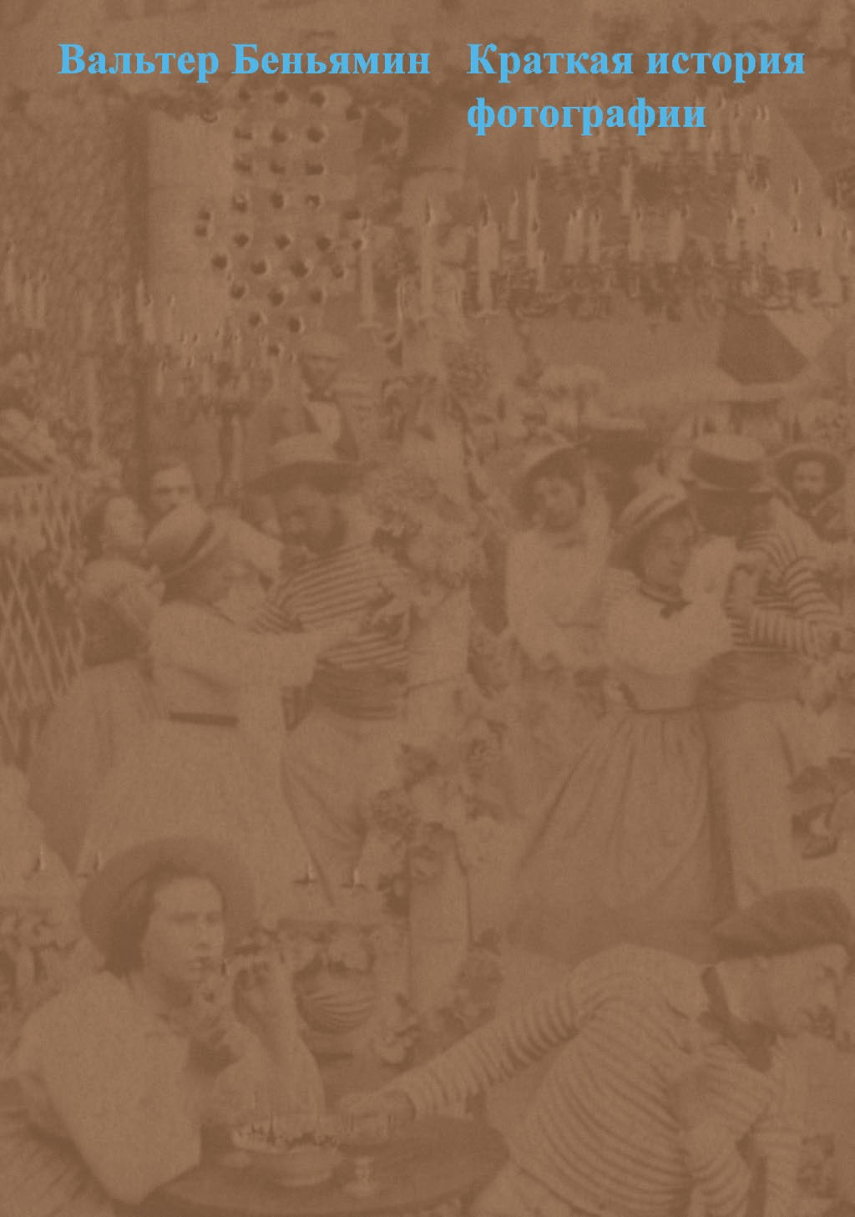

**Краткая история фотографии**

**Вальтер Беньямин Краткая история**

**фотографии**

**Ad Marginem**

УДК 77.03

ББК 85.163 Б46

Данное издание осуществлено в рамках совместной издательской программы

Центра современной культуры «Гараж» и ООО «Ад Маргинем Пресс»

Издательство выражает признательность Павлу Владьевичу Хорошилову за подбор фотоматериалов к настоящему изданию

Оформление: textandpictures

Перевод с немецкого и примечания: С.А.Ромашко

Фотография на обложке: Неизвестный фотограф.

«Le Bal des Canotiers». Париж. Фрагмент стереопары. 1860-е гг.

Беньямин, Вальтер

Б46 Краткая история фотографии : [эссе] / Вальтер Беньямин. — М. : ООО «Ад Маргинем Пресс», 2013. — 144 с.

ISBN 978-5-91103-146-6

Три классических эссе («Краткая история фотографии», «Париж – столица девятнадцатого столетия», «Произведение искусства в эпоху его технической воспроизводимости»), объединенные темой перемен, происходящих в искусстве, когда оно из уникального становится массовым и тиражируемым. Вальтер Беньямин (1892–1940) предлагает посмотреть на этот процесс не с консервативных позиций, а, напротив, увидеть в его истоках новые формы социального бытования искусства, новую антропологию «массового зрителя» и новую коммуникативную функцию искусства в пространстве буржуазного мира.

© С.А. Ромашко, перевод с немецкого, 2013

© ООО «Ад Маргинем Пресс», 2013

© Фонд развития и поддержки искусства «АЙРИС»/IRIS Art Foundation, 2013

Содержание

7 Краткая история фотографии

36 Париж — столица девятнадцатого столетия

60 Произведение искусства в эпоху его технической воспроизводимости

114 Послесловие

117 Владимир Левашов

Читать и разгадывать: Вальтер Беньямин о фотографии

143 Список фотографий

Краткая история фотографии

Туман, окутывающий истоки фотографии, все же не такой густой, как тот, что скрывает начало книгопечатания; более ясно проявляется в этом случае, что в момент, когда пробил час открытия, это почувствовало сразу несколько человек; независимо друг от друга они стремились к одной цели: сохранить изображения, получаемые в camera obscura, известные по крайней мере со времени Леонардо. Когда после примерно пятилетних поисков это одновременно удалось сделать Ньепсу и Дагерру, государство, воспользовавшись патентными сложностями, с которыми столкнулись изобретатели, вмешалось в это дело и произвело его, выплатив им компенсацию, в ранг общественной деятельности. Таким образом были созданы предпосылки для длительного ускоренного развития, что не давало возможности оглянуться назад. Вот и получилось, что исторические или, если угодно, философские вопросы, поднятые взлетом и падением фотографии, десятилетиями оставались без внимания. И если сегодня они начинают осознаваться, то тому есть ясная причина. Новейшая литература указывает на то обстоятельство, что расцвет фотографии связан с деятельностью Хилла и Камерон, Гюго и Надара**1** — то есть приходится на ее первое десятилетие. Но это и десятилетие, которое предшествовало ее индустриализации. Это не значит, будто в это раннее время рыночные торговцы и шарлатаны не старались использовать новую технику как источник наживы; это делалось, и даже часто. Но это было гораздо ближе к ярмарочным искусствам — на ярмарке же фотография до наших дней была как дома, — чем к индустрии. Наступление индустрии в этой области началось с использования фотографии для изготовления визитных карточек; характерно, что человек, впервые воспользовавшийся фотографией в этих целях, стал миллионером. Было бы неудивительно, если бы особенности фотографической практики, сегодня впервые обращающие наше внимание на этот доиндустриальный расцвет фотографии, скрытым образом были бы связаны с кризисом капиталистической индустрии. Это, однако, никак не облегчает задачу использовать прелесть снимков, содержащихся в недавно появившихся замечательных публикациях по старой фотографии*, для действительного проникновения в ее сущность. Попытки теоретического осмысления проблемы совершенно рудиментарны. И сколь продолжительны ни были дебаты по этому поводу в прошлом веке, они, по сути, не отошли от той комичной схемы, с помощью которой в свое время шовинистский листок, «Лейпцигер анцайгер», намеревался остановить распространение французской заразы. «Стремление сохранить мимолетные отражения, — писала газета, — дело не только невозможное, как выяснилось после проведения основательного немецкого расследования, но и одно только желание сделать это есть богохульство. Человек создан по подобию Божию, а образ Божий не может быть запечатлен никакой человеческой машиной. Разве что божественный художник может дерзнуть, вдохновленный небесами, воспроизвести богочеловеческие черты безо всякой машинной помощи в минуты наивысшего вдохновения и повинуясь высшему приказу своего гения». Это проявление обывательского понятия искусства во всей его тяжеловесной неуклюжести, понятия, которому чуждо какое бы то ни было участие техники и которое чувствует с вызывающим появлением новой техники приближение своего конца. Тем не менее

* H.T. Bossert, H. Guttmann. Aus der Frühzeit der Photographie. 1840–1870. Ein Bildbuch nach 200 Originalen. Frankfurt a. M., 1930. — H. Schwarz. David Octavius Hill. Der Meister der Photographie. Mit 80 Bildtafeln. Leipzig, 1931.

именно на этом фетишистском, изначально антитехническом понятии искусства теоретики фотографии почти столетие пробовали строить дискуссию, разумеется — без малейшего результата. Ведь они пытались получить признание фотографа именно от той инстанции, которую он отменял.

Совсем другим духом веет от речи, с которой физик Араго выступил 3 июля 1839 года в палате депутатов как защитник изобретения Дагерра. Замечательно в этой речи то, как она находит связь изобретения со всеми сторонами человеческой деятельности. Paзвернутая в ней панорама достаточно широка, чтобы сомнительное благословение фотографии живописью — без которого и здесь не обошлось — оказалось несущественным, зато предвидение действительной значимости открытия раскрылось вполне. «Когда изобретатели нового инструмента, — говорит Араго, — используют его для изучения природы, то всегда оказывается, что ожидаемое ими всего лишь малая часть в сравнении с рядом последующих открытий, начало которым положил этот инструмент». Широким взглядом охватывает эта речь область применения новой техники от астрофизики до филологии: рядом с перспективой звездной фотографии оказывается идея создания корпуса египетских иероглифов. Снимки Дагерра представляли собой йодированные серебряные пластинки, экспонированные в camera obscura; их приходилось поворачивать, пока под определенным углом не удавалось увидеть нежно-серую картинку. Они были уникатами; в среднем одна пластинка стоила в 1839 году 25 золотых франков. Нередко их хранили, как драгоценность, в роскошных футлярах. Однако в руках некоторых художников они превращались в техническое вспомогательное средство. Подобно тому как семьдесят лет спустя Утрилло2 будет рисовать свои обворожительные изображения домов в парижских пригородах не с натуры, а с открыток, так и признанный английский портретист Дэвид Октавиус

Краткая история фотографии

Хилл использовал для своего настенного изображения первого генерального синода шотландской церкви 1843 года целую серию портретных фотоснимков. Однако эти снимки он делал сам. И именно эти простые технические вспомогательные средства, не предназначенные для чужих глаз, обеспечили его имени место в истории, в то время как его живописные работы преданы забвению. И все же глубже, чем эти серии фотопортретов, вводят в новую технику некоторые документальные снимки: это изображения безымянных людей, а не портреты. Такие изображения уже давно существовали в живописной форме. Если картины сохранялись в доме, то время от времени кто-нибудь еще спрашивал о том, кто на них изображен. Два, три поколения спустя этот интерес исчезал: картины, если они сохраняют значение, сохраняют его лишь как свидетельство искусства того, кто их нарисовал. Однако с появлением фотографии возникает нечто новое и необычайное: в фотографии рыбачки из Нью-Хейвена, опускающей взор с такой неспешной и соблазнительной стыдливостью, остается еще кое-что помимо того, что могло бы исчерпываться искусством фотографа Хилла, кое-что, не умолкающее, упрямо вопрошающее об имени той, которая жила тогда и продолжает присутствовать здесь и никогда не согласится полностью раствориться в «искусстве».

Дэвид Октавиус Хилл, Роберт Адамсон. У птичьей клетки. 1843–1847. Фотогравюра. Собрание С. Бурасовского.

Спрошу я: каким был глаз этих блеск, как эти локоны вились, лицо оттеняя, как целовали уста, сладострастия всплеск, словно без пламени дым, возгоняя**3**.

Или если посмотреть на снимок фотографа Даутендея, отца поэта**4**, изображающий его в то время, когда он был женихом женщины, которую он годы спустя, после рождения шестого ребенка, нашел в их московской квартире с перерезанными

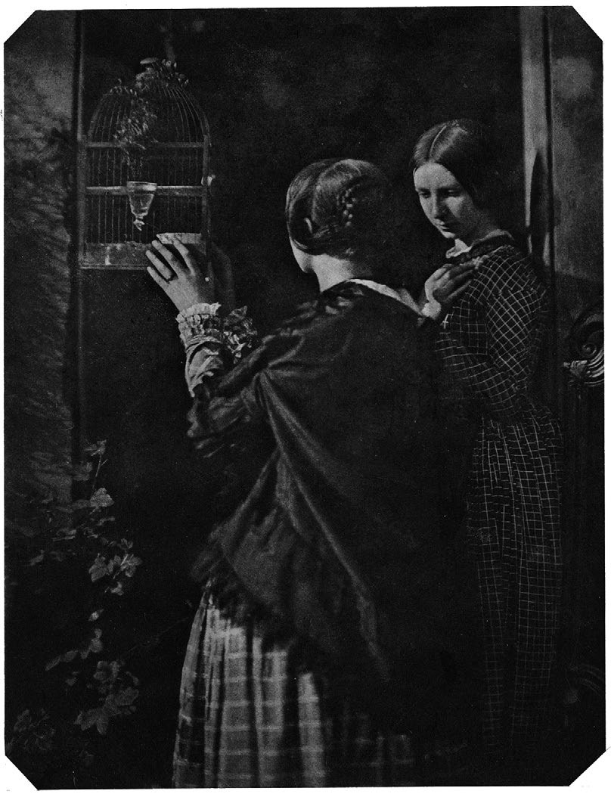

венами. На фото они стоят рядом, он словно держит ее, однако взгляд ее направлен мимо него, впившись в роковую даль. Если достаточно долго быть погруженным в созерцание такого снимка, становится понятным, насколько тесно и здесь соприкасаются противоположности: точнейшая техника в состоянии придать ее произведениям магическую силу, какой для нас уже никогда больше не будет обладать нарисованная картина. Вопреки всякому искусству фотографа и послушности его модели зритель ощущает неудержимое влечение, принуждающее его искать в таком изображении мельчайшую искорку случая, здесь и сейчас, которым действительность словно прожгла характер изображения, найти то неприметное место, в котором, в так-бытии той давно прошедшей минуты будущее продолжает таиться и сейчас, и при том так красноречиво, что мы, оглядываясь назад, можем его обнаружить. Ведь природа, обращенная к камере, — это не та природа, что обращена к глазу; различие прежде всего в том, что место пространства, освоенного человеческим сознанием, занимает пространство, освоенное бессознательным. Например, достаточно привычно, что мы, пусть в самом грубом виде, представляем себе, как ходят люди, однако наверняка ничего не знаем о том, каково их положение в ту долю секунды, когда они начинают шаг. Фотография своими вспомогательными средствами: короткой выдержкой, увеличением — открывает ему это положение. Об этом оптически-бессознательном он узнает только с ее помощью, так же как о бессознательном в сфере своих побуждений он узнает с помощью психоанализа. Организованные структуры, ячейки и клетки, с которыми обычно имеют дело техника и медицина, — все это изначально гораздо ближе фотокамере, чем пейзаж с настроением или проникновенный портрет. В то же время фотография открывает в этом материале физиогномические аспекты, изобразительные миры, обитающие в мельчайших уголках, понятно

и укромно в той степени, чтобы находить прибежище в видениях, однако теперь, став большими и явно формулируемыми, они оказываются способными открыть различие техники и магии как исторические переменные. Так, например, Блосфельдт* своими удивительными фотографиями растений смог обнаружить в полых стебельках формы древнейших колонн, в папоротнике — епископский жезл, в десятикратно увеличенном ростке каштана и клена — тотемные столбы, в листьях ворсянки — ажурный готический орнамент**5**. Потому вполне можно сказать, что модели фотографов вроде Хилла были не так далеки от правды, когда «феномен фотографии» представлялся им еще «большим таинственным приключением»; даже если для них это было не более чем сознание того, что ты «стоишь перед аппаратом, который в кратчайшее время способен создать изображение видимого мира, изображение, кажущееся таким же живым и подлинным, как и сама природа». О камере Хилла говорили, что она проявляет тактичную сдержанность. Его модели, в свою очередь, не менее сдержанны; они сохраняют некоторую робость перед аппаратом, и принцип одного из более поздних фотографов периода расцвета: «Никогда не смотри в камеру», — мог бы быть выведен из их поведения. Однако при этом не имелось в виду то самое «посмотреть на тебя» у зверей, людей и маленьких детей, в которое таким нечестивым образом примешивается покупатель и которому нет лучшего противопоставления, чем манера описания, в которой старик Даутендай повествует о первых дагерротипах: «Поначалу... люди не отваживались, — сообщает он, — долго рассматривать первые изготовленные им снимки. Они робели перед четкостью изображенных и были готовы поверить, что крошечные лица на снимках способны сами смотреть

* Blossfeldt K. Urformen der Kunst. Photographische Pflanzenbilder. Hrsg.

Mit einer Einleitung von K. Nierendorf. 120 Bildtafeln. Berlin, o.J. [1928].

на зрителя, таково было ошеломляющее воздействие непривычной четкости и жизненности первых дагерротипов на каждого».

Эти первые репродуцированные люди вступали в поле зрения фотографии незапятнанными, или, сказать вернее, без подписи. Газеты еще были большой роскошью, их редко покупали и чаще всего просматривали в кафе, фотография еще не стала частью газетного дела, еще очень немногие могли прочесть свое имя на газетных страницах. Человеческое лицо было обрамлено молчанием, в котором покоился взгляд. Короче говоря, все возможности этого искусства портрета основывались на том, что фотография еще не вступила в контакт с актуальностью. Многие фотографии Хилла были сделаны на эдинбургском кладбище францисканцев — это чрезвычайно характерно для начала фотографии, еще более примечательно разве то, что модели чувствуют себя там как дома. Это кладбище и в самом деле выглядит на одном из снимков Хилла как интерьер, как уединенное, отгороженное пространство, где, прислоняясь к брандмауэрам, из травы вырастают надгробия, полые, словно камины, открывающие в своем чреве вместо языков пламени строки надписей. Однако это место никогда не оказывало бы такого воздействия, если бы его выбор не был обоснован технически. Слабая светочувствительность ранних пластинок требовала длительной выдержки при натурных съемках. По той же причине казалось предпочтительным помещать снимаемых людей по возможности в уединении, в месте, где ничто не мешало бы их сосредоточению. «Синтез выражения, вынужденно возникающий от того, что модель должна долгое время быть неподвижной, — говорит Орлик о ранней фотографии, — является основной причиной того, что эти изображения при всей их простоте, подобно хорошим рисункам и живописным портретам, оказывают на зрителя более глубокое и долгое воздействие, чем более поздние фотографии». Сама техника побуждала модели жить не от мгновения

к мгновению, а вживаться в каждый миг; во время длинной выдержки этих снимков модели словно врастали в изображение и тем самым вступали в самый решительный контраст с явлениями на моментальном снимке, отвечающем тому изменившемуся окружению, в котором, как точно заметил Кракауэр, от той же самой доли секунды, которую продолжается фотосъемка, зависит, «станет ли спортсмен таким знаменитым, что фотографы будут снимать его по заданию иллюстрированных еженедельников». Все в этих ранних снимках было ориентировано на длительное время; не только несравненные группы, которые собирались для съемки — а их исчезновение было одним из вернейших симптомов того, что произошло в обществе во второй половине столетия, — даже складки, в которые собирается на этих изображениях одежда, держатся дольше. Достаточно лишь взглянуть на сюртук Шеллинга**6**; он совершенно определенно готов отправиться в вечность вместе с его хозяином, его складки не менее значимы, чем морщины на лице философа. Короче говоря, все подтверждает правоту Бернарда фон Брентано, предположившего, «что в 1850 году фотограф находился на той же высоте, что и его инструмент» — в первый и на долгое время в последний раз.

Впрочем, чтобы полностью ощутить мощное воздействие дагерротипии в эпоху ее открытия, следует учитывать, что пленэрная живопись начала в то время открывать наиболее продвинутым из художников совершенно новые перспективы. Сознавая, что именно в этом отношении фотография должна подхватить эстафету у живописи, Араго со всей определенностью и говорит в историческом очерке, посвященном ранним опытам Джованни Баттиста Порта: «Что касается эффекта, возникающего от не полной прозрачности нашей атмосферы (и который обозначают не совсем точным выражением «воздушная перспектива»), то даже мастера живописи не надеются, что camera

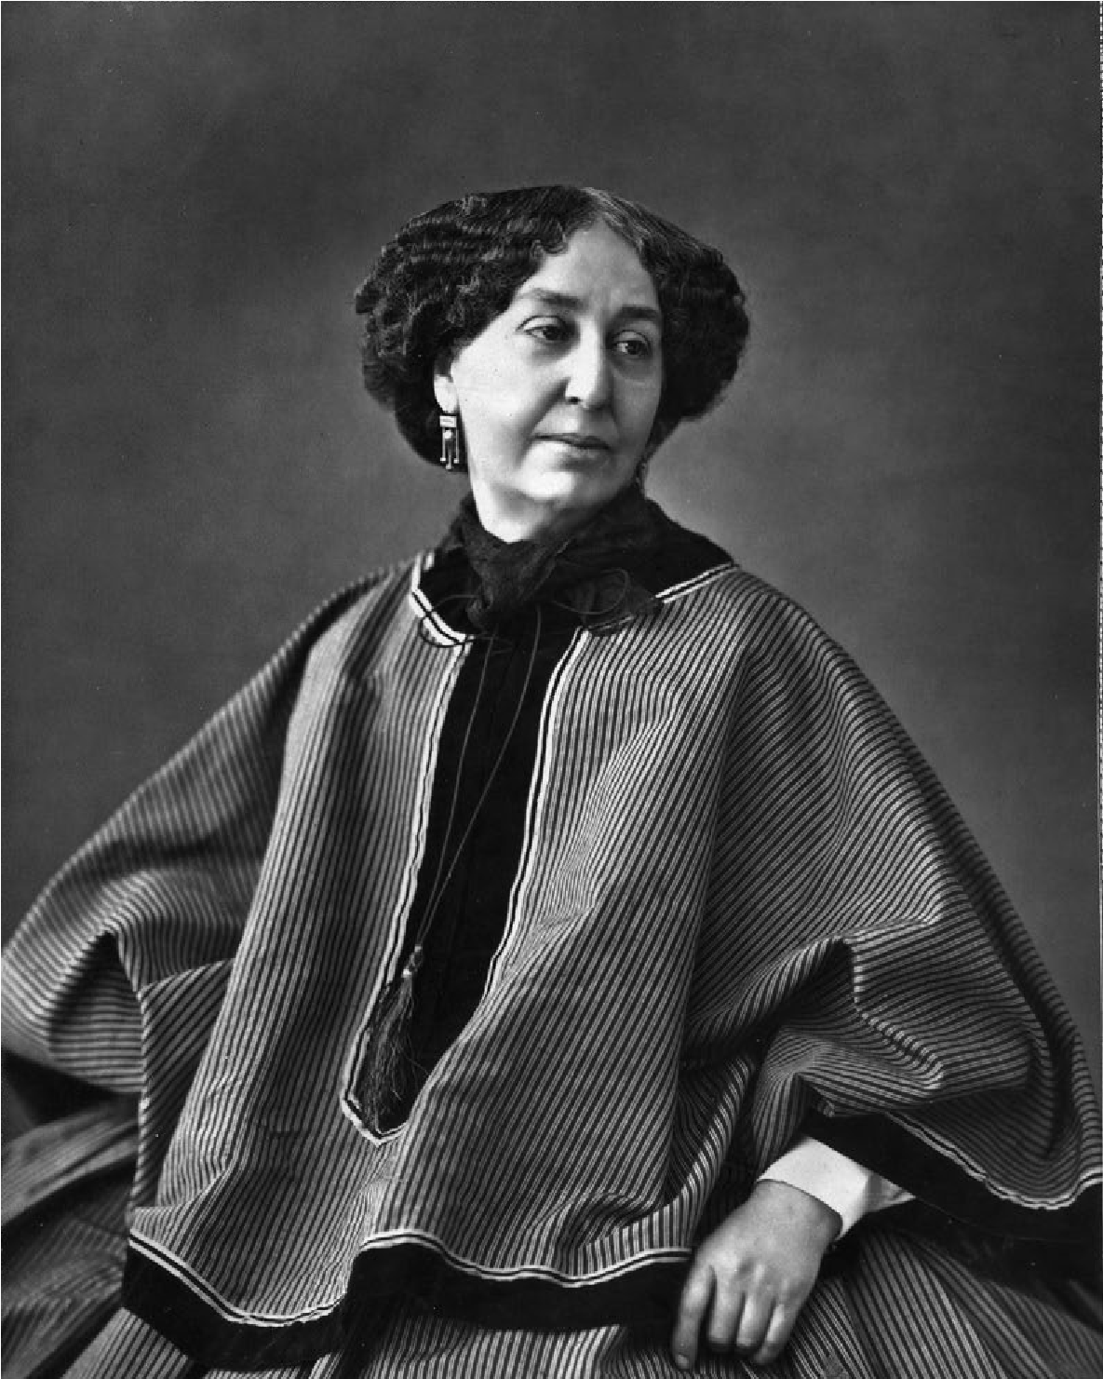

obscura» — речь идет о копировании получаемых в ней изображений — «могла бы помочь в воспроизведении этого эффекта». В тот момент, когда Дагерру удалось запечатлеть изображения, получаемые в camera obscura, художник был смещен с этого поста техником. Все же истинной жертвой фотографии стала не пейзажная живопись, а портретная миниатюра. События развивались так быстро, что уже около 1840 года большинство бесчисленных портретистов-миниатюристов стало фотографами, сначала наряду с живописной работой, а скоро исключительно. Опыт их первоначальной профессии оказался полезен, причем не художественная, а именно ремесленная выучка обеспечила высокий уровень их фоторабот. Лишь постепенно сошло со сцены это поколение переходного периода; кажется, будто эти первые фотографы — Надар, Штельцнер, Пирсон, Баяр — получили благословение библейских патриархов: все они приблизились к девяноста или ста годам. Но в конце концов в сословие профессиональных фотографов хлынули со всех сторон деловые люди, а когда затем получила повсеместное распространение ретушь негативов — месть плохих художников фотографии, — начался быстрый упадок вкуса. Это было время, когда начали наполняться фотоальбомы. Располагались они чаще всего в самых неуютных местах квартиры, на консоли или маленьком столике в гостиной: кожаные фолианты с отвратительной металлической окантовкой и толстенными листами с золотым обрезом, на которых размещались фигуры в дурацких драпировках и затянутых одеяниях — дядя Алекс и тетя Рикхен, Трудхен, когда она еще была маленькой, папочка на первом курсе и, наконец, в довершение позора, мы сами: в образе салонного тирольца, распевающего тирольские песни и размахивающего шляпой на фоне намалеванных горных вершин, или в образе бравого матроса, ноги, как полагается морскому волку, враскорячку, прислонившись к полированному поручню. Аксессуары таких портретов — постаменты, балюстрады и овальные столики — еще напоминают о том времени, когда из-за длительной выдержки приходилось создавать для моделей точки опоры, чтобы они могли оставаться долгое время неподвижными. Если поначалу было достаточно приспособлений для фиксации головы и коленей, то вскоре «последовали прочие приспособления, подобные тем, что использвались в знаменитых живописных изображениях и потому представлялись «художественными». Прежде всего это были — колонна и занавес». Против этого безобразия более способные мастера были вынуждены выступить уже в 1860-е годы. Вот что тогда писали в одном специальном английском издании: «Если на живописных картинах колонна выглядит правдоподобной, то способ ее применения в фотографии абсурден, ибо ее обычно устанавливают на ковре. Между тем каждому ясно, что ковер не может служить фундаментом для мраморной или каменной колонны». Тогда-то и появились эти фотостудии с драпировками и пальмами, гобеленами и мольбертами, про которые трудно сказать — то ли они были для мучения, то ли для возвеличивания; то ли это была камера пыток, то ли тронный зал — потрясающим свидетельством их деятельности служит ранняя фотография Кафки. На ней мальчик лет шести, одетый в узкий, словно смирительный костюм со множеством позументов, изображен в обстановке, напоминающей зимний сад. В глубине торчат пальмовые ветви. И, словно для того, чтобы сделать эти плюшевые тропики еще более душными и тяжелыми, в левой руке он держит невероятно большую шляпу с широкими полями, на испанский манер. Конечно, мальчик бы исчез в этом антураже, если бы непомерно печальные глаза не одолели навязанную им обстановку.

Надар (Гаспар Феликс Турнашон). Портрет Жорж Санд. 1877 г. [Здесь и далее:] Частное собрание. Москва.

Своей безбрежной печалью этот снимок контрастирует с ранними фотографиями, на которых люди еще не получили такого выражения потерянности и отрешенности, как этот мальчик.

Их окружала аура, среда, которая придавала их взгляду, проходящему сквозь нее, полноту и уверенность. И снова очевиден технический эквивалент этой особенности; он заключается в абсолютной непрерывности перехода от самого яркого света до самой темной тени. Между прочим, закон предвосхищения новых достижений силами старой техники проявляется и в этом случае, а именно в том, что прежняя портретная живопись накануне своего падения породила уникальный расцвет гуммиарабиковой печати. Речь шла о репродукционной технике, которая соединилась с фотографической репродукцией лишь позднее. Как на графических листах, выполненных этой печатью, на снимках такого фотографа, как Хилл, свет с усилием прорывается сквозь темноту: Орлик говорит о вызванной долгой выдержкой «обобщающей светокомпозиции», придающей «этим ранним фотоснимкам свойственное им величие». А среди современников открытия уже Деларош отметил ранее «недостижимое, великолепное, ничем не нарушающее спокойствие масс» общее впечатление. Это о технической основе, порождающей ауру. В особенности некоторые групповые снимки фиксируют мимолетное единение, на короткое время появляющееся на пластинке, перед тем как оно будет разрушено «оригинальным снимком». Именно эта атмосфера изящно и символично очерчивается ставшей уже старомодной овальной формой паспарту для фотографий. Поэтому о полном непонимании этих фотографических инкунабул говорит стремление подчеркнуть в них «художественное совершенство» или «вкус». Эти снимки возникали в помещениях, в которых каждый клиент встречался в лице фотографа прежде всего с техником нового поколения, а каждый фотограф в лице клиента — с представителем восходящего социального класса со свойственной ему аурой, которая проглядывала даже в складках сюртука и шейном платке. Ведь эта аура не была прямым продуктом примитивной камеры. Дело в том, что в этот ранний период объект и техника его воспроизведения так точно совпадали друг с другом, в то время как в последующий период декаданса они разошлись. Вскоре развитие оптики создало возможность преодоления тени и создания зеркальных изображений. Однако фотографы в период после 1880 года видели свою задачу в основном в том, чтобы симулировать ауру, исчезнувшую со снимков вместе с вытеснением тени светосильными объективами, точно так же, как аура исчезла из жизни с вырождением империалистической буржуазии, — симулировать всеми ухищрениями ретуши, в особенности же так называемой гуммиарабиковой печатью. Так стал модным, особенно в стиле модерн, сумеречный тон, перебиваемый искусственными отражениями; однако вопреки сумеречному освещению все яснее обозначалась поза, неподвижность которой выдает бессилие этого поколения перед лицом технического прогресса.

И все же решающим в фотографии оказывается отношение фотографа к своей технике. Камиль Рехт выразил это в изящном сравнении. «Скрипач, — говорит он, — должен сначала создать звук, мгновенно поймать ноту; пианист же нажимает на клавишу — нота звучит. И у художника, и у фотографа есть свои инструменты. Рисунок и колорит художника сродни извлечению звука скрипачом, у фотографа общее с пианистом состоит в том, что его действия в значительной степени — не сравнимой с условиями скрипача — предопределены техникой, налагающей свои ограничения. Ни один пианист-виртуоз, будь то сам Падеревский, не достигнет той славы, не добьется того почти сказочного очарования публики, каких достигал и добивался Паганини». Однако у фотографии, если уж продолжать это сравнение, есть свой Бузони, это Атже**7**. Оба были виртуозами, в то же время и предтечами. Их объединяет беспримерная способность растворяться в своем ремесле, соединенная с величайшей точностью. Даже в их чертах есть нечто родственное. Атже

Эжен Атже. Париж, улица Фран-Буржуа. 1899 г.

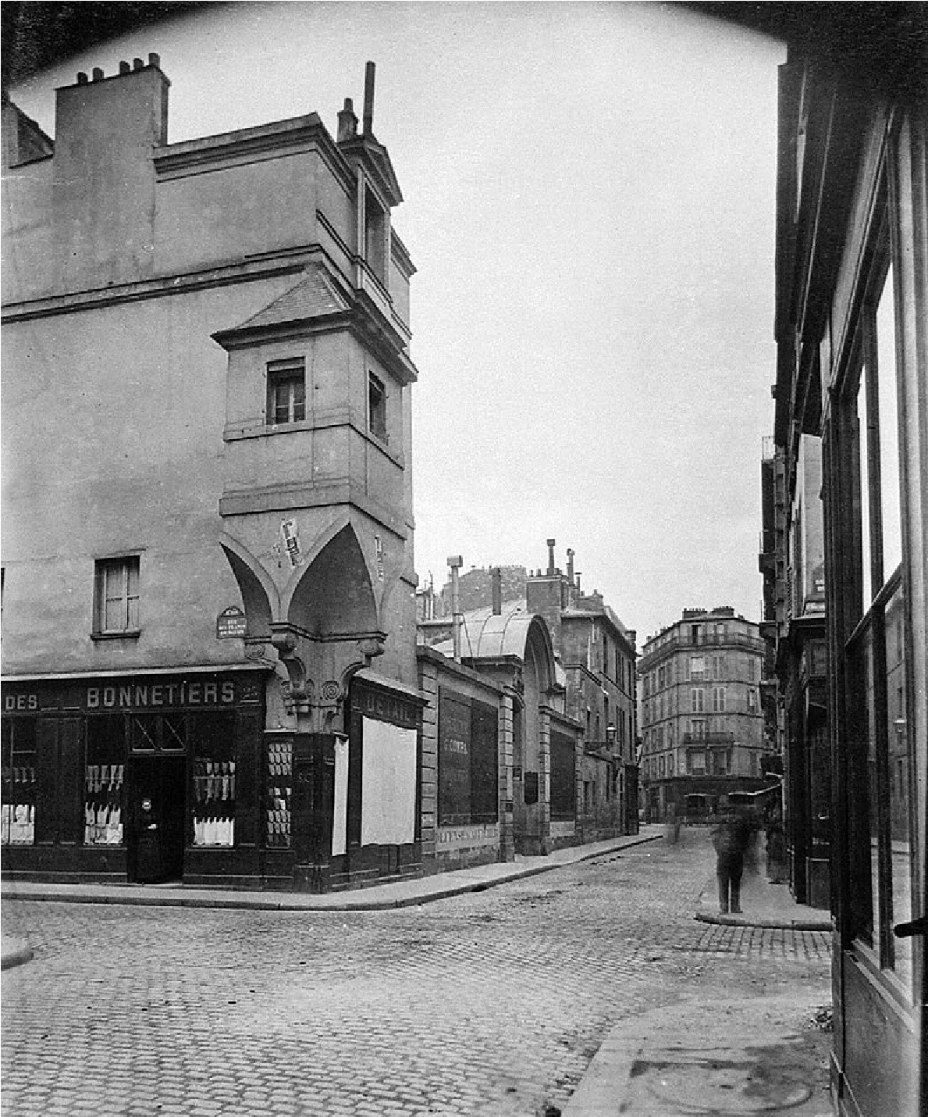

был актером, которому опротивело его ремесло, который снял грим, а затем принялся делать то же самое с действительностью, показывая ее неприкрашенное лицо. Он жил в Париже бедным и безвестным, свои фотографии сбывал за бесценок любителям, которые едва ли были менее эксцентричными, чем он сам, а не так давно он распрощался с жизнью, оставив после себя гигантский опус в более чем четыре тысячи снимков. Береник Эббот из Нью-Йорка собрала эти карточки, избранные работы только что вышли в необычайно красивой книге*, подготовленной Камилем Рехтом. Современная ему пресса «ничего не знала об этом человеке, который ходил со своими снимками по художественным мастерским, отдавая их почти даром, за несколько монет, часто по цене тех открыток, которые в начале века изображали такие красивенькие сцены ночного города с нарисованной луной. Он достиг полюса высочайшего мастерства; но из упрямой скромности великого мастера, который всегда держится в тени, он не захотел установить там свой флаг. Так что кое-кто может считать себя открывателем полюса, на котором Атже уже побывал». В самом деле: парижские фото Атже — предвосхищение сюрреалистической фотографии, авангард одной-единственной действительно мощной колонны, которую смог двинуть вперед сюрреализм. Он первым продезинфицировал удушающую атмосферу, которую распространил вокруг себя фотопортрет эпохи упадка. Он очищал эту атмосферу, он очистил ее: он начал освобождение объекта от ауры, которая составляла несомненное достоинство наиболее ранней фотографической школы. Когда журналы авангардистов «Bifur» или «Variété» публикуют с подписями «Вестминстер», «Лилль», «Антверпен» или «Вроцлав» лишь снимки деталей: то кусок балюстрады, то голую верхушку дерева, сквозь ветви которой просвечивает уличный

* E. Atget. Lichtbilder. Eingeleitet von C. Recht. Paris, Leipzig, 1930.

фонарь, то брандмауэр или крюк с висящим на нем спасательным кругом, на котором написано название города, — то это не более чем литературное обыгрывание мотивов, открытых Атже. Его интересовало забытое и заброшенное, и потому эти снимки также обращаются против экзотического, помпезного, романтического звучания названий городов; они высасывают ауру из действительности, как воду из тонущего корабля.

Что такое, собственно говоря, аура? Странное сплетение места и времени: уникальное ощущение дали, как бы близок при этом рассматриваемый предмет ни был. Скользить взглядом во время летнего полуденного отдыха по линии горной гряды на горизонте или ветви, в тени которой расположился отдыхающий, пока мгновение или час сопричастны их явлению, — значит вдыхать ауру этих гор, этой ветви. Стремление же «приблизить» вещи к себе, точнее — массам — это такое же страстное желание современных людей, как и преодоление уникального в любой ситуации через его репродуцирование. Изо дня в день все более неодолимо проявляется потребность владеть предметом в непосредственной близости в его изображении, скорее в репродукции. А репродукция, как показывают иллюстрированный еженедельник или кинохроника, несомненно отличается от изображения. В изображении уникальность и длительность так же тесно соединены, как мимолетность и повторяемость в репродукции. Очищение предмета от его оболочки, разрушение ауры представляют собой характерный признак того восприятия, у которого чувство однотипного относительно ко всему в этом мире настолько выросло, что оно с помощью репродукции добивается однотипности даже от уникальных явлений. А также почти всегда проходил мимо «величественных видов и так называемых символов», но не пропускал длинный рад сапожных колодок, не проходил мимо парижских дворов, где с вечера до утра стоят рядами ручные тележки, мимо не убранных после еды столов или

Краткая история фотографии

скопившейся в огромном количестве грязной посуды, мимо борделя на незнамо какой улице в доме № 5, о чем свидетельствует огромная пятерка, которая красуется на четырех разных местах фасада. Как ни странно, на этих снимках почти нет людей. Пусты ворота Порт-д’Аркей у бастионов, пусты роскошные лестницы, пусты дворы, пусты террасы кафе, пуста, как обычно, площадь Плас дю Тертр. Они не пустынны, а лишены настроения; город на этих снимках очищен, словно квартира, в которую еще не въехали новые жильцы. Таковы результаты, которые позволили сюрреалистической фотографии подготовить целительное отчуждение между человеком и его окружением. Она освобождает поле для политически наметанного глаза, который опускает все интимные связи ради точности отражения деталей.

Совершенно ясно, что этот новый взгляд менее всего мог развиться там, где раньше фотография чувствовала себя наиболее уверенно: в платных, репрезентативных портретных съемках. С другой стороны, отказ от человека оказывается для фотографии делом почти невозможным. Кто этого еще не знал, того научили этому лучшие русские фильмы, показавшие, что и окружающая человека среда, и пейзаж открываются только тому из фотографов, кто может постигнуть их в безымянном отражении, возникающем в человеческом лице. Однако возможность этого опять-таки в значительной степени зависит от того, кого снимают. Поколение, которое не было одержимо идеей запечатлеть себя на фотографиях для потомков, сталкиваясь с такой необходимостью, скорее было склонно несколько робко вжиматься в свою привычную, обжитую обстановку — как Шопенгауэр на своей франкфуртской фотографии 1850 года в глубь кресла — именно поэтому, однако, запечатлевало вместе с собой на пластинке и этот мир: этому поколению его достоинства достались не по наследству. Русское игровое кино впервые за несколько десятилетий дало возможность показаться перед

Август Зандер. Кондитер. 1928 г.

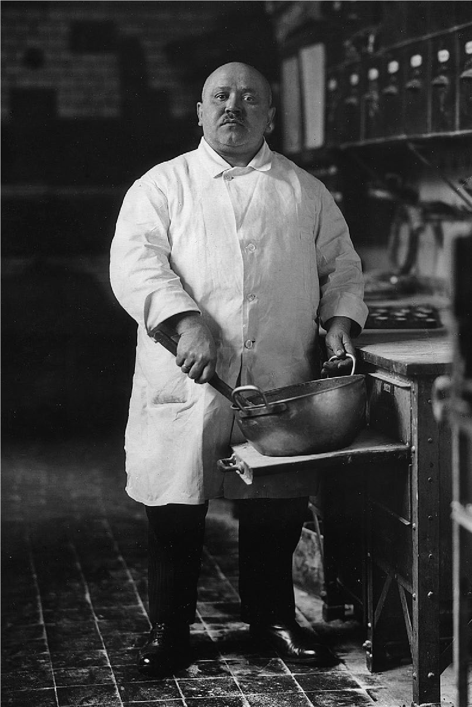

камерой людям, у которых нет надобности в своих фотографиях. И сразу же человеческое лицо приобрело в съемке новое, огромное значение. Но это был уже не портрет. Что это было? Выдающейся заслугой одного немецкого фотографа было то, что он дал ответ на этот вопрос. Август Зандер\***8** собрал серию портретов, которые ни в чем не уступают мощной физиономической галерее, открытой такими мастерами, как Эйзенштейн или Пудовкин, и сделал он это в научном аспекте. «Созданная им коллекция складывается из семи групп, соответствующих существующему общественному укладу, и должна быть опубликована в 45 папках по 12 снимков в каждой». До сих пор опубликована лишь книга с избранными 60 фотографиями, дающими неисчерпаемый материал для наблюдений. «Зандер начинает с крестьянина, человека, привязанного к земле, ведет зрителя через все слои и профессиональные группы, поднимаясь до представителей высшей цивилизации и опускаясь до идиота». Автор приступил к этой колоссальной задаче не как ученый, не как человек, следующий советам антропологов или социологов, а, как говорится в предисловии, «опираясь на непосредственные наблюдения». Наблюдения эти были несомненно чрезвычайно непредвзятыми, более того, смелыми, в то же время, однако, и деликатными, а именно в духе сказанного Гёте: «Есть деликатная эмпирия, которая самым интимным образом отождествляет себя с предметом и тем самым становится настоящей теорией». В соответствии с этим вполне законно, что такой наблюдатель как Дёблин**9** обратил внимание как раз на научные моменты этого труда и замечает: «Подобно сравнительной анатомии, благодаря которой только и можно познать природу и историю органов, этот фотограф занялся сравнительной фотографией и тем

Ласло Мохой-Надь. Портрет В. Маяковского. 1924 г.

* A. Sander. Antlitz der Zeit. Seichzig Aufnahmen deutscher Menschen des 20.

Jahrhuderts. Mit einer Einleitung von Alfred Döblin. München, o.J. [1929]

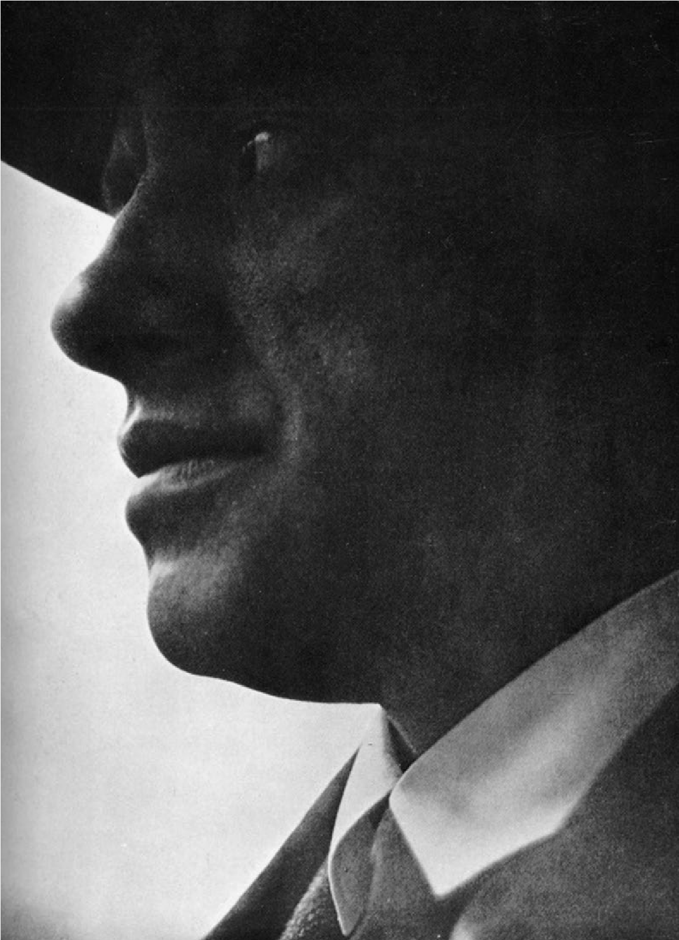

самым занял научную позицию, поднимающую его над теми, кто занимается частными видами фотографии». Будет чрезвычайно жаль, если экономические условия не позволят продолжить публикацию этого корпуса. Издательству же можно было бы помимо этого общего указать еще на один более конкретный мотив публикации. Произведения, подобные созданному Зандером, могут мгновенно приобрести неожиданную актуальность. Изменения во властных структурах, ставшие у нас привычными, делают жизненной необходимостью развитие, обострение физиогномических способностей. Представляет человек правых или левых — он должен привыкнуть к тому, что его будут распознавать с этой точки зрения. В свою очередь, он сам будет распознавать таким образом других. Творение Зандера не просто иллюстрированное издание: это учебный атлас.

«В нашу эпоху нет произведения искусства, которое созерцали бы так внимательно, как свою собственную фотографию, фотографии ближайших родственников и друзей, возлюбленной», — писал уже в 1907 году Лихтварк, переводя тем самым исследование из области эстетических признаков в область социальных функций. Только из этой позиции оно может продвигаться дальше.

Показательно в этом отношении, что дискуссия менее всего продвигалась в тех случаях, когда разговор шел об эстетике «фотографии как искусства», в то время как, например, гораздо менее спорный социальный факт «искусство как фотография» не удостаивают даже беглого рассмотрения. И все же воздействие фотографических репродукций произведений искусства на функции искусства гораздо важнее, чем более или менее художественная композиция фотографии, «схватывающей» какойлибо жизненный момент. В самом деле, возвращающийся домой фотолюбитель со множеством сделанных художественных снимков представляет собой не более отрадное явление, чем охотник, возвращающийся из засады с таким количеством дичи, которое имело бы смысл, только если бы он нес ее на продажу. Похоже, что и в самом деле иллюстрированных изданий скоро станет больше, чем лавок, торгующих дичью и птицей. Это о том, как «щелкают», снимая все подряд. Однако акценты полностью меняются, когда от фотографии как искусства переходят к искусству как фотографии. Каждый имел возможность убедиться, насколько легче взять в объектив картину, а еще более того, скульптуру или тем более архитектурное сооружение, чем явления действительности. Тут же возникает искушение списать это на упадок художественного чутья, на неумелость современников. Однако ему противоречит понимание того, насколько примерно в то же время с развитием репродукционной техники изменилось восприятие великих произведений искусства. На них уже нельзя смотреть как на произведения отдельных людей; они стали коллективными творениями, настолько мощными, что для того, чтобы их усвоить, их необходимо уменьшить. В конечном итоге репродукционная техника представляет собой уменьшающую технику и делает человеку доступной ту степень господства над произведениями искусства, без которой они не могут найти применения.

Если что и определяет сегодняшние отношения между искусством и фотографией, то это не снятое напряжение, возникшее между ними из-за фотографирования произведений искусства. Многие из тех, кто как фотограф определяет сегодняшнее лицо этой техники, пришли из изобразительного искусства. Они отвернулись от него после попыток установить живую, ясную связь его выразительных средств с современной жизнью. Чем острее было их ощущение духа времени, тем все более сомнительной становилась для них их исходная точка. Так же как и восемьдесят лет назад фотография приняла эстафету у живописи. «Творческие возможности нового, — говорит

Краткая история фотографии

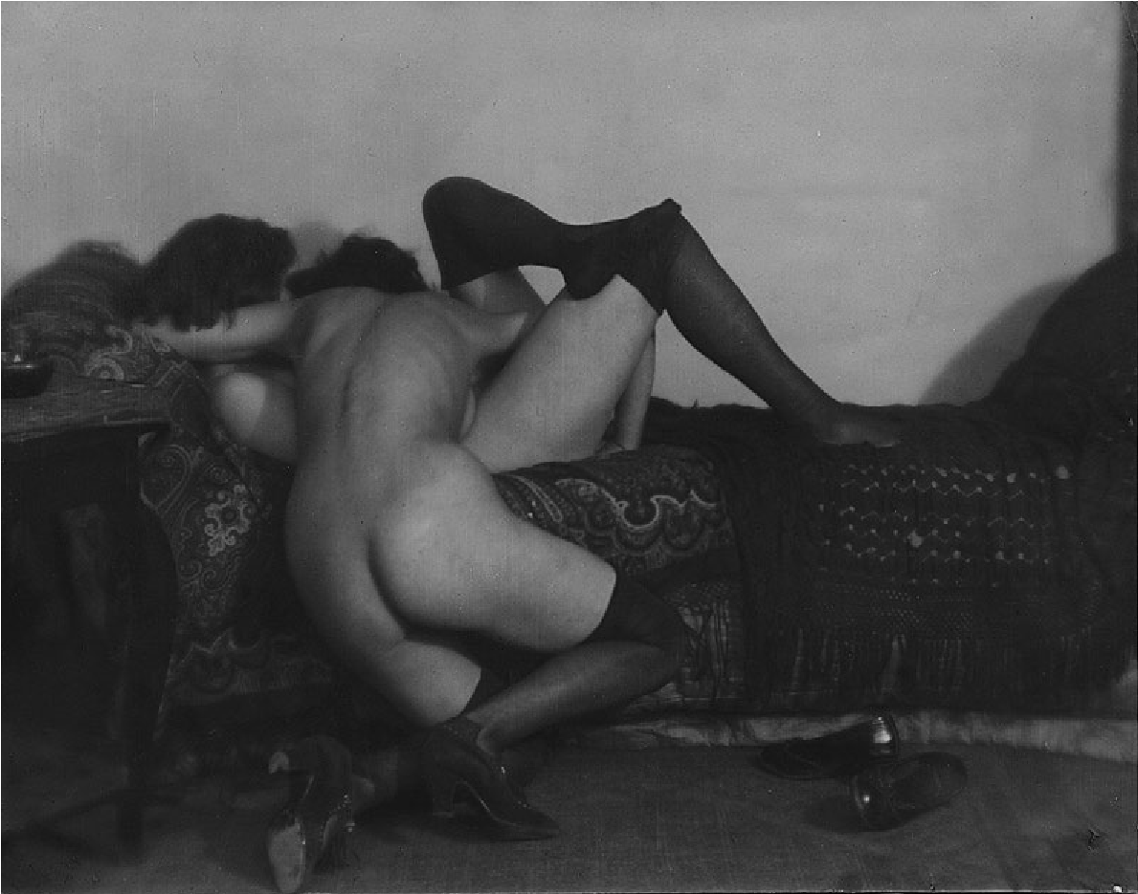

Мохой-Надь**10**, — по большей части медленно открываются такими старыми формами, инструментами и областями искусства, которые в принципе уничтожаются с появлением нового, однако под давлением готовящегося нового они оказываются вовлеченными в эйфорическую активизацию. Так, например, футуристическая (статическая) живопись ввела в искусство позднее уничтожившую ее, четко очерченную проблематику синхронности движения, изображения мгновенного состояния; и это в то время, когда кино было известно, но еще далеко не понято... Точно так же можно — с известной осторожностью — рассматривать некоторых из работающих сегодня с изобразительно-предметными средствами художников (неоклассицистов и веристов) как предтеч новой изобразительной оптической техники, которая скоро будет пользоваться только механическими техническими средствами». А Тристан Цара**11** писал в 1922 году: «Когда все, что называлось искусством, стало страдать подагрой, фотограф зажег свою тысячесвечовую лампу и светочувствительная бумага постепенно впитала в себя черный цвет некоторых предметов обихода. Он открыл значимость нежного, девственного быстрого взгляда, который был важнее, чем все композиции, которые нам представляют для восхищенного созерцания». Фотографы, которые пришли из изобразительного искусства в фотографию не из оппортунистических соображений, не случайно, не ради удобств, образуют сегодня авангард среди своих коллег, поскольку они своей творческой биографией в определенной степени застрахованы от самой серьезной опасности современной фотографии, ремесленно-художественного привкуса. «Фотография как искусство, — говорит Саша Стоун, — это очень опасная область».

Жермена Круль. Из серии Les Amies . Ок. 1924 г.

Покинув те отношения, в которых ею занимались такие люди как Зандер, Жермена Круль, Блосфельдт, эмансипируясь от физиогномических, политических, научных интересов,

Краткая история фотографии

фотография становится «творческой». Делом объектива становится «обзор событий», появляется бульварный фоторепортер. «Дух, одолевая механику, преобразует ее точные результаты в жизненные притчи». Чем дальше развивается кризис современного социального устройства, чем крепче его отдельные моменты застывают, образуя мертвые противоречия, тем больше творческое — по своей глубинной сути вариант, контраст его отец, а имитация его мать — становится фетишем, черты которого обязаны своей жизнью лишь смене модного освещения. Творческое в фотографии — следование моде. «Мир прекрасен» — именно таков ее девиз. В нем разоблачает себя та фотография, которая готова вмонтировать во вселенную любую консервную банку, но не способна понять ни одного из тех человеческих отношений, в которые она вступает, и которая в своих сомнамбулических сюжетах оказывается скорее предтечей ее продажности, чем познания. Поскольку же истинным лицом этого фотографического творчества являются реклама и ассоциация, то ее законной противоположностью выступают разоблачение и конструкция. Ведь положение, отмечает Брехт, «столь сложно потому, что менее чем когда-либо простое /воспроизведение реальности/ что-либо говорит о реальности. Фотография заводов Круппа или концерна АЕС почти ничего не сообщает об этих организациях. Истинная реальность ускользнула в сферу функционального. Опредмеченность человеческих отношений, например на фабрике, больше не выдает этих отношений. Потому действительно необходимо /нечто строить/, нечто /искусственное/, нечто /заданное/»**12**. Подготовка первопроходцев этого фотографического конструирования — заслуга сюрреалистов. Следующий этап в этом диспуте отмечен появлением русского кино. Это не преувеличение: великие достижения его режиссеров были возможны только в стране, где фотография ориентирована не на очарование и внушение, а на эксперимент и обучение.

Григорий Зимин. Фотограмма. 1929–1931 гг.

Вальтер Беньямин

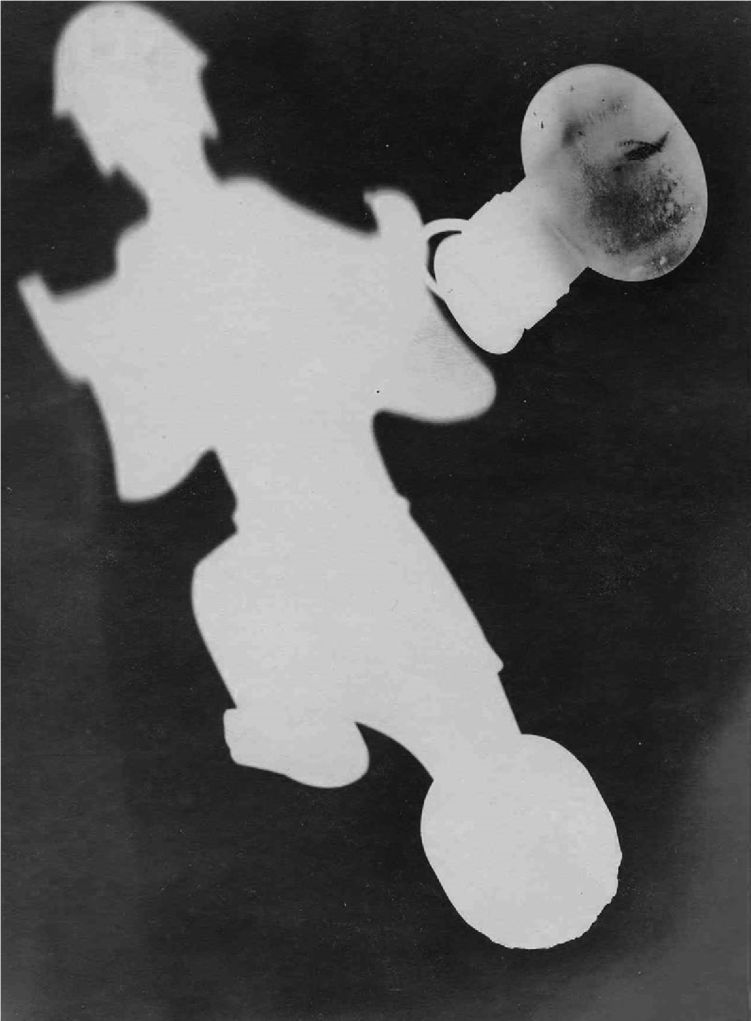

В этом и только в этом смысле в импозантном приветствии, которое неуклюжий создатель многозначительных полотен, художник Антуан Вирц**13** адресовал фотографии в 1855 году, еще может быть обнаружен какой-то смысл. «Несколько лет назад была рождена — во славу нашего столетия — машина, изо дня в день изумляющая нашу мысль и устрашающая наш взгляд. Прежде чем пройдет век, эта машина заменит для художника кисть, палитру, краски, мастерство, опыт, терпение, беглость, точность воспроизведения, колорит, лессировку, образец, и совершенство, станет экстрактом живописи... Неправда, будто дагерротипия убивает искусство... Когда дагерротипия, этот огромный ребенок, подрастет, когда все ее искусство и сила разовьются, тогда гений схватит ее за шкирку и громко воскликнет: “Сюда! Теперь ты моя! Мы будем работать вместе”. Насколько по сравнению с этим трезво, даже пессимистично звучат слова, которыми четыре года спустя, в «Салоне 1859 года», представил новую технику своим читателям Бодлер. Сегодня их уже вряд ли можно, как и только что процитированные, читать без легкого смещения акцента. Однако хотя они контрастируют с последней цитатой, они вполне сохранили смысл как наиболее резкая отповедь всем попыткам узурпации художественной фотографии. «В это жалкое время возникла новая индустрия, которая в немалой степени способствовала укреплению пошлой глупости в своей вере, будто искусство — не что иное, как точное воспроизведение природы, и не может быть ничем иным... Мстительный бог услышал голос этой толпы. Дагерр был его мессией». И дальше: «Если фотографии будет позволено дополнить искусство в одной из его функций, то оно вскоре будет полностью вытеснено и разрушено ею благодаря естественной союзнической помощи, которая будет исходить из толпы. Поэтому она должна вернуться к своей прямой обязанности, заключающейся в том, чтобы быть служанкой наук и искусств».

Вальтер Беньямин

Одно только тогда оба, Вирц и Бодлер, не уловили — указаний, идущих от аутентичности фотографии. Не всегда будет удаваться обойти их с помощью репортажа, клише которого нужны только для того, чтобы вызывать у зрителя словесные ассоциации. Все меньше становится камера, возрастает ее способность создавать изображения мимолетного и тайного, шок от этих снимков застопоривает ассоциативный механизм зрителя. В этот момент включается подпись, втягивающая фотографию в процесс олитературивания всех областей жизни, без ее помощи любая фотографическая конструкция останется незавершенной. Недаром снимки Атже сравнивали с фотографией места происшествия. Но разве каждый уголок наших городов — не место происшествия? А каждый из прохожих — не участник происшествия? Разве фотограф — потомок Огюрна и Харуспекса — не должен определить вину и найти виновных? Говорят, что «неграмотным в будущем будет не тот, кто не владеет алфавитом, а тот, кто не владеет фотографией». Но разве не следует считать неграмотным фотографа, который не может прочесть свои собственные фотографии? Не станет ли подпись существенным моментом создания фотографии? Это вопросы, в которых находит разрядку историческое напряжение, дистанция в девяносто лет, отделяющая живущих сейчас от дагерротипии. В свете возникающих при этом искр первые фотографии возникают из тьмы прадедовых времен, такие прекрасные и недоступные.

Париж — столица девятнадцатого столетия

Синие воды, розовые цветы;

Вечер услаждает взор;

Прогуливаются, первыми важные дамы, За ними шествуют дамы попроще.

Nguyen-Trong-Hiep:

Paris capitate de la France (1897)

I. Фурье, или пассажи

De ces palais les colonnes magiques A l’amateur montrent de toutes parts Dans les objets, qu’étalent leurs portiques Que I’industrie est rivale des arts.

Nouveaux tableaux de Paris (1828)**1**

Большая часть парижских пассажей возникла за полтора десятилетия после 1822 года. Первой предпосылкой их появления был подъем текстильной торговли. Появляются magasins de nouveauté**2**, первые торговые заведения, у которых в том же помещении были достаточно большие склады. Они были предшественниками универсальных магазинов. Это было время, о котором Бальзак писал: «Le grand роèmе de l’étalage chante ses strophes de couleur depuis la Madeleine jusqu’a la porte Saint-Dénis»**3**. Пассажи — это центры торговли предметами роскоши. При их отделке искусство поступает на службу к торговцу. Современники не устают восхищаться ими. Еще долгое время они остаются достопримечательностью для приезжих. Один из «Иллюстрированных путеводителей по Парижу» сообщает: «Эти пассажи, новейшее изобретение индустриального комфорта, представляют собой находящиеся под стеклянной крышей, облицованные мрамором проходы через целые группы домов, владельцы которых объединились для такого предприятия. По обе стороны этих проходов, свет в которых падает сверху, расположены шикарнейшие магазины, так что подобный пассаж — город, даже весь мир в миниатюре». В пассажах были установлены первые газовые фонари.

Второй предпосылкой возникновения пассажей было начало использования металлических конструкций в строительстве. С позиций ампира эта техника должна была содействовать обновлению архитектуры в древнегреческом духе. Теоретик архитектуры Бёттихер выражает общее убеждение, когда говорит, что «в отношении художественных форм новой системы» должен вступить в силу «формальный принцип эллинистического образца». Ампир — это стиль революционного терроризма, для которого государство — самоцель. Столь же мало как Наполеон понял функциональную природу государства как инструмента классового господства буржуазии, архитекторы его времени постигли функциональную природу железа, с которым начинается господство конструктивного принципа в архитектуре. Эти архитекторы придавали опорным балкам вид помпеевых колонн, а фабричным зданиям — вид жилых домов, подобно тому как позднее первые вокзалы повторяли загородные домики в швейцарском стиле. «Конструкция берет на себя роль подсознания». Тем не менее понятие инженера, ведущее свое начало от революционных войн, становится все более значительным, и начинается борьба между конструктором и декоратором, между Ecole Polytechnique и Ecole des Beaux-Arts**4**.

Впервые в истории архитектуры появляется искусственный строительный материал — железо. Оно подчиняется развитию, темп которого в ходе столетия возрастает. Решающим импульсом развития было то, что локомотивы, попытки использования которых начались с конца 1820-х годов, могли двигаться только по железным рельсам. Рельс становится первой монтируемой

Париж — столица девятнадцатого столетия

деталью, предшественником балки. Железа избегают при строительстве жилых домов и используют его в пассажах, выставочных залах, вокзалах — зданиях, предназначенных для временного пребывания. Одновременно расширяется архитектоническая сфера стекла. Однако общественные предпосылки для его интенсивного применения в качестве строительного материала возникают лишь столетие спустя. Еще в «Стеклянной архитектуре» Шербарта (1914)**5** его применение является частью литературной утопии.

Chaque époque rêve la suivante.

Michelet: Avenir! Avenir!**6**

Форме нового средства производства, которая вначале еще повторяет форму старого (Маркс)**7**, в коллективном сознании соответствуют образы, в которых новое пронизано старым. Эти образы — выражение желаний, и коллектив пытается преодолеть или смягчить в них незавершенность общественного продукта, а также недостатки общественного способа производства. Вместе с тем в этих видениях выражается настойчивое стремление отмежеваться от устаревшего — а это значит: от ближайшего прошлого. Эти тенденции отсылают фантастические образы, вызванные к жизни новым, обратно к тому, что безвозвратно прошло. В видении, в котором перед глазами каждой эпохи предстает следующая за ней, эта последующая эпоха предстает соединенной с элементами первобытного прошлого, то есть бесклассового общества. Первобытный опыт, хранящийся в бессознательном коллектива, рождает в сочетании с новым утопию, оставляющую свой след в тысяче жизненных конфигураций, от долговременных построек до мимолетной моды.

Неизвестный фотограф. Париж. Эйфелева башня. После 1889 г.

Эти отношения проявляются в утопии Фурье. Ее внутренний импульс — появление машин. Но это не выражается непосредственно в ее образах; они исходят из аморальности торгового

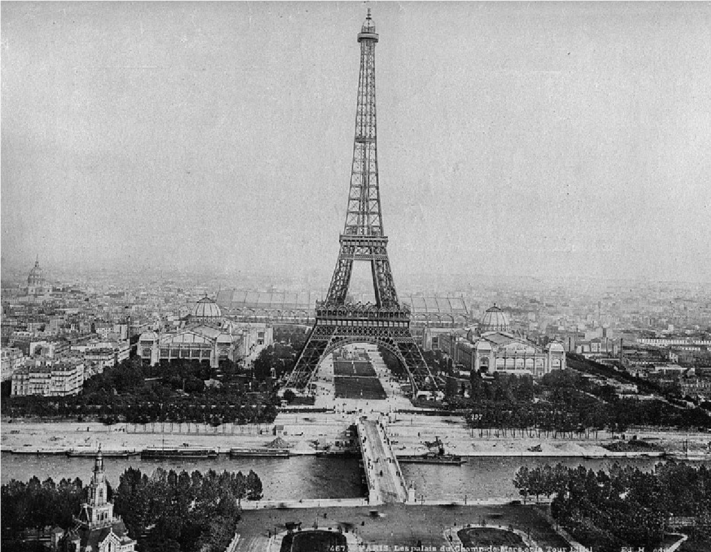

предпринимательства и находящейся в его услужении псевдоморали. Фаланстер должен вернуть людей к ситуации, в которой нравственность оказывается излишней. Его чрезвычайно сложная организация оказывается машинерией. Зубчатые колеса страстей, тесное взаимодействие механических и интригующих страстей представляют собой примитивную аналогию машины на психологическом материале. Этот составленный из людей механизм производит страну с молочными реками и кисельными берегами, древнюю мечту, которую утопия Фурье наполнила новой жизнью.

В пассажах Фурье увидел архитектурный канон фаланстера. Примечательна при этом их реакционная трансформация: созданные для торговых целей, пассажи превращаются у Фурье в жилые помещения. Фаланстер — это город из пассажей. В среде строгих форм ампира Фурье строит пеструю идиллию бидермейера. Ее поблекший блеск еще ощущается у Золя. Он подхватывает идеи Фурье в «Труде», прощаясь с пассажами в «Терезе Ракен». Маркс в полемике с Карлом Грюном встал на защиту Фурье, подчеркивая созданный им «грандиозный образ человеческой жизни»**8**. Он обратил внимание и на юмор Фурье. Действительно, Жан Поль в своей «Леване» столь же сродни Фурье-педагогу, как Шербарт в своей «Стеклянной архитектуре» — Фурье-утописту.

II. Дагерр, или панорамы

Soleil, prends garde à toi!

A.J. Wiertz. Œuvres littéraires (Paris 1870)**9**

Подобно тому как архитектура в своем развитии начинает перерастать искусство, то же происходит с живописью в панорамах. Кульминация в подготовке панорам совпадает с появлением пассажей. Стремление превратить панорамы в совершенную

имитацию природы с помощью ухищрений художественной техники было неутомимо. Делались попытки воссоздать смену освещения в течение дня, восход луны, шум водопада. Давид**10** советует своим ученикам использовать для панорам зарисовки с натуры. Создавая обманчивые имитации природных процессов, панорамы предвосхищают то, что последовало за фотографией, — кино и звуковое кино.

Вместе с панорамой возникла панорамная литература. В нее входят «Книга о самом разном», «Французы, изображенные ими самими», «Дьявол в Париже», «Большой город». В этих книгах подготавливалась коллективная беллетристическая деятельность, для которой в 1830-е годы Жирарден открыл поле деятельности в иллюстрированном листке. Они состоят из отдельных очерков, чья анекдотическая форма соответствует объемному первому плану панорамы, а информативная основа — живописному второму плану панорамы. Эта литература панорамна и в социальном плане. В последний раз рабочий — вне своего класса — появляется как стаффаж идиллии.

Панорамы, возвещая переворот в отношении искусства к технике, являются в то же самое время выражением нового жизнеощущения. Горожанин, чье политическое превосходство над селом неоднократно проявляется на протяжении столетия, предпринимает попытку доставить сельскую местность в город, В панорамах город раздвигает свои границы, захватывая окружающую местность, подобно тому как он делает это позднее, более утонченным образом, для фланера. Дагерр — ученик художника-панорамиста Прево, чьи работы находятся в пассаже панорам. Описание панорам Прево и Дагерра. В 1839 году панорама Дагерра сгорела. В том же году он объявляет об изобретении дагерротипии.

Араго представляет фотографию в парламентской речи.

Он указывает на ее место в истории техники. Он пророчит ей применение в области науки. Художники же принимаются дискутировать о ее художественной ценности. Появление фотографии ведет к уничтожению большого ремесленного сословия портретистов-миниатюристов. Это происходит не только по экономическим причинам. Ранняя фотография в художественном отношении превосходила портретную миниатюру. Технической причиной этого была длительная выдержка, которая требовала высочайшей концентрации от снимаемого. Социальная причина этого заключалась в том обстоятельстве, что фотографы были представителями культурного авангарда, он же поставлял значительную часть их клиентуры. Из того, что Надар затеял съемку в канализационной системе Парижа, ясно, что он опережал в своем развитии собратьев по художественному ремеслу. Ведь он тем самым впервые сделал объектив инструментом, совершающим открытия. Его значение тем больше, чем более сомнительным ощущается в свете новой технической и общественной реальности субъективный момент в живописной и графической информации.

Всемирная выставка 1855 года впервые включает специальную экспозицию «Фотография». В том же году Вирц публикует статью о фотографии, признавая за ней задачу философского озарения живописи. Он понимал, как показывают его собственные живописные работы, это озарение в политическом смысле. Таким образом, Вирца можно считать первым, кто если и не предвосхитил монтаж как использование фотографии в агитационных целях, то по крайней мере выдвинул требование такого рода. С развитием средств коммуникации информационное значение живописи убывает. Реагируя на фотографию, она сперва начинает подчеркивать цветовые элементы изображения. Когда импрессионизм сменяется кубизмом, живопись открывает для себя еще одну область, в которую фотография последовать за ней пока еще не может. Фотография, в свою очередь, резко расширяет начиная с середины века сферу своего товарного применения, предложив на рынок в неограниченных количествах портреты, пейзажи, сцены, которые либо вообще не находили применения, либо только в качестве изображения для конкретного заказчика. Чтобы повысить сбыт, она обновила свои объекты новой модной техникой съемки, определившей дальнейшую историю фотографии.

III. Гранвиль, или всемирные выставки

Qui, quand le monde entier, de Paris jusqu’en Chine,

О divin Saint-Simon, sera dans ta doctrine, L’âge d’or doit renaître avec tout son éclat,

Les fleuves rouleront du thé, du chocolat;

Les moutons tout rôtis bondiront dans la plaine,

Et les brochets au bleu nageront dans la Seine; Les épinards viendront au monde fricasses, Avec des croûtons frits tout au tour concassés.

Les arbres produiront des pommes en compotes

Et l’on moissonnere des cerricks et des bottes; Il neigera du vin, il pleuvera des pulets, Et du ciel les canards tomberont aux navets.

Langlé et Vanderbusch. Louis-Bronze et le SaintSimonien (1832)**11**

Всемирные выставки — это места паломничества к товарному фетишу. «L’Europe s’est déplacépour voir des merchandises»**12**, — говорит Тэн в 1855 году. Всемирным выставкам предшествуют национальные промышленные выставки, первая из которых состоялась в 1798 году на Марсовом поле. В ее основе — стремление «развлечь рабочий люд, чтобы она стала праздником его эмансипации». Рабочий человек как клиент находится на переднем плане. Структура индустрии развлечений еще не сформировалась. Народный праздник должен эту структуру создать.

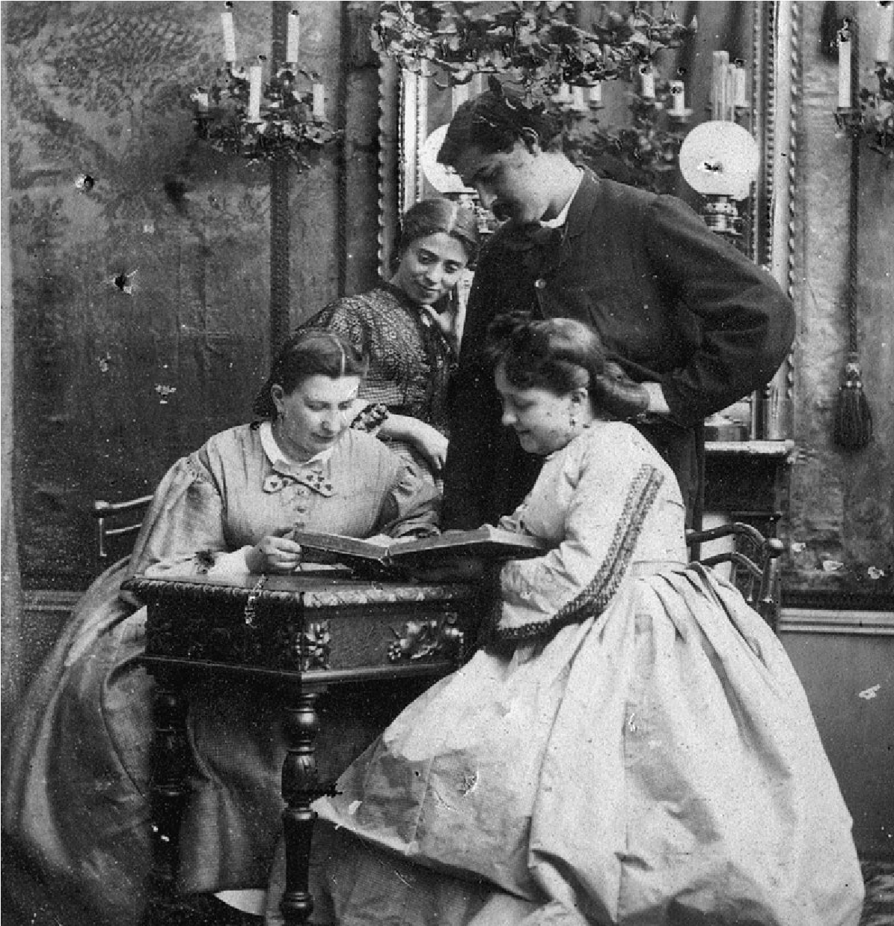

Прославляющая индустрию речь Шапталя открывает выставку. Сен-симонисты, планирующие индустриализацию планеты, подхватывают идею всемирных выставок. Шевалье, первый авторитет в новой области, был учеником Энфантина и издателем сен-симонистской газеты «Globe». Сен-симонисты предвидели развитие мировой экономики, но не классовой борьбы. Участвуя в промышленных и коммерческих предприятиях середины века, они были беспомощны в вопросах, касающихся пролетариата. Всемирные выставки высвечивают меновую стоимость товара. Они создают ситуацию, в которой их потребительская стоимость отступает на второй план. Они открывают фантасмагорию, в которую человек вступает, чтобы отдаться развлечению. Индустрия развлечений облегчает его положение, поднимая его на уровень товара. Он вверяет себя ее манипуляциям, наслаждаясь отчуждением от себя самого и от других. Интронизация товара и окружающий его ореол развлечения составляет тайную тему искусства Гранвиля**13**. Этому соответствует диссонанс между его утопическим и его циническим элементом. Его утонченность в изображении мертвых объектов соответствует тому, что Маркс назвал «теологическими ухищрениями» товара**14**. Она находит выражение в «spécialité» — эксклюзивной товарной марке, появляющейся в это время в индустрии предметов роскоши, карандаш Гранвиля превращает всю природу в такой товар. Он изображает их в том же духе, в каком реклама — это слово появляется тоже тогда — начинает представлять свой объект. В конце концов он сходит с ума.

Неизвестный фотограф. В библиотеке. Париж. Фрагмент стереопары. 1860-е гг.

Мода: Госпожа Смерть! Госпожа Смерть!

Леопарди. Диалог Моды со Смертью

Всемирные выставки возводят товарную вселенную. Фантазии Гранвиля переносят товарные характеристики на вселенную.

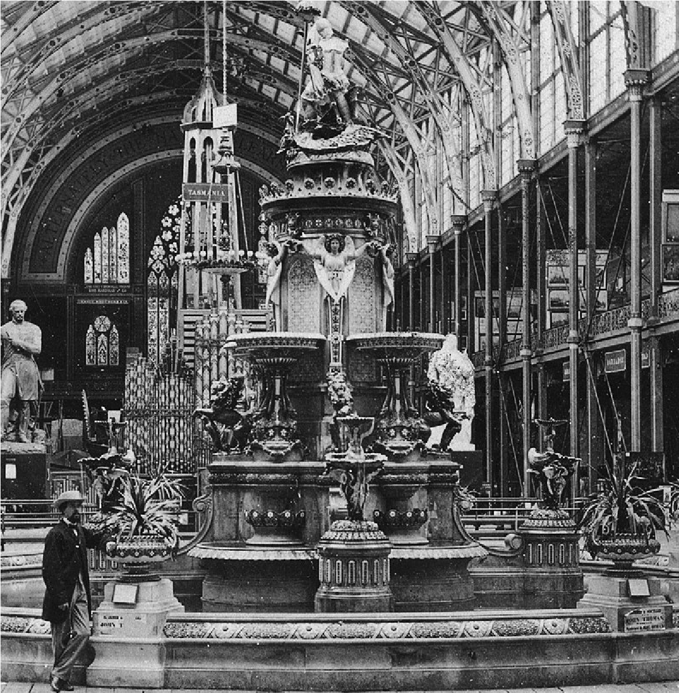

Они модернизируют ее. Кольца Сатурна превращаются в чугунный балкон, на который его обитатели по вечерам выходят подышать свежим воздухом. Литературным эквивалентом этих графических фантазий являются книги естествоиспытателя — фурьериста Туссеналя. Мода предписывает ритуал, в соответствии с которым полагается почитать фетиш товара, Гранвиль расширил границы ее претензий, так что они охватили как предметы повседневного обихода, так и космическое пространство. Доводя ситуацию до крайности, он вскрывает природу моды. Она находится в противоречии с органическим миром. Она накрывает органическое тело колпаком неорганического мира. Она блюдет в живом права трупа. Ее жизненный нерв — фетишизм, подчиняющийся сексапильности неорганического мира. Культ товара берет его к себе на службу.

Неизвестный фотограф. Интерьер павильона Всемирной выставки в Лондоне. Фрагмент стереопары. 1860-е гг.

К парижской Всемирной выставке 1867 года Виктор Гюго выпустил манифест: «К народам Европы». Раньше и более внятно их интересы были выражены французскими делегациями рабочих, первая из которых была откомандирована на лондонскую Всемирную выставку 1851 года, вторая, насчитывавшая 750 человек, — на выставку 1862 года. Эта вторая делегация опосредованно имела значение для основания международной ассоциации рабочих Маркса. Фантасмагория капиталистической культуры достигает ослепительного расцвета на Всемирной выставке 1867 года. Империя находится в зените мощи. Париж подтверждает свою славу столицы роскоши и моды. Оффенбах задает ритм парижской жизни. Оперетта — ироническая утопия непоколебимого господства капитала.

IV. Луи-Филипп, или интерьер

La tête...

Sur la table de nuit, comme une renoncule, Repose.

Baudelaire. Un martyre**15**

При Луи-Филиппе на историческую арену выходит приватье, частное лицо. Расширение демократического государственного аппарата совпадает с парламентской коррупцией, организованной Гио. Под ее сенью господствующий класс делает историю, преследуя свои корыстные интересы. Он развивает железные дороги, чтобы повысить свои дивиденды. Он поддерживает господство Луи-Филиппа, как власть — главного рантье. В ходе июльской революции буржуазия достигла целей 1789 года (Маркс).

Для приватье жизненное пространство впервые вступает в конфликт с рабочим местом. Основой жизненного пространства является интерьер. Контора выступает его дополнением. Приватье, сводящий счеты с реальностью в конторе, требует, чтобы интерьер питал его иллюзии. Эта необходимость оказывается тем более настоятельной, что он не собирается расширить свои деловые соображения до пределов общественных. Создавая свое частное пространство, он уходит и от того, и от другого.

Отсюда фантасмагории интерьера. Для приватье это вселенная.

Он собирает в нем то, что удалено в пространстве и времени.

Его салон — ложа во всемирном театре.

Экскурс о стиле модерн. Потрясение интерьера происходит на рубеже веков в стиле модерн. Впрочем, по своей идеологии он кажется доведением интерьера до совершенства. Просветление одинокой души — вот его цель. Индивидуализм — вот его теория. У Вандервелъде дом оказывается выражением личности.

Орнамент в этом доме — то же, что сигнатура у картины. Реальное значение стиля модерн не проявляется в этой идеологии. Он является последней попыткой прорыва искусства, осажденного техникой в его башне из слоновой кости. Он мобилизует все ресурсы проникновенности. Они находят выражение в медиумическом языке линий, в цветке как символе обнаженной, дикорастущей природы, противостоящей технизированному окружению человека. Новые элементы металлических строительных конструкций, формы балок занимают модерн. Через орнамент он пытается вернуть эти формы в область искусства. Бетон открывает ему новые возможности пластического моделирования в архитектуре. В это время реальный центр тяжести жизненного пространства смещается в бюро. Лишенный реальности создает ее в своем жилище. Итог стиля модерн подводит «Строитель Сольнес»**16**: попытка индивидуума померяться силами с техникой, опираясь на силы своей души, кончается гибелью.

Je crois... à mon âme: la Chose.

Léon Deubel Œuvres (Paris, 1929)**17**

Интерьер — прибежище искусства. Коллекционер — истинный обитатель интерьера. Его дело — просветление вещей. Ему выпал сизифов труд приобретением предметов в свое владение смахнуть с них товарный характер. Однако вместо потребительской стоимости он придает им лишь любительскую стоимость. Коллекционер в своих мечтах уносится не только в удаленный мир или мир прошлого, но и в более совершенный мир, в котором люди хотя так же мало наделены тем, в чем они нуждаются, как и в мире обыденном, но вещи в нем свободны от тяжкой обязанности быть полезными.

Интерьер — не только вселенная, но и футляр рантье.

Жить — значит оставлять следы. В интерьере они подчеркнуты.

Придумывается множество чехлов и покрытий, футляров и коробочек, в которых запечатлеваются следы повседневных предметов обихода. Следы обитателя также запечатлеваются в интерьере. Возникает литературный детектив, идущий по этим следам. Первым физиогномистом интерьера был По, как об этом свидетельствуют «Философия обстановки» и его детективные новеллы. Преступники первых детективных романов — не джентльмены и не отбросы общества, а частные лица из буржуазной среды.

V. Бодлер, или парижские улицы

Tout pour moi devient allegoric.

Baudelaire. Le Cygne**18**

Неизвестный фотограф. Кукольный театр. Париж. Фрагмент стереопары. 1860-е гг.

Талант Бодлера, питающийся меланхолией, — талант аллегорический. У Бодлера Париж впервые становится предметом лирической поэзии. Эта лирика — не воспевание родных мест, взгляд аллегорического поэта, направленный на город, — скорее взгляд отчужденного человека. Это взгляд фланера, чей образ жизни еще окружает будущее безотрадное существование жителя мегаполиса примиряющим ореолом. Фланер стоит еще на пороге, пороге и мегаполиса, и класса буржуазии. Ни тот, ни другой еще не одолели его. Ни там, ни тут он не ощущает себя как дома. Он ищет прибежище в толпе. Ранние рассуждения о физиогномике толпы можно найти у Энгельса и По. Толпа — это вуаль, через которую привычная городская среда подмигивает фланеру как фантасмагория. В толпе город — то пейзаж, то жилая комната. Из них потом возводится универмаг, который использует фланера для повышения товарооборота. Универмаг — последняя проделка фланера.

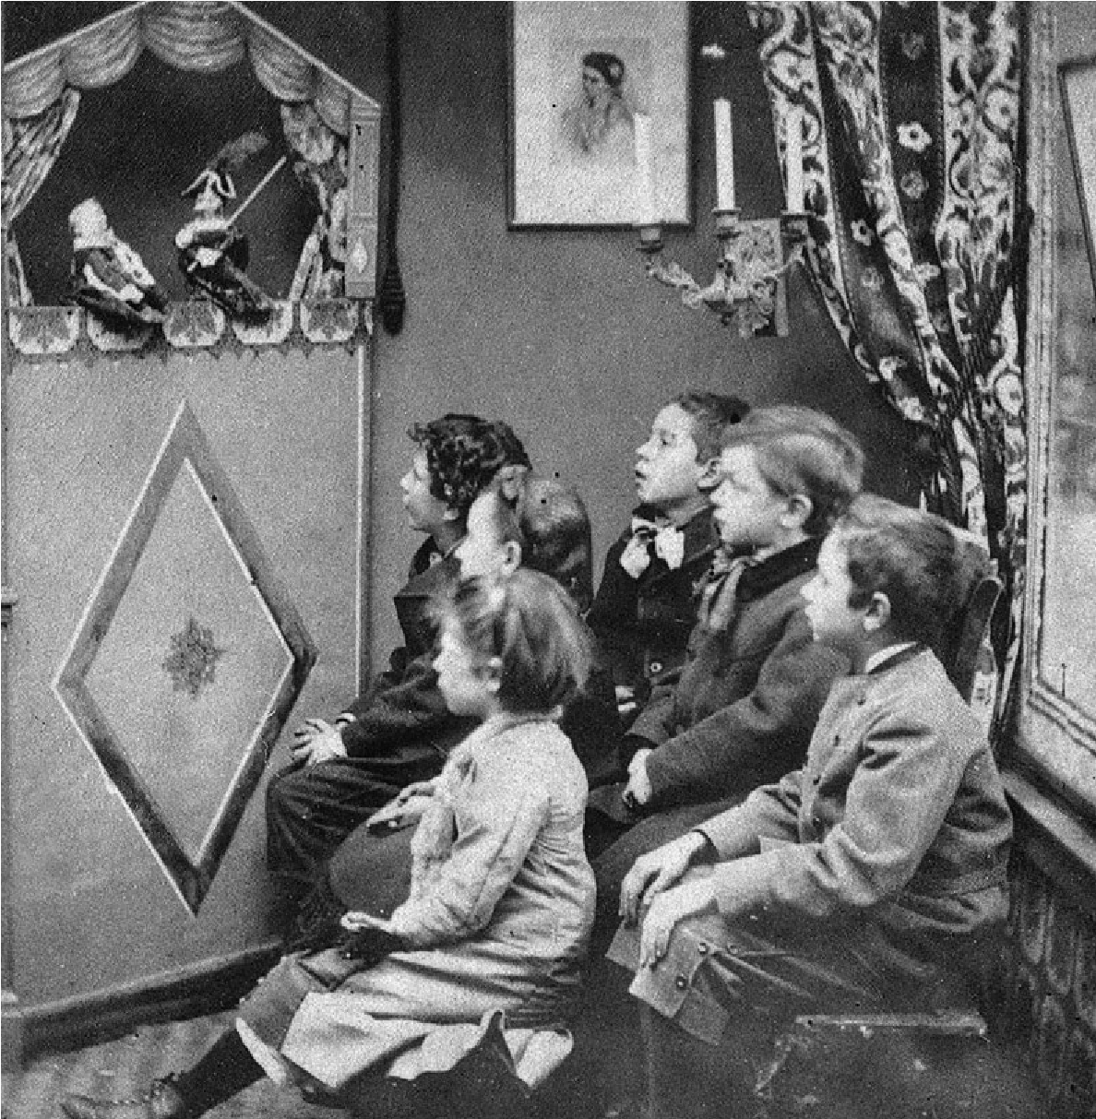

В обличье фланера на рынок выходит интеллигенция. Как ей кажется, чтобы посмотреть на него, а в действительности уже для того, чтобы найти покупателя. На этой промежуточной стадии, когда у нее еще есть меценаты, но она уже начинает осваиваться на рынке, она выступает как богема. Неопределенность ее экономического положения соответствует неопределенности ее политической функции. Наиболее ясно она проявляется в деятельности профессиональных заговорщиков, сплошь принадлежащих богеме. Первоначальная сфера их активности — армия, затем — мелкая буржуазия, иногда пролетариат. Однако этот слой видит в подлинных вождях пролетариата своих противников. «Коммунистический манифест» означает конец их политического существования. Поэзия Бодлера черпает свои силы из бунтарского пафоса этого слоя. Он встает на сторону асоциальных элементов. Единственная возможность реализации половой близости для него — с проституткой.

Facilis descensus Averno.

Vergilius. Aeneis**19**

Лирика Бодлера уникальна тем, что образы женщины и смерти пересекаются в третьем образе — образе Парижа. Париж его стихотворений — ушедший в пучину город, больше подводный, чем подземный. Хтонические элементы города — его топографическая основа, старое, высохшее русло Сены — нашли у него некоторое выражение. И все же принципиальное значение в «мертвенной идиллике» города у Бодлера имеет социальный субстрат, современный. Современность задает основной акцент его поэзии. В виде сплина он разбивает идеал («Сплин и идеал»). Однако как раз дух современности постоянно ссылается на первобытную древность. Здесь это происходит через двусмысленность, которая свойственна общественным отношениям

и порождениям этой эпохи. Двусмысленность — наглядное проявление диалектики, застывший закон диалектики. Это остановившееся состояние — утопия, а диалектическая картина — порождение мечты. Такая картина изображает товар как таковой: как фетиш. Такую картину являют пассажи, одновременно и дом, и звезды. Такую картину являет проститутка, являющаяся одновременно и продавщицей, и товаром.

Je voyage pour connaître ma géographie.**20**

Заметки сумасшедшего (Париж, 1907)

Последнее стихотворение «Цветов зла», «Путешествие»:

«Le mort? vieux capitaine, il est temps, levons l’ancre»**21**. Последнее путешествие фланера: смерть. Ее цель: познать новое. «Au fond de l’inconnu pour trouver du nouveau»**22**. Новизна — качество, независимое от потребительской стоимости товара. Она составляет источник неотчуждаемого обманчивого блеска образов, порождаемых коллективным бессознательным. Это квинтэссенция псевдосознания, неутомимым агентом которого является мода. Этот блеск нового отражается, словно одно зеркало в другом, в столь же обманчивом впечатлении, будто все постоянно повторяется. Результатом этой игры зеркал является фантасмагория «истории культуры», в которой буржуазия наслаждается своим псевдосознанием. Искусству, начинающему сомневаться в своем предназначении и перестающему быть «inséparable de l’utilité»**23** (Бодлер), приходится принять новое в качестве высшей ценности. Arbiter novarum rerum**24** для него становится сноб. Для искусства он то же, что денди для моды. Как в XVII веке аллегория становится каноном диалектических картин, так в XIX — новинка. Спутницами магазинов новинок оказываются газеты. Пресса организует рынок духовных ценностей, на котором поначалу возникает бум.

Париж — столица девятнадцатого столетия

Нонконформисты восстают против того, что искусство отдают во власть рынка. Они собираются под знаменем «l’art pour l’art». Из этого лозунга возникает концепция гезамткунстверка, который является попыткой отгородить искусство от влияния технического прогресса. Благоговение, составляющее его ритуал, является другим полюсом развлечения, озаряющего товар.

Оба они абстрагируются от общественного бытия человека. Бодлер оказывается слабее чар Вагнера.

VI. Осман, или баррикады

J’ai le culte du Beau, du Bien, des grandes choses,

De la belle nature inspirant le grand art,

Qu’il enchante l’oreille ou charme le regard;

J’ai l’amour du printemps en fleurs: femmes et roses! Baron Hausmann. Confession d’un lion devenu vieux**25**

Неизвестный фотограф. Париж. Детские забавы. Фрагмент стереопары. 1860-е гг.

Цветущее пространство декораций,

Сень леса или блеск дворца,

Закон всесильной перспективы На сцене властен без конца.

Франц Бёле. Театральный катехизиc

Урбанистический идеал Османа**26** заключался в возможности видеть перспективу длинных уличных трактов. Он отвечает постоянно отмечаемому в XIX веке стремлению облагораживать техническую необходимость художественными установками. Институты светской и духовной власти буржуазии должны были достичь апофеоза в обрамлении проспектов. Во время работ проспекты закрывались парусиной, а когда они были готовы, их открывали, словно памятники. Деятельность Османа

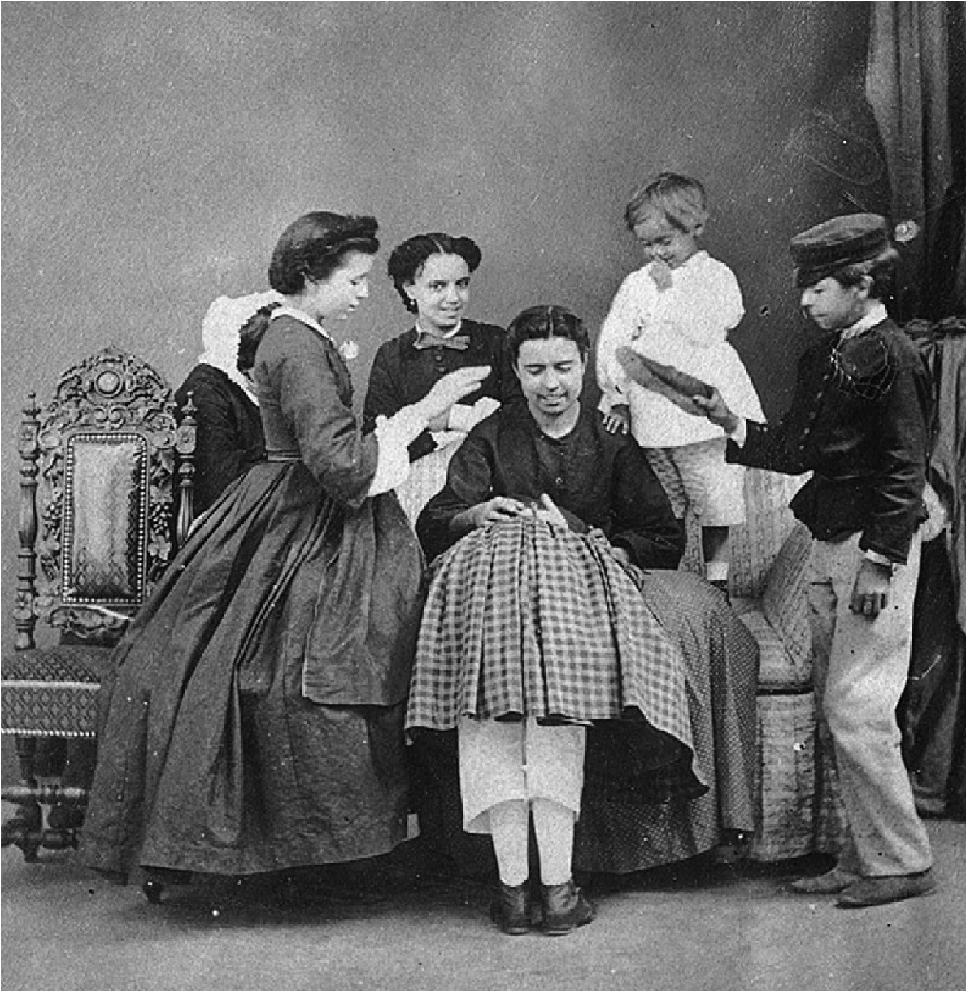

гармонирует с наполеоновским идеализмом. Он создает благоприятные условия для финансового капитала. Париж переживает расцвет спекуляции. Игра на бирже оттесняет пришедшие из феодального общества формы азартной игры. Фантасмагориям пространства, в которые погружается фланер, отвечают фантасмагории времени, охватывающие игрока. Игра превращается в наркотик. Лафарг объявляет малым прообразом мистерий конъюнктуры. Проведенная Османом экспроприация вызывает жульнические спекуляции. Приговоры кассационного суда, инспирированные буржуазной и орлеанистской оппозицией, повышают финансовый риск османизации. Осман пытается укрепить свою диктатуру и ввести в Париже чрезвычайное положение. В одной из парламентских речей 1864 года он выражает свою ненависть к лишенному корней населению городагиганта. И это население постоянно растет в результате его деятельности. Рост квартплаты вынуждает пролетариат перебираться в пригороды. В результате парижские кварталы теряют своеобразие. Возникает красное кольцо Парижа. Осман сам дал себе прозвище Аrtiste démolisseur**27**. Он ощущал, что призван совершить то, что делал, и подчеркивает это в своих мемуарах. При этом он, однако, отчуждает парижан от своего города. Они уже не чувствуют себя в нем как дома. Они начинают осознавать бесчеловечный характер мегаполиса. Монументальное произведение Максима Д.Кампа «Париж» возникло благодаря этому сознанию. «Jérémiades d’un Hausmannisé»**28** придают ему форму библейского плача. Истинная цель работ, которые проводил Осман, состояла в том, чтобы обезопасить город от гражданской войны. Он хотел, чтобы баррикады навсегда стали невозможны в Париже. С той же целью уже Луи-Филипп ввел деревянные покрытия для мостовых. Тем не менее в Февральской революции баррикады сыграли свою роль. Энгельс занимался техникой баррикадных боев. Осман хотел двояким образом предотвратить появление баррикад. Расширение улиц должно было сделать их невозможными, а новые улицы должны были проложить кратчайший путь от казарм к рабочим кварталам. Современики окрестили это предприятие L’embellissement stratégique.

Fais voir, en déjouant la ruse,

О république, à ces pervers Та grande face de Méduse, Au milieu de rouges éclairs.

Chanson d’ouvrier vers 1850**29**

Баррикады возрождаются в Коммуне. Она прочнее и совершеннее, чем когда-либо прежде. Она пересекает большие бульвары, часто достигает второго этажа и прикрывает скрывающиеся за ней траншеи. Подобно тому как «Коммунистический манифест» завершает эпоху профессиональных заговорщиков, так и Коммуна кладет конец фантасмагории, властвующей над свободой пролетариата. Она развеяла иллюзию, будто задача пролетарской революции — рука об руку с буржуазией завершить то, что было начато в 1789 году. Эта иллюзия властвует над периодом с 1831 по 1871 год, с восстания лионских ткачей до Коммуны. Буржуазия никогда не разделяла этого заблуждения. Ее борьба против общественных прав пролетариата начинается уже во время великой революции и совпадает с достигшим наибольшего развития при Наполеоне III филантропическим движением, маскирующим эту борьбу. При Наполеоне III возникает фундаментальный труд этого течения: «Европейские трудящиеся» Ле Плея. Наряду с замаскированной позицией филантропизма буржуазия постоянно выходила на открытую позицию классовой борьбы. Уже в 1831 году она заявляет в «Journal des débats»: «Каждый фабрикант живет на своей фабрике как

Париж — столица девятнадцатого столетия

плантатор среди своих рабов». Конечно, это беда ранних восстаний рабочих, что у них не было революционной теории, указывавшей им путь, однако, с другой стороны, в этом также заключалось условие непосредственной силы и энтузиазма, с которым они принимаются за устройство нового общества. Этот энтузиазм, достигающий апогея в Коммуне, на время привлекает на сторону рабочих лучших представителей буржуазии, однако в конце концов он делает их жертвами ее худших представителей. Рембо и Курбе становятся на сторону Коммуны. Пожар Парижа становится достойным завершением разрушительной деятельности Османа.

Мой добрый батюшка бывал в Париже.

Карл Гуцков. Письма из Парижа (1842)

Бальзак первым заговорил о руинах буржуазии. Но лишь сюрреализм открыл их панораму. Развитие производительных сил превратило символы стремлений прошлого столетия в развалины прежде, чем распались представляющие их монументы. Это развитие эмансипировало в XIX веке творческую деятельность от искусства, подобно тому как в XVI веке оно освободило науки от философии. Начало этому положила архитектура как инженерное конструирование. Затем следует отражение природы с помощью фотографии. Фантазия готовится к тому, чтобы в качестве рекламной графики найти практическое применение. Поэзия в иллюстрированном издании подчиняется закону монтажа. Все эти продукты направляются на рынок в качестве товара. Но они еще медлят, остановившись на пороге. От этого столетия остались пассажи и интерьеры, выставочные залы и панорамы. Это реликты мира фантазий. Использование элементов фантастических видений при пробуждении — хрестоматийный случай диалектического мышления. Поэтому диалектическое мышление — орган исторического пробуждения. Каждая эпоха не только видит в сновидениях следующую эпоху, в сновидениях она еще и стремится к пробуждению. Она несет в себе свое окончание и развивает его — как уже заметил Гегель — хитростью. С потрясением товарного хозяйства мы начинаем понимать монументы буржуазии как руины, хотя они еще и не распались.

Произведение искусства в эпоху его технической воспроизводимости

Становление искусств и практическая фиксация их видов происходили в эпоху, существенно отличавшуюся от нашей, и осуществлялись людьми, чья власть над вещами была незначительна в сравнении с той, которой обладаем мы. Однако удивительный рост наших технических возможностей, приобретенные ими гибкость и точность позволяют утверждать, что в скором будущем в древней индустрии прекрасного произойдут глубочайшие изменения. Во всех искусствах есть физическая часть, которую уже нельзя больше рассматривать и которой нельзя больше пользоваться так, как раньше; она больше не может находиться вне влияния современной теоретической и практической деятельности. Ни вещество, ни пространство, ни время в последние двадцать лет не остались тем, чем они были всегда. Нужно быть готовым к тому, что столь значительные новшества преобразят всю технику искусств, оказывая тем самым влияние на сам процесс творчества и, возможно, даже изменят чудесным образом само понятие искусства.

Paul Valéry. Pièces sur I’art, p. l03–I04 (La conquête de l’ubiquité)

Предисловие

Когда Маркс принялся за анализ капиталистического способа производства, этот способ производства переживал свою начальную стадию. Маркс организовал свою работу так, что она приобрела прогностическое значение. Он обратился к основным условиям капиталистического производства и представил их таким образом, что по ним можно было увидеть, на что будет способен капитализм в дальнейшем. Оказалось, что он не только породит все более жесткую эксплуатацию пролетариев, но и в конце концов создаст условия, благодаря которым окажется возможной ликвидация его самого.

Преобразование надстройки происходит гораздо медленнее, чем преобразование базиса, поэтому потребовалось более полувека, чтобы изменения в структуре производства нашли отражение во всех областях культуры. О том, каким образом это происходило, можно судить только сейчас. Этот анализ должен отвечать определенным прогностическим требованиям. Но этим требованиям соответствуют не столько тезисы о том, каким будет пролетарское искусство после того, как пролетариат придет к власти, не говоря уже о бесклассовом обществе, сколько положения, касающиеся тенденций развития искусства в условиях существующих производственных отношений. Их диалектика проявляется в надстройке не менее ясно, чем в экономике. Поэтому было бы ошибкой недооценивать значение этих тезисов для политической борьбы. Они отбрасывают ряд устаревших понятий — таких как творчество и гениальность, вечная ценность и таинство, — неконтролируемое использование которых (а в настоящее время контроль осуществим с трудом) ведет к интерпретации фактов в фашистском духе. *Вводимые далее в теорию искусства новые понятия*

*отличаются от более привычных тем, что использовать их для фашистских целей совершенно невозможно. Однако они пригодны для формулирования революционных требований в культурной политике.*

Произведение искусства в эпоху его технической воспроизводимости

I

Произведение искусства в принципе всегда поддавалось воспроизведению. То, что было создано одними людьми, всегда могло быть повторено другими. Подобным копированием занимались ученики для совершенствования мастерства, мастера — для более широкого распространения своих произведений, наконец третьи лица с целью наживы. По сравнению с этой деятельностью техническое репродуцирование произведения искусства представляет собой новое явление, которое, пусть и не непрерывно, а разделенными большими временными интервалами рывками, приобретает все большее историческое значение. Греки знали лишь два способа технического воспроизведения произведений искусства: литье и штамповка. Бронзовые статуи, терракотовые фигурки и монеты были единственными произведениями искусства, которые они могли тиражировать. Все прочие были уникальны и не поддавались техническому репродуцированию. С появлением гравюры на дереве впервые стала технически репродуцируема графика; прошло еще достаточно долгое время, прежде чем благодаря появлению книгопечатания то же самое стало возможно и для текстов. Те огромные изменения, которые вызвало в литера туре книгопечатание, то есть техническая возможность воспроизведения текста, известны. Однако они составляют лишь один частный, хотя и особенно важный случай того явления, которое рассматривается здесь во всемирно-историческом масштабе. К гравюре на дереве в течение средних веков добавляются гравюра резцом на меди и офорт, а в начале XIX века — литография.

Фотоателье Хр. Бабаева. Портрет И. Айвазовского. Коллаж.1887 г.

С появлением литографии репродукционная техника поднимается на принципиально новую ступень. Гораздо более простой способ перевода рисунка на камень, отличающий

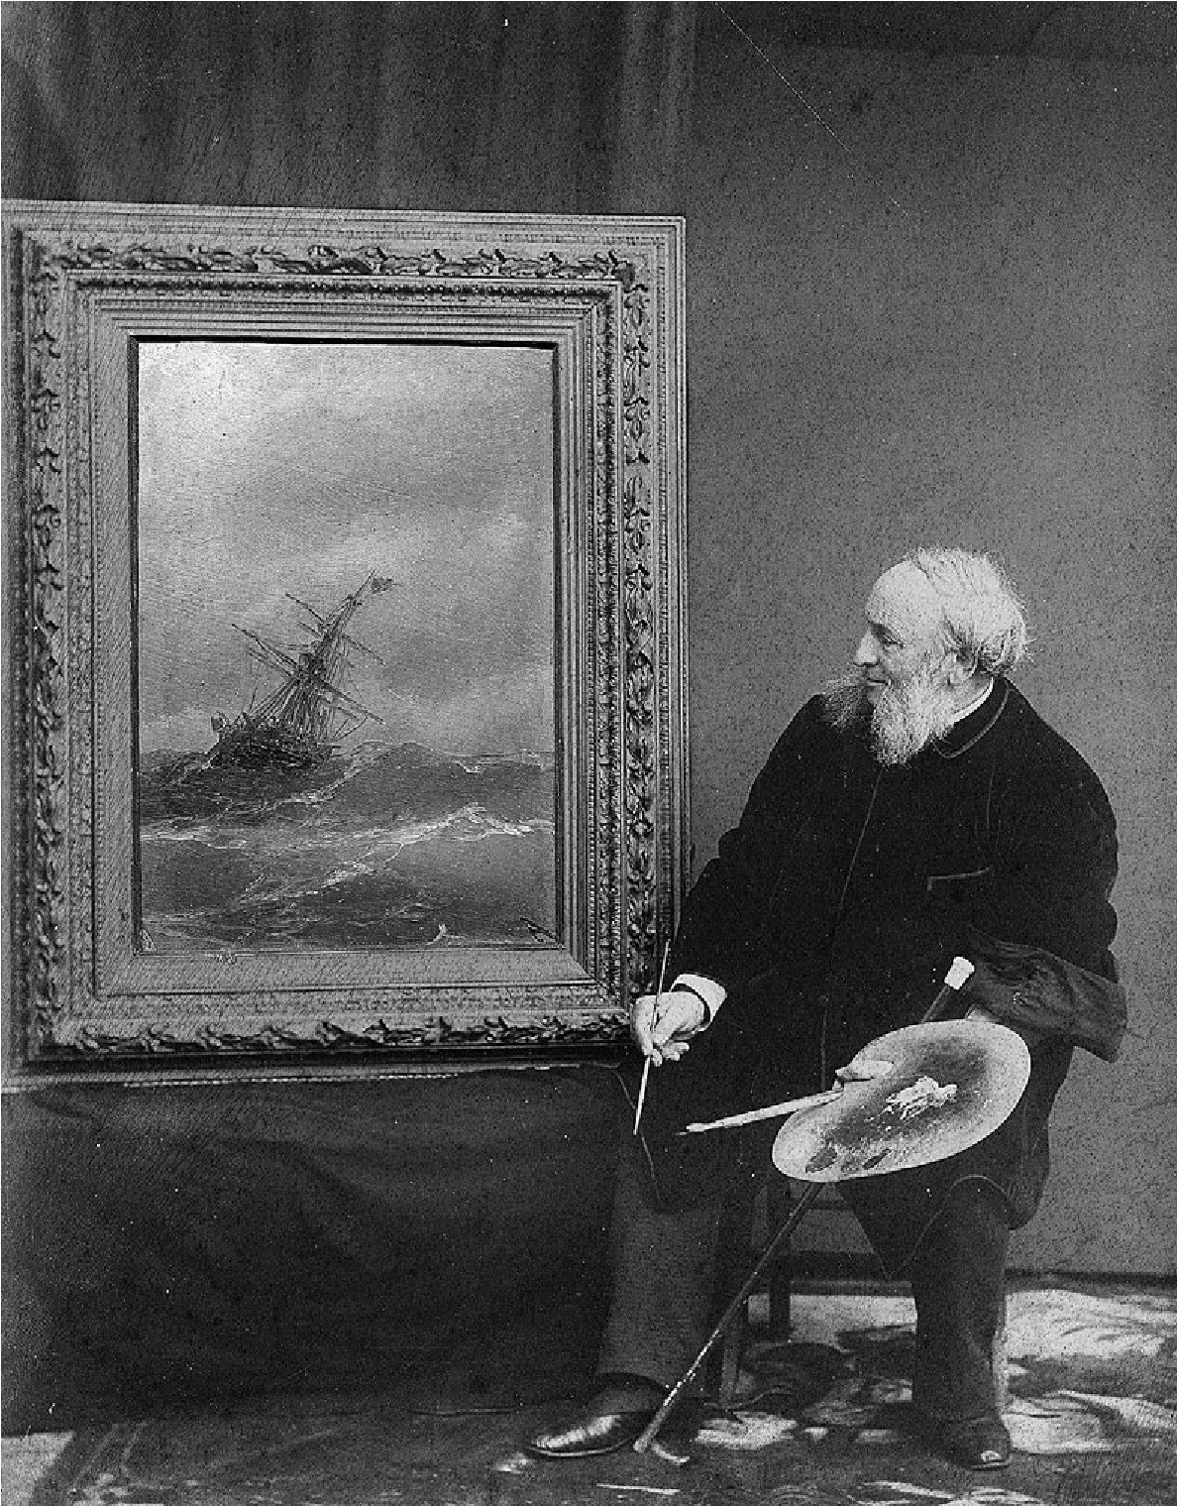

литографию от вырезания изображения на дереве или его травления на металлической пластинке, впервые дал графике возможность выходить на рынок не только достаточно большими тиражами (как до того), но и ежедневно варьируя изображение. Благодаря литографии графика смогла стать иллюстративной спутницей повседневных событий. Она начала идти в ногу с типографской техникой. В этом отношении литографию уже несколько десятилетий спустя обошла фотография. Фотография впервые освободила руку в процессе художественной репродукции от важнейших творческих обязанностей, которые отныне перешли к устремленному в объектив глазу. Поскольку глаз схватывает быстрее, чем рисует рука, процесс репродукции получил такое мощное ускорение, что уже мог поспевать за устной речью. Кинооператор фиксирует во время съемок в студии события с той же скоростью, с которой говорит актер. Если литография несла в себе потенциальную возможность иллюстрированной газеты, то появление фотографии означало возможность звукового кино. К решению задачи технического звуковоспроизведения приступили в конце прошлого века. Эти сходящиеся усилия позволили прогнозировать ситуацию, которую Валери охарактеризовал фразой: «Подобно тому как вода, газ и электричество, повинуясь почти незаметному движению руки, приходят издалека в наш дом, чтобы служить нам, так и зрительные и звуковые образы будут доставляться нам, появляясь и исчезая по велению незначительного движения, почти что знака»*. *На рубеже ХIХ и XX веков средства техниче-*

*ской репродукции достигли уровня, находясь на котором они не только начали превращать в свой объект всю совокупность имеющихся произведений искусства и серьезнейшим образом изменять их воздействие на публику, но и заняли самостоятель-*

* Paul Valéry: Pièces sur l’art. Paris, p. 105 (La conquête de l’ubiquité).

*ное место среди видов художественной деятельности.* Для изучения достигнутого уровня нет ничего плодотворнее анализа того, каким образом два характерных для него явления — художественная репродукция и киноискусство — оказывают обратное воздействие на искусство в его традиционной форме.

II

Даже в самой совершенной репродукции отсутствует *один момент*: здесь и сейчас произведения искусства — его уни-

кальное бытие в том месте, в котором оно находится. На этой уникальности и ни на чем ином держалась история, в которую произведение было вовлечено в своем бытовании. Сюда включаются как изменения, которые с течением времени претерпевала его физическая структура, так и смена имущественных отношений, в которые оно оказывалось вовлеченным*. Следы физических изменений можно обнаружить только с помощью химического или физического анализа, который не может быть применен к репродукции; что же касается следов второго рода, то они являются предметом традиции, в изучении которой за исходную точку следует принимать место нахождения оригинала.

Здесь и сейчас оригинала определяют понятие его подлинности. Химический анализ патины бронзовой скульптуры может быть полезен для определения ее подлинности; соответственно свидетельство, что определенная средневековая рукопись происходит из собрания XV века, может быть полезно

* Разумеется, история произведения искусства включает в себя и иное: в историю «Моны Лизы», например, входят виды и число копий, сделанных с нее в XVII, XVIII, XIX веках.

Произведение искусства в эпоху его технической воспроизводимости

для определения ее подлинности. *Все, что связано с подлин-*

*ностью, недоступно технической — и, разумеется, не только технической — репродукции*\**.* Но если по отношению к ручной репродукции — которая квалифицируется в этом случае как подделка — подлинность сохраняет свой авторитет, то по отношению к технической репродукции этого не происходит. Причина тому двоякая. Во-первых, техническая репродукция оказывается более самостоятельной по отношению к оригиналу, чем ручная. Если речь идет, например, о фотографии, то она в состоянии высветить такие оптические аспекты оригинала, которые доступны только произвольно меняющему свое положение в пространстве объективу, но не человеческому глазу, или может с помощью определенных методов, таких как увеличение или ускоренная съемка, зафиксировать изображения, просто недоступные обычному взгляду. Это первое. И к тому же — и это во-втopых — она может перенести подобие оригинала в ситуацию, для самого оригинала недоступную. Прежде всего она позволяет оригиналу сделать движение навстречу публике, будь то в виде фотографии, будь то в виде граммофонной пластинки. Собор покидает площадь, на которой он находится, чтобы попасть в кабинет ценителя искусства; хоровое

Алексей Мазурин. Без названия.1900-е гг.

* Именно потому, что подлинность не поддается репродукции, интенсивное внедрение определенных способов репродукции — технических — открыло возможность для различения видов и градаций подлинности. Выработка таких различий была одной из важных функций коммерции в области искусства. У нее был волне конкретный интерес в том, чтобы отличать различные оттиски с деревянного блока, до и после нанесения надписи, с медной пластинки и т. п. С изобретением гравюры на дереве такое качество, как подлинность, было, можно сказать, подрезано под корень, прежде чем оно достигло своего позднего расцвета. «Подлинным» средневековое изображение Мадонны в момент его изготовления еще не было; оно становилось таковым в ходе последующих столетий и более всего, по-видимому, в прошедшем.

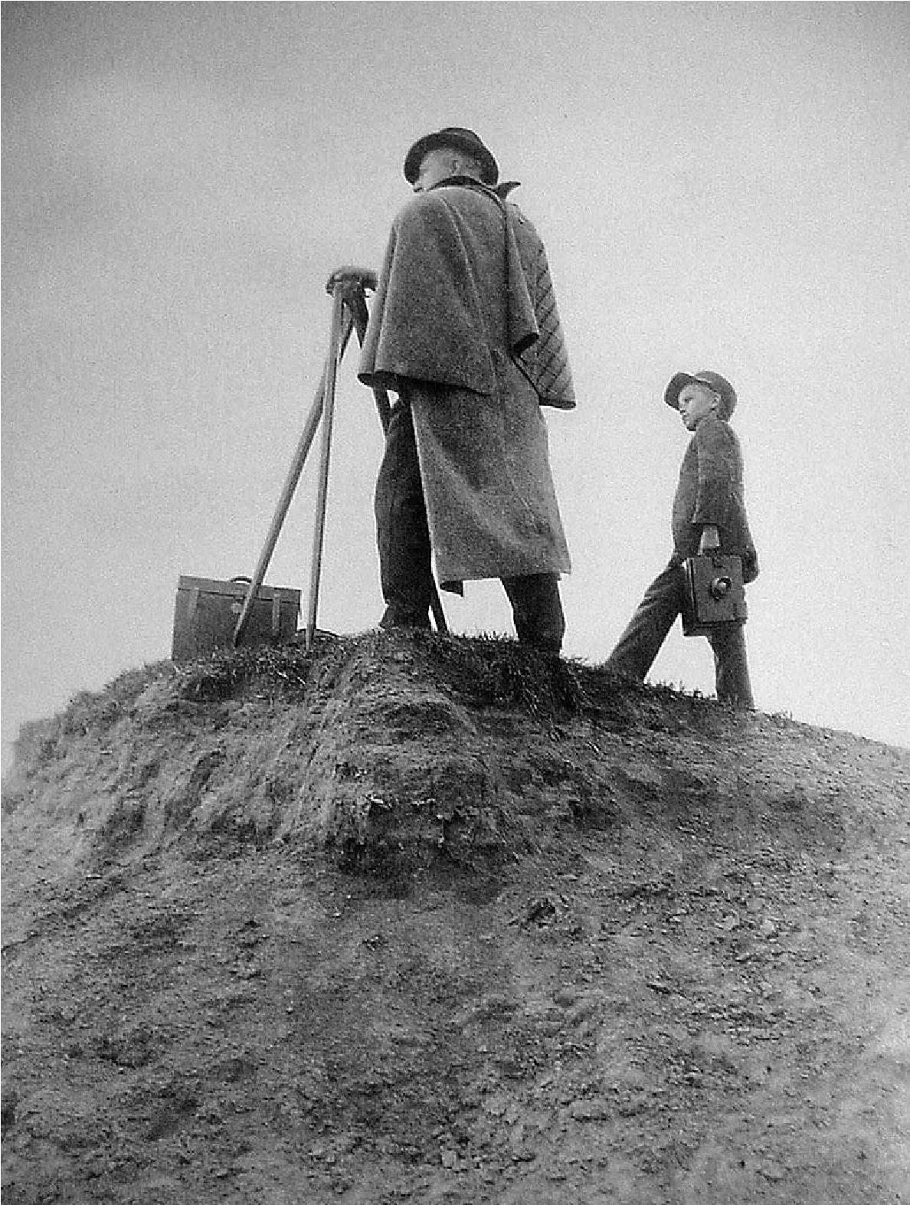

произведение, прозвучавшее в зале или под открытым небом, можно прослушать в комнате.

Обстоятельства, в которые может быть помещена техническая репродукция произведения искусства, даже если и не затрагивают во всем остальном качеств произведения — в любом случае они обесценивают его здесь и сейчас. Хотя это касается не только произведений искусства, но и, например, пейзажа, проплывающего в кино перед глазами зрителя, однако в предмете искусства этот процесс поражает его наиболее чувствительную сердцевину, ничего похожего по уязвимости у природных предметов нет. Это его подлинность. Подлинность какой-либо вещи — это совокупность всего, что она способна нести в себе с момента возникновения, от своего материального возраста до исторической ценности. Поскольку первое составляет основу второго, то в репродукции, где материальный возраст становится неуловимым, поколебленной оказывается и историческая ценность. И хотя затронута только она, поколебленным оказывается и авторитет вещи*.

То, что при этом исчезает, может быть суммировано с помощью понятия ауры: в эпоху технической воспроизводимости произведение искусства лишается своей ауры. Этот процесс симптоматичен, его значение выходит за пределы области искусства. *Репродукционная техника, так можно было бы выра-*

*зить это в общем виде, выводит репредуцируемый предмет из сферы традиции. Тиражируя репродукцию, она заменяет*

* Самая убогая провинциальная постановка «Фауста» превосходит фильм «Фауст» по крайней мере тем, что находится в идеальной конкуренции с веймарской премьерой пьесы. И те традиционные моменты содержания, которые могут быть навеяны светом рампы — например, то, что прототипом Мефистофеля был друг юности Гете Иоганн Генрих Мерк**1**, — теряются для сидящего перед экраном зрителя.

*его уникальное проявление массовым. А позволяя репродукции приближаться к воспринимающему ее человеку, где бы он ни находился, она актуализирует репродуцируемый предмет.* Оба эти процесса вызывают глубокое потрясение традиционных ценностей — потрясение самой традиции, представляющее обратную сторону переживаемого человечеством в настоящее время кризиса и обновления. Они находятся в теснейшей связи с массовыми движениями наших дней. Их наиболее могущественным представителем является кино. Его общественное значение даже в его наиболее позитивном проявлении, и именно в нем, немыслимо без этой деструктивной, вызывающей катарсис составляющей: ликвидации традиционной ценности в составе культурного наследил. Это явление наиболее очевидно в больших исторических фильмах. Оно все больше расширяет свою сферу. И когда Абель Ганс**2** в 1927 году с энтузиазмом восклицал: «Шекспир, Рембрандт, Бетховен будут снимать кино... Все легенды, все мифологии, все религиозные деятели да и все религии... ждут экранного воскрешения, и герои нетерпеливо толпятся у дверей»*, он — очевидно, сам того не сознавая — приглашал к массовой ликвидации.

III

*В течение значительных исторических временных периодов вместе с общим образом жизни человеческой общности меняется также и чувственное восприятие человека*. Способ и образ организации чувственного восприятия человека — средства, которыми оно обеспечивается, — обусловлены не только

* Abel Gance: Le temps de l'image est venue, in: L’art cinématographique II. Paris, 1927, p. 94–96.

природными, но и историческими факторами. Эпоха великого переселения народов, в которую возникла позднеримская художественная индустрия и миниатюры венской книги Бытия, породила не только иное, нежели в античности, искусство, но и иное восприятие. Ученым венской школы Риглю и Викхофу**3**, сдвинувшим махину классической традиции, под которой было погребено это искусство, впервые пришла в голову мысль воссоздать по нему структуру восприятия человека того времени. Как ни велико было значение их исследований, ограниченность их заключалась в том, что ученые посчитали достаточным выявить формальные черты, характерные для восприятия в позднеримскую эпоху. Они не пытались — и, возможно, не могли считать это возможным — показать общественные преобразования, которые нашли выражение в этом изменении восприятия. Что же касается современности, то здесь условия для подобного открытия более благоприятны. И если изменения в способах восприятия, свидетелями ко торых мы являемся, могут быть поняты как распад ауры, то существует возможность выявления общественных условий этого процесса.

Было бы полезно проиллюстрировать предложенное выше для исторических объектов понятие ауры с помощью понятия ауры природных объектов. Эту ауру можно определить как уникальное ощущение дали, как бы близок при этом предмет ни был. Скользить взглядом во время летнего послеполуденного отдыха по линии горной гряды на горизонте или ветви, под сенью которой проходит отдых, — это значит вдыхать ауру этих гор, этой ветви. С помощью этой картины нетрудно увидеть социальную обусловленность проходящего в наше время распада ауры. В основе его два обстоятельства, оба связанные со все возрастающим значением масс в современной жизни. А именно: *страстное стремление «приблизить» к себе вещи как в пространственном, так и человеческом отношении так же*

*характерно для современных масс*\**, как и тенденция преодоления уникальности любой данности через принятие ее репродукции.* Изо дня в день проявляется неодолимая потребность

овладения предметом в непосредственной близости через его образ, точнее — отображение, репродукцию. При этом репродукция в том виде, в каком ее можно встретить в иллюстрированном журнале или кино хронике, совершенно очевидно отличается от картины. Уникальность и постоянство спаяны в картине так же тесно, как мимолетность и повторимость в репродукции. Освобождение предмета от его оболочки, разрушение ауры — характерная черта восприятия, чей «вкус к однотипному в мире» усилился настолько, что оно с помощью репродукции выжимает эту однотипность даже из уникальных явлений. Так в области наглядного восприятия находит отражение то, что в области теории проявляется как усиливающееся значение статистики. Ориентация реальности на массы и масс на реальность — процесс, влияние которого и на мышление, и на восприятие безгранично.

IV

Единственность произведения искусства тождественна его впаянности в непрерывность традиции. В то же время сама эта традиция — явление вполне живое и чрезвычайно подвижное. Например, античная статуя Венеры существовала для

* Приблизиться к массам в отношении человека может означать: убрать из поля зрения свою социальную функцию. Нет никакой гарантии, что современный портретист, изображая знаменитого хирурга за завтраком или в кругу семьи, точнее отражает его социальную функцию, чем художник XVI века, изображавший своих врачей в типичной профессиональной ситуации, как, например, Рембрандт в «Анатомии».

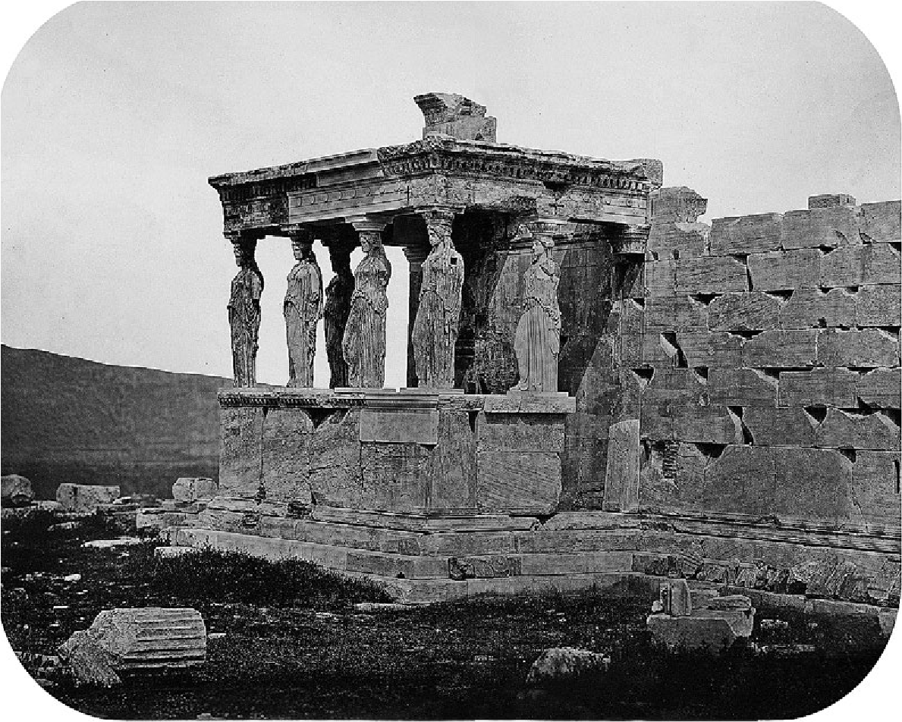

греков, для которых она была предметом поклонения, в ином традиционном контексте, чем для средневековых клерикалов, которые видели в ней ужасного идола. Что было в равной степени значимо и для тех, и для других, так это ее единственность, иначе говоря: ее аура. Первоначальный способ помещения произведения искусства в традиционный контекст нашел выражение в культе; древнейшие произведения искусства возникли, как известно, чтобы служить ритуалу, сначала магическому, а затем религиозному. Решающим значением обладает то обстоятельство, что этот вызывающий ауру образ существования произведения искусства никогда полностью не освобождается от ритуальной функции произведения*. Иными словами: *уникальная ценность «подлинного» произведения искусства основывается на ритуале, в котором оно находило свое изначальное и первое применение*. Эта основа

может быть многократно опосредована, однако и в самых профанных формах служения красоте она проглядывает как секуляризованный ритуал**. Профанный культ служения пре-

Гавриил Рюмин. Акрополь, Эрехтейон. 1859 г.

* Определение ауры как «уникального ощущения дали, как бы близок при этом рассматриваемый предмет ни был», есть не что иное, как выражение культовой значимости произведения искусства в категориях пространственно-временного восприятия. Удаленность — противоположность близости. Далекое по своей сути — это недоступное. И в самом деле, недоступность представляет собой главное качество культового изображения. По своей природе оно остается «отдаленным, как бы близко оно ни находилось». Приближение, которого можно добиться от его материальной части, никак не затрагивает отдаленности, которое оно сохраняет в своем явлении взору.

** По мере того как культовая ценность картины подвергается секуляризации, представления о субстрате его уникальности становятся все менее определенными. Уникальность царящего в культовом изображении явления все больше замещается в представлении зрителя эмпирической уникальностью художника или его художественного достижения. Правда, это замещение никогда не бывает полным, понятие подлинности

красному, возникший в эпоху Возрождения и просуществовавший три столетия, со всей очевидностью открыл, испытав по истечении этого срока первые серьезные потрясения, свои ритуальные основания. А именно — когда с появлением первого действительно революционного репродуцирующего средства, фотографии (одновременно с возникновением социализма) искусство начинает ощущать приближение кризиса, который столетие спустя становится совершенно очевидным, оно в качестве ответной реакции выдвигает учение о l’art pour l’art, представляющее собой теологию искусства. Из него затем вышла прямо-таки негативная теология в образе идеи «чистого» искусства, отвергающей не только всякую социальную функцию, но и всякую зависимость от какой бы то ни было материальной основы. (В поэзии этой позиции первым достиг Малларме.)

Выявить эти связи для рассмотрения произведения искусства в эпоху его технической воспроизводимости совершенно необходимо. Поскольку они подготавливают к пониманию положения, имеющего решающий характер: техническая репродуцируемость произведения искусства впервые в мировой истории освобождает его от паразитарного существования на ритуале. Репродуцированное произведение искусства во все большей мере становится репродукцией произведения, рассчитанного на репродуцируемость*. Например, с фотонега-

никогда не перестает быть шире понятия аутентичной атрибуции. (Это особенно ясно проявляется в фигуре коллекционера, который всегда сохраняет нечто от фетишиста и через обладание произведением искусства приобщается к его культовой силе.) Независимо от этого функция понятия аутентичности в созерцании остается однозначной: с секуляризацией искусства аутентичность занимает место культовой ценности.

* В произведениях киноискусства техническая репродуцируемость продукта не является, как, например, в произведениях литературы или живописи, привходящим извне условием их массового

тива можно сделать множество отпечатков; вопрос о подлинном отпечатке не имеет смысла. *Но в тот момент, когда мерило*

*подлинности перестает работать в процессе создания произведений искусства, преображается вся социальная функция искусства. Место ритуального основания занимает другая практическая деятельность: политическая.* распространения. *Техническая репродуцируемость произведений кино-*

*искусства непосредственно коренится в технике их производства. Она не только позволяет непосредственное массовое распространение кинофильмов, скорее она прямо-таки принуждает к этому.* Принуждает, потому что производство кинофильма настолько дорого, что отдельный человек, который, скажем, может позволить себе приобрести картину, приобрести кинофильм уже не в состоянии. В 1927 году было подсчитано, что полнометражный фильм, чтобы окупиться, должен собрать девять миллионов зрителей. Правда, с появлением звукового кино первоначально проявилась обратная тенденция: публика оказалась ограниченной языковыми границами, и это совпало с акцентированием национальных интересов, которое осуществил фашизм. Однако важно не столько отметить этот регресс, который, впрочем, вскоре был ослаблен возможностью дубляжа, сколько обратить внимание на его связь с фашизмом. Синхронность обоих явлений обусловлена экономическим кризисом. Те же потрясения, которые в большом масштабе привели к попытке закрепить существующие имущественные отношения с помощью открытого насилия, заставили пораженный кризисом кинокапитал форсировать разработки в области звукового кино. Появление звукового кино принесло временное облегчение. И не только потому, что звуковое кино снова привлекло массы в кинотеатры, но и потому, что в результате возникла солидарность нового капитала в области электротехнической промышленности с кинокапиталом. Таким образом, внешне это стимулировало национальные интересы, однако, по сути, сделало кинопроизводство еще более интернациональным, чем прежде.

V

В восприятии произведений искусства возможны различные акценты, среди которых выделяются два полюса. Один из этих акцентов приходится на произведение искусства, другой — на его экспозиционную ценность*. Деятельность художника начинается с произведений, состоящих на службе культа. Для этих произведений, как можно предположить, важнее, чтобы они имелись в наличии, чем то, чтобы их видели. Лось, которого человек камен-

* В эстетике идеализма эта полярность не может утвердиться, поскольку его понятие прекрасного включает ее как нечто нераздельное (и соответственно исключает как нечто раздельное). Тем не менее у Гегеля она проявилась настолько явно, насколько это возможно в рамках идеализма. Как говорится в его лекциях по философии истории, «картины существовали уже давно: благочестие использовало их достаточно рано в богослужении, но ему не были нужны *прекрасные* картины, более того, такие картины даже мешали ему. В прекрасном изображении присутствует также внешнее, но, поскольку оно прекрасно, дух его обращается к человеку; однако в обряде богослужения существенным является отношение к *вещи*, ибо она сама есть лишь лишенное духа прозябание души... Изящное искусство возникло в лоне церкви... хотя... искусство уже разошлось с принципами церкви». (G.W.F. Hegel: Werke. Vollständige Ausgabe durch einen Verein von Freunden des Verewigten. Bd. 9: Vorlesungen über die Philosophie der Geschichte. Berlin, 1837, p. 414.) Кроме того, и одно место в лекциях по эстетике указывает, что Гегель чувствовал наличие этой проблемы. «Мы вышли, — говорится там, — из того периода, когда можно было обожествлять произведения искусства и поклоняться им, как богам. Впечатление, которое они теперь производят на нас, носит скорее рассудительный характер: чувства и мысли, вызываемые ими в нас, нуждаются еще в высшей проверке» (Hegel, I.c., Bd. 10:

Джорджио Зоммер. Гипсовый слепок собаки, погибшей при извержении Везувия. Помпеи. Ок. 1874 г.

Vorlesungen über die Ästhetik. Bd. I. Berlin, 1835, p. 14).

Переход от первого вида восприятия искусства ко второму виду определяет исторический ход восприятия искусства вообще. Тем не менее в принципе для восприятия каждого отдельного произведения искусства можно показать наличие своеобразного колебания между этими двумя полюсами типов восприятия. Возьмем, например, Сикстинскую Мадонну. После исследования Хуберта Гримме**4** известно, что картина первоначально была предназначена для экспозиции. Гримме побудил к разысканиям вопрос:

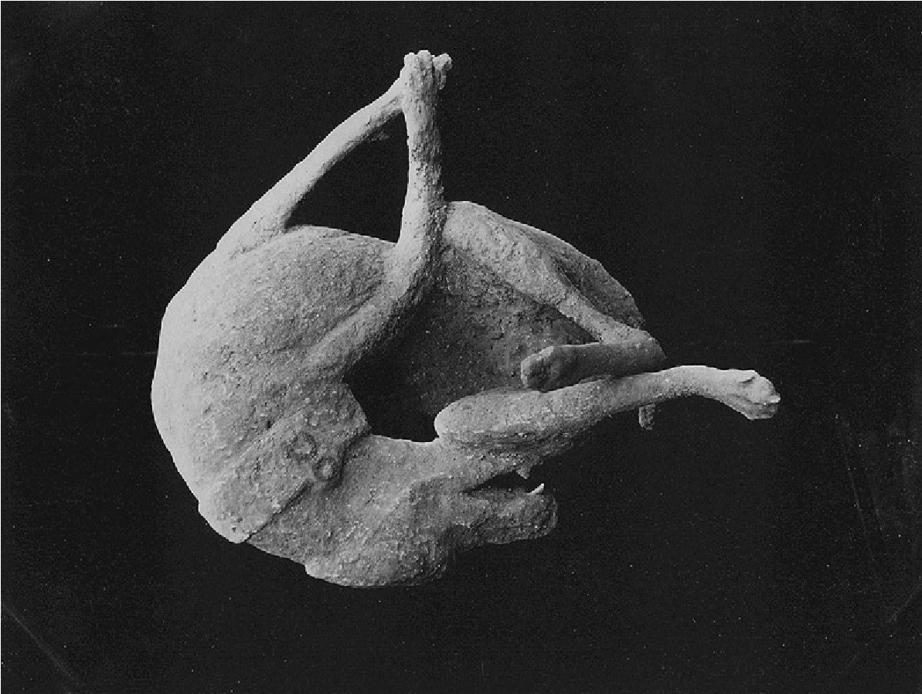

ного века изображал на стенах своей пещеры, был магическим инструментом. Хотя он и доступен для взора его соплеменников, однако в первую очередь он предназначен для духов. Культовая ценность как таковая прямо-таки принуждает, как это представляется сегодня, скрывать произведение искусства: некоторые статуи античных божеств находились в святилище и были доступны только жрецу, некоторые изображения Богоматери остаются почти весь год занавешенными, некоторые скульптурные изображения средневековых соборов не видны наблюдателю, находящемуся на земле. *С высвобождением отдельных видов художествен-*

*ной практики из лона ритуала растут возможности выставлять ее результаты на публике.* Экспозиционные возможности портретного бюста, который можно располагать в разных местах, гораздо больше, чем у статуи божества, которая должна находиться внутри храма. Экспозиционные возможности станковой живописи больше, чем у мозаики и фрески, которые ей предшествовали.

Рудольф Коппиц. Маска. До 1930 г.

откуда взялась деревянная планка на переднем плане картины, на которую опираются два ангелочка? Следующий вопрос был: каким образом получилось, что такому художнику, как Рафаэль, пришло в голову обрамить небо портьерами? В результате исследования выяснилось, что заказ на Сикстинскую Мадонну был дан в связи с установлением гроба для торжественного прощания с Папой Сикстом. Тело Папы выставлялось для прощания в определенном боковом приделе собора Святого Петра. Картина Рафаэля была установлена на гробе в нише этого придела. Рафаэль изобразил, как из глубины этой обрамленной зелеными портьерами ниши Мадонна в облаках приближается к гробу Папы. Во время траурных торжеств реализовалась выдающаяся экспозиционная ценность картины Рафаэля. Некоторое время спустя картина оказалась на главном алтаре монастырской церкви Черных монахов в Пьяченце. Основанием этой ссылки был католический ритуал. Он запрещает использовать в культовых целях на главном алтаре изображения, выставлявшиеся на траурных церемониях. Творение Рафаэля из-за этого запрета в какой-то степени потеряло свою ценность. Чтобы получить за картину соответствующую цену, курии не оставалось ничего иного, как дать свое молчаливое согласие на помещение картины на главный алтарь. Чтобы не привлекать к этому нарушению внимания, картину отправили в братство далекого провинциального города.

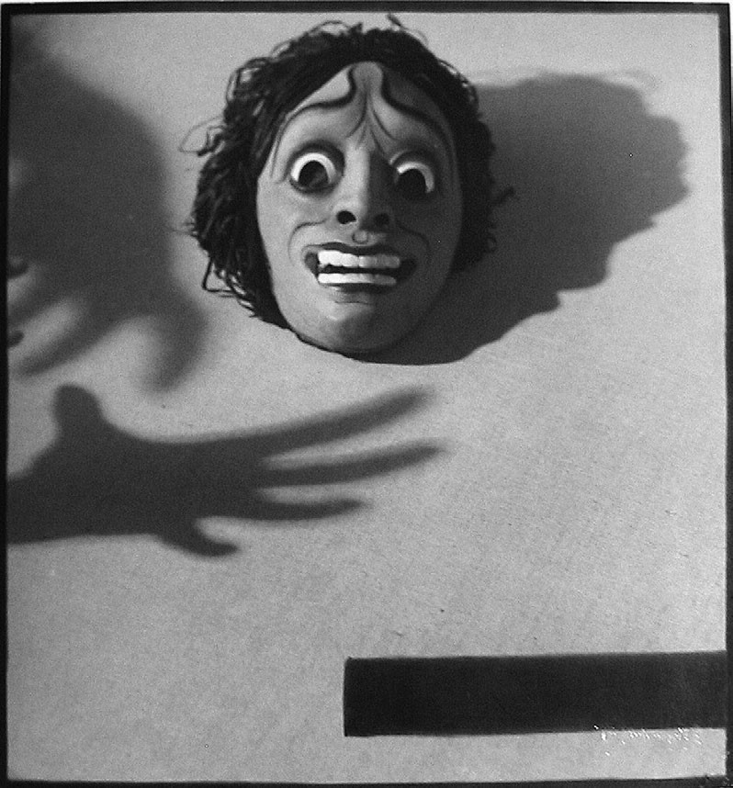

И если экспозиционные возможности мессы в принципе не ниже, чем у симфонии, то все же симфония возникла в тот момент, когда ее экспозиционные возможности представлялись более перспективными, чем у мессы.

С появлением различных методов технической репродукции произведения искусства его экспозиционные возможности выросли в таком огромном объеме, что количественный сдвиг в балансе его полюсов переходит, как в первобытную эпоху, в качественное изменение его природы. Подобно тому как в первобытную эпоху произведение искусства из-за абсолютного преобладания его культовой функции было в первую очередь инструментом магии, который лишь позднее был, так сказать, опознан как произведение искусства, так и сегодня произведение искусства становится из-за абсолютного преобладания его экспозиционной ценности, новым явлением с совершенно новыми функциями, из которых воспринимаемая нашим сознанием, эстетическая, выделяется как та, что впоследствии может быть признана сопутствующей*. Во всяком случае, ясно, что в настоящее время фотография, а затем кино дают наиболее значимые сведения для понимания ситуации.

* Аналогичные соображения выдвигает, на другом уровне, Брехт: «Если понятие произведения искусства больше не удается сохранить для вещи, возникающей при превращении произведения искусства в товар, то тогда необходимо осторожно, но бесстрашно отринуть это понятие, если мы не хотим одновременно ликвидировать функцию самой этой вещи, поскольку эту фазу она должна пройти, и без задних мыслей, это не просто необязательное временное отклонение от правильного пути, все, что с ней при этом происходит, изменит ее принципиальным образом, отрежет ее от ее прошлого, и настолько решительно, что если старое понятие будет восстановлено — а оно будет восстановлено, почему бы и нет? — оно не вызовет никакого воспоминания о том, что оно когда-то обозначало». (Brecht: Versuche 8–10. Н. 3. Berlin, 1931, S. 301–302; Der Dreigroschenprozess.)

VI

*С появлением фотографии экспозиционное значение начинает теснить культовое значение по всей линии.* Однако культовое

значение не сдается без боя. Оно закрепляется на последнем рубеже, которым оказывается человеческое лицо. Совершенно не случайно портрет занимает центральное место в ранней фотографии. Культовая функция изображения находит свое последнее прибежище в культе памяти об отсутствующих или умерших близких. В схваченном на лету выражении лица на ранних фотографиях аура в последний раз напоминает о себе. Именно в этом заключается их меланхоличная и ни с чем не сравнимая прелесть. Там же, где человек уходит с фотографии, экспозиционная функция впервые пересиливает культовую. Этот процесс зафиксировал Атже**5**, в чем и заключается уникальное значение этого фотографа, запечатлевшего на своих снимках безлюдные парижские улицы рубежа веков. С полным правом о нем говорили, что он снимал их словно место преступления. Ведь и место преступления безлюдно. Его снимают ради улик. У Атже фотографические снимки начинают превращаться в доказательства, представляемые на процессе истории. В этом заключается их скрытое политическое значение. Они уже требуют восприятия в определенном смысле. Свободно скользящий созерцающий взгляд здесь неуместен. Они выводят зрителя из равновесия; он чувствует: к ним нужно найти определенный подход. Указатели — как его найти — тут же выставляют ему иллюстрированные газеты. Верные или ошибочные — все равно. В них впервые стали обязательными тексты к фотографиям. И ясно, что характер их совершенно иной, чем у названий картин. Директивы, которые получает от надписей к фотографиям в иллюстрированном издании тот, кто их рассматривает, принимают вскоре еще более точный

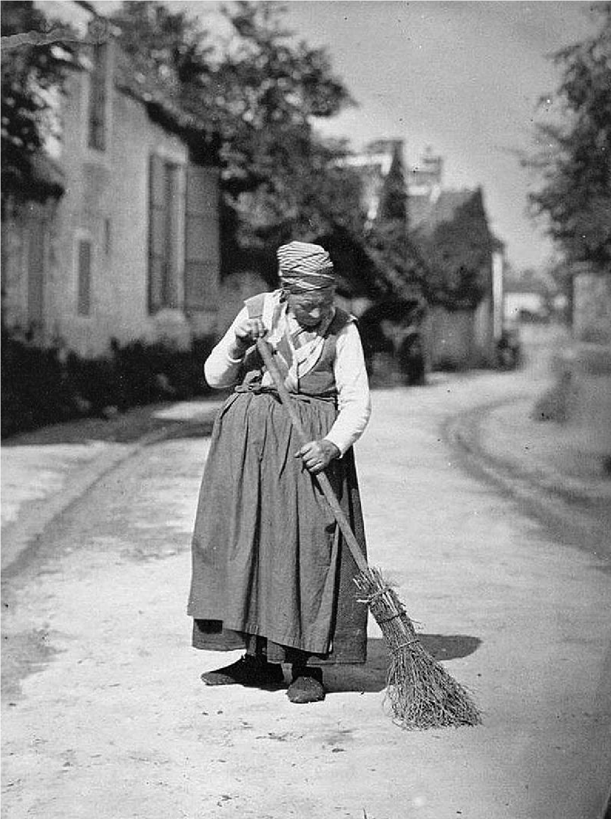

и императивный характер в кино, где восприятие каждого кадра предопределяется последовательностью всех предыдущих.

VII

Спор, который вели на протяжении XIX века живопись и фотография об эстетической ценности своих произведений, производит сегодня впечатление путаного и уводящего от сути дела. Это, однако, не отрицает его значения, скорее подчеркивает его. В действительности этот спор был выражением всемирноисторического переворота, что, однако, не осознавала ни одна из сторон. В то время как эпоха технической воспроизводимости лишила искусство его культового основания, навсегда развеялась иллюзия его автономии. Однако изменение функции искусства, которое тем самым было задано, выпало из поля зрения столетия. Да и ХХ столетию, пережившему развитие кино, оно долго не давалось.

Неизвестный фотограф. Уличная сцена.Франция. 1870-е гг.

*Если до того впустую потратили немало умственных сил, пытаясь решить вопрос, является ли фотография искусством — не спросив себя прежде: не изменился ли с изобретением фотографии и весь характер искусства, — то вскоре теоретики кино подхватили ту же поспешно вызванную дилемму.* Однако трудности, которые создала для традиционной эстетики фотография, были детской забавой по сравнению с теми, что приготовило ей кино. Отсюда слепая насильственность, характерная для зарождающейся теории кино. Так, Абель Ганс сравнивает кино с иероглифами: «И вот мы снова оказались в результате чрезвычайно странного возвращения к тому, что уже однажды было, на уровне самовыражения древних египтян... Язык изображений еще не достиг своей зрелости, потому что наши глаза еще не привыкли к нему. Нет еще достаточного уважения, достаточного

культового почтения к тому, что он высказывает»*. Или слова Северин-Марса: «Какому из искусств была уготована мечта... которая могла бы быть так поэтична и реальна одновременно! С этой точки зрения кино является ни с чем не сравнимым средством выражения, находиться в атмосфере которого достойны лишь лица самого благородного образа мыслей в наиболее таинственные моменты их наивысшего coвершенствa»** А Александр Арну**6** прямо завершает свою фантазию о немом кино вопросом: «Не сводятся ли все смелые описания, которыми мы воспользовались, к дефиниции молитвы?»*** Чрезвычайно поучительно наблюдать, как стремление записать кино в «искусство» вынуждает этих теоретиков с несравненной бесцеремонностью приписывать ему культовые элементы. И это при том, что в то время, когда публиковались эти рассуждения, уже существовали такие фильмы, как «Парижанка» и «Золотая лихорадка»**7**. Это не мешает Абелю Гансу пользоваться сравнением с иероглифами, а Северин-Марс говорит о кино так, как можно было бы говорить о картинах Фра Анжелико. Характерно, что еще и сегодня особенно реакционные авторы ведут поиски значения кино в том же направлении, и если не прямо в сакральном, то по крайней мере к сверхъестественном. Верфель констатирует по поводу экранизации «Сна в летнюю ночь» Рейнхардтом**8**, что до сих пор стерильное копирование внешнего мира с улицами, помещениями, вокзалами, ресторанами, автомобилями и пляжами как раз и было несомненным препятствием на пути кино в царство искусства. «Кино еще не уловило своего истинного смысла, своих возможностей... Они заключаются в его уникальной способности выражать волшебное, чудесное, свер-

* Abel Gance, lb., p. 100–101.

** Сit. Abel Gance, Ib., p. 100.

*** Alexandra Arnoux: Cinéma. Paris, 1929, p. 28.

хъестественное естественными средствами и с несравненной убедительностью»*.

VIII

Художественное мастерство сценического актерa доносит до публики сам актер собственной персоной; в то же время художественное мастерство киноактера доносит до публики соответствующая аппаратура. Следствие этого двоякое. Аппаратура, представляющая публике игру киноактера, не обязана фиксировать эту игру во всей ее полноте. Под руководством оператора она постоянно оценивает игру актера. Последовательность оценочных взглядов, созданная монтажером из полученного материала, образует готовый смонтированный фильм. Он включает определенное количество движений, которые должны быть опознаны как движения камеры — не говоря уже об особых ее положениях, как, например, крупный план. Таким образом, действия киноактера проходят через ряд оптических тестов. Это первое следствие того обстоятельства, что работа актера в кино опосредуется аппаратурой. Второе следствие обусловлено тем, что киноактер, поскольку он не сам осуществляет контакт с публикой, теряет имеющуюся у театрального актера возможность изменять игру в зависимости от реакции публики. Публика же из-за этого оказывается в положении эксперта, которому никак не мешает личный контакт с актером. *Публика вживается в актера, лишь вживаясь в кинокамеру.*

*То есть она встает на позицию камеры: она оценивает, тестирует*\*\**.* Это не та позиция, для которой значимы культовые ценности.

* Franz Werfel: Ein Sommernachtstraum. Ein Film von Shakespeare und Reinhardt. Neues Wiener Journal, cit. Lu, 15 novembre 1935.

** «Кино... дает (или могло бы дать) практически применимые сведения о деталях человеческих действий... Всякая мотивация, основой которой является

IX

Для кино важно не столько то, чтобы актер представлял публике другого, сколько то, чтобы он представлял камере самого себя. Одним из первых, кто почувствовал это изменение актера под воздействием технического тестирования, был Пиранделло. Замечания, которые он делает по этому поводу в романе «Снимается кино», очень мало теряют от того, что ограничиваются негативной стороной дела. И еще меньше от того, что касаются немого кино. Поскольку звуковое кино не внесло в эту ситуацию никаких принципиальных изменений. Решающий момент — то, что играют для аппарата — или, в случае звукового кино, для двух. «Киноактер, — пишет Пиранделло, — чувствует себя словно в изгнании. В изгнании, где он лишен не только сцены, но и своей собственной личности. Со смутной тревогой он ощущает необъяснимую пустоту, возникающую от того, что его тело исчезает, что, двигаясь, растворяется и теряет реальность, жизнь, голос и издаваемые звуки, чтобы превратиться в немое изображение, которое мгновение мерцает на экране, чтобы затем исчезнуть в тишине... Маленький аппарат будет играть перед публикой с его тенью, а он сам должен довольствоваться игрой перед, аппаратом»*. Ту же ситу-

Грета Коллинер. Элленор Тордис. 1920-е гг.

характер, отсутствует, внутренняя жизнь никогда не поставляет главную причину и редко бывает основным результатом действия» (Brecht, В. Ib.,

р. 268). Расширение тестируемого поля, создаваемое аппаратурой применительно к актеру, соответствует чрезвычайному расширению тестируемого поля, происшедшему для индивида в результате изменений в экономике. Так, постоянно растет значение квалификационных экзаменов и проверок. В таких экзаменах внимание сконцентрировано на фрагментах деятельности индивидуума. Киносъемка и квалификационный экзамен проходят перед группой экспертов. Режиссер на съемочной площадке занимает ту же позицию, что и главный экзаменатор при квалификационном экзамене.

* Luigi Pirandello: On tourne, cit. Leon Pierre-Quint: Signification du cinéma, in:

L’art cinématographique II, I.c., p. 14–15.

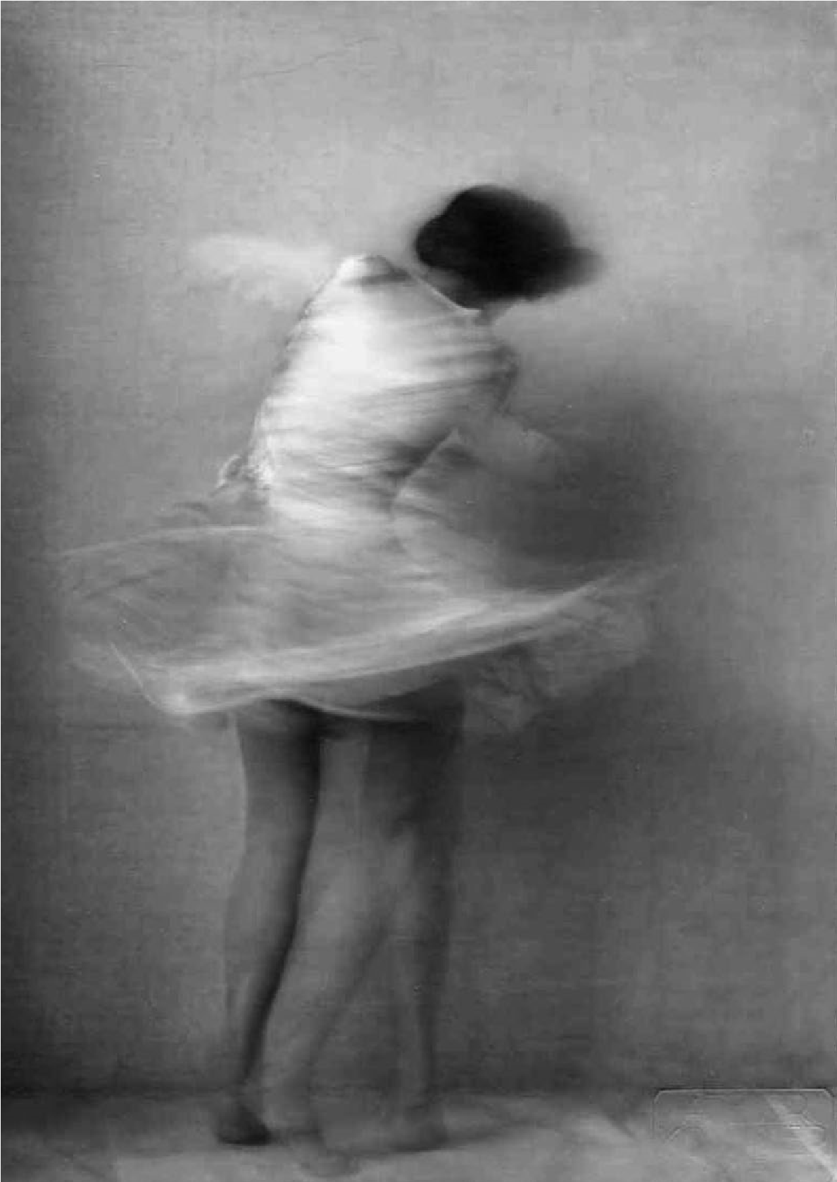

ацию можно охарактеризовать следующим образом: впервые — и в этом достижение кино — человек оказывается в положении, когда он должен воздействовать всей своей живой личностью, но без ее ауры. Ведь аура привязана к его здесь и сейчас. У нее нет изображения. Аура, окружающая на сцене фигуру Макбета, неотделима от ауры, которая для сопереживающей публики существует вокруг актера, его играющего. Особенность же съемки в кинопавильоне заключается в том, что на месте публики оказывается аппарат. Поэтому пропадает аура вокруг играющего — и одновременно с этим и вокруг того, кого он играет.

Неудивительно, что именно драматург, каким является Пиранделло, характеризуя кино, невольно затрагивает основание кризиса, поражающего на наших глазах театр. Для полностью охваченного репродукцией, более того, порожденного — как кино — ею произведения искусства, действительно не может быть более резкой противоположности, чем сцена. Любой детальный анализ подтверждает это. Компетентные наблюдатели уже давно заметили, что в кино «наибольший эффект достигается тогда, когда как можно меньше играют... Новейшую тенденцию» Арнхайм видит в 1932 году в том, чтобы «обращаться с актером как с реквизитом, который подбирают по надобности... и используют в нужном месте»*. С этим самым тесным образом связано другое

* Rudolf Amheim: Film als Kunst. Berlin, 1932, p. 176–177. Некоторые детали, в которых кинорежиссер отдаляется от сценической практики и которые могут показаться несущественными, заслуживают в связи с этим повышенный интерес. Таков, например, опыт, когда актера заставляют играть без грима, как это, в частности, делал Дрейер в «Жанне д’Арк». Он потратил месяцы на то, чтобы разыскать каждого из сорока исполнителей для суда инквизиции. Поиски этих исполнителей походили на поиски редкого реквизита. Дрейер затратил немало усилий на то, чтобы избежать сходства в возрасте, фигуре, чертах лица. (Ср.: Maurice Schultz: Le masquillage, in: L’art cinématographique VI. Paris, 1929, р. 65–66.) Если актер превращается в реквизит, то реквизит нередко функционирует,

обстоятельство. *Актер, играющий на сцене, погружается в роль. Для киноактера это очень часто оказывается невозможным*. Его деятельность не является единым целым, она составлена из отдельных действий. Наряду со случайными обстоятельствами, такими как аренда павильона, занятость партнеров, декорации, сами элементарные потребности техники кино требуют, чтобы актерская игра распадалась на ряд монтируемых эпизодов. Речь идет в первую очередь об освещении, установка которого требует разбивки события, предстающего на экране единым быстрым процессом, на ряд отдельных съемочных эпизодов, которые иногда могут растягиваться на часы павильонной работы. Не говоря уже о весьма ощутимых возможностях монтажа. Так, прыжок из окна может быть снят в павильоне, при этом актер в действительности прыгает с помоста, а следующее за этим бегство снимается на натуре и недели спустя. Впрочем, ничуть не трудно представить себе и более парадоксальные ситуации. Например, актер должен

в свою очередь, как актер. Во всяком случае, нет ничего удивительного в том, что кино оказывается способным предоставить реквизиту роль. Вместо того чтобы выбирать какие попало примеры из бесконечной череды, ограничимся одним особенно доказательным примером. Идущие часы на сцене всегда будут только раздражать. Их роль — измерение времени — не может быть предоставлена им в театре. Астрономическое время вступило бы в противоречие со сценическим даже в натуралистической пьесе. В этом смысле особенно характерно для кино то, что оно в определенных условиях вполне может использовать часы для измерения хода времени. В этом яснее, чем в некоторых других чертах, проявляется, как в определенных условиях каждый предмет реквизита может брать на себя в кино решающую функцию. Отсюда остается всего один шаг до высказывания Пудовкина, что «игра... актера, связанная с вещью, построенная на ней, всегда была и будет одним из сильнейших приемов кинематографического оформления». (W.Pudowkin: Filmregie und Filmmanuskript. [Bücher der Praxis, Bd. 5] Berlin, 1928, p. 126.)9 Так кино оказывается первым художественным средством, которое способно показать, как материя подыгрывает человеку. Поэтому оно может быть выдающимся инструментом материалистического изображения.

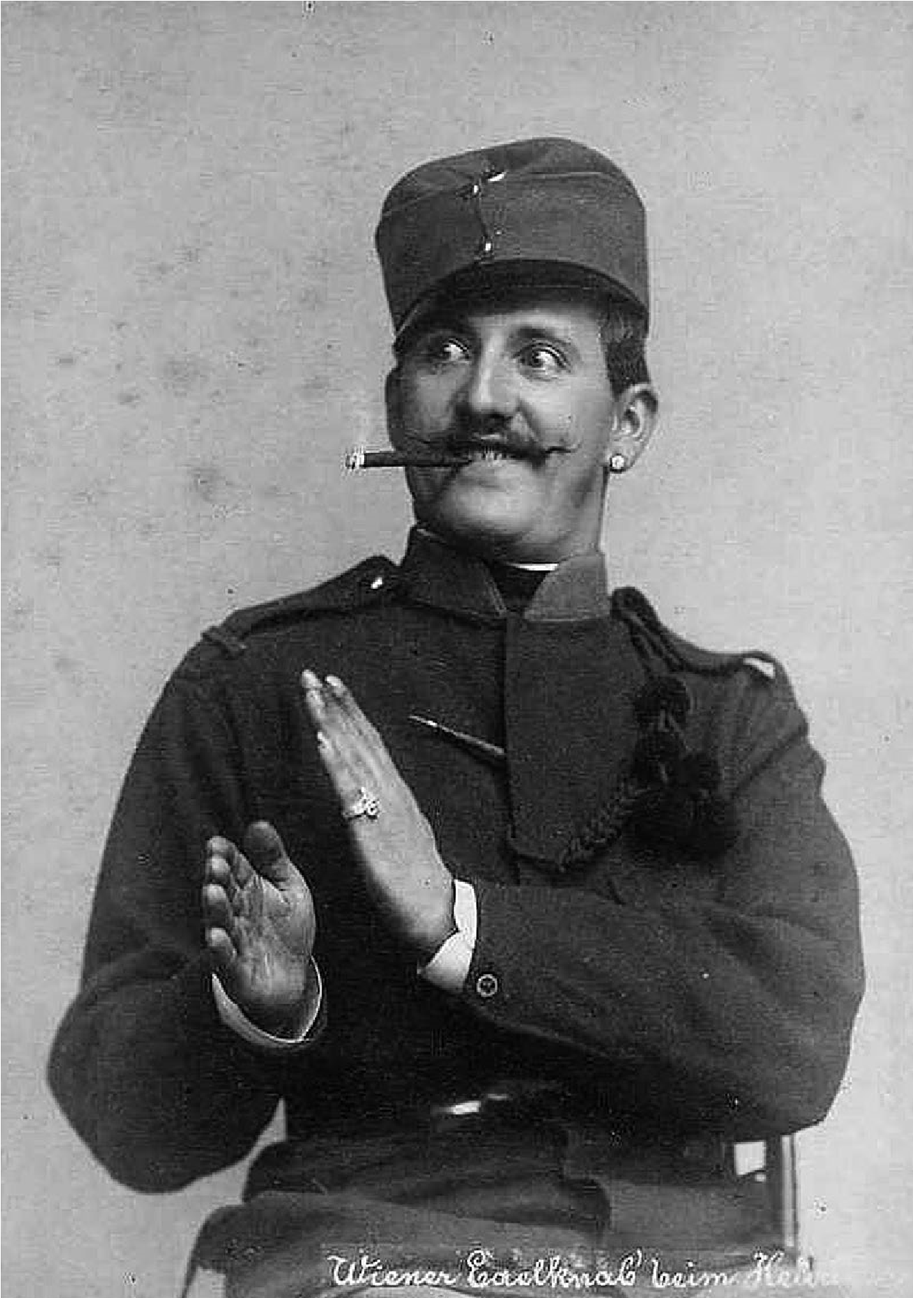

вздрогнуть после того, как в дверь постучат. Допустим, у него это не очень получается. В этом случае режиссер может прибегнуть к такой уловке: в то время, как актер находится в павильоне, за его спиной неожиданно раздается выстрел. Испуганного актера снимают на пленку и монтируют кадры в фильм. Ничто не показывает с большей очевидностью, что искусство рассталось с царством «прекрасной видимости»**10**, которое до сих пор считалось единственным местом процветания искусства.

X

Странное отчуждение актера перед кинокамерой, описанное Пиранделло, сродни странному чувству, испытываемому человеком при взгляде на свое отражение в зеркале. Только теперь это отражение может быть отделено от человека, оно стало переносным. И куда же его переносят? К публике*. Сознание

Отто Шмидт. Из серии «Венские типы».1890-е гг.

* Констатируемое изменение способа экспонирования репродукционной техникой проявляется и в политике. Сегодняшний кризис буржуазной демократии включает в себя и кризис условий, определяющих экспонирование носителей власти. Демократия экспонирует носителя власти непосредственно народным представителям. Парламент — его публика! С развитием передающей и воспроизводящей аппаратуры, благодаря которой неограниченное число людей может слушать оратора во время его выступления и видеть это выступление вскоре после этого, акцент смещается на контакт политика с этой аппаратурой. Парламенты пустеют одновременно с театрами. Радио и кино изменяют не только деятельность профессионального актера, но точно так же и того, кто как носители власти представляет в передачах и фильмах самого себя. Направление этих изменений, несмотря на различие их конкретных задач, одинаково для актера и для политика. Их цель — порождение контролируемых действий, более того, действий, которым можно было бы подражать в определенных социальных условиях. Возникает новый отбор, отбор перед аппаратурой, и победителями из него выходят кинозвезда и диктатор.

этого не покидает актера ни на миг. *Киноактер, стоящий перед*

*камерой, знает, что в конечном счете он имеет дело с публикой: публикой потребителей, образующих рынок.* Этот рынок, на который он выносит не только свою; рабочую силу, но и всего себя, с головы до ног и со всеми потрохами, оказывается для него в момент осуществления его профессиональной деятельности столь же недостижимым, как и для какого-нибудь изделия, изготавливаемого на фабрике. Не является ли это одной из причин нового страха, сковывающего, по Пиранделло, актера перед кинокамерой? Кино отвечает на исчезновение ауры созданием искусственной personality за пределами съемочного павильона. Поддерживаемый кинопромышленным капиталом культ звезд консервирует это волшебство личности, уже давно заключающееся в одном только подпортившемся волшебстве ее товарного характера. До тех пор пока тон в кино задает капитал, от современного кино в целом не стоит ожидать иных революционных заслуг, кроме содействия революционной критике традиционных представлений об искусстве. Мы не оспариваем того, что современное кино в особых случаях может быть средством революционной критики общественных отношений и даже господствующих имущественных отношений. Но это не находится в центре внимания настоящего исследования, так же как не является основной тенденцией западноевропейского кинопроизводства.

С техникой кино — так же как и с техникой спорта — связано то, что каждый зритель ощущает себя полупрофессионалом в оценке их достижений. Чтобы открыть для себя это обстоятельство, достаточно послушать разок, как группа мальчишек, развозящих на велосипедах газеты, обсуждает в свободную минуту результаты велогонок. Недаром газетные издательства проводят гонки для таких мальчишек. Участники относятся к ним с большим интересом. Ведь у победителя есть шансы стать профессиональным гонщиком. Точно так же и еженедельная кинохроника дает каждому шанс превратиться из прохожего в актера массовки. В определенном случае он может увидеть себя и в произведении киноискусства — можно вспомнить «Три песни о Ленине» Вертова или «Боринаж» Ивенса**11**. *Любой из живущих в наше время может претендовать на участие в киносъемке.* Это притязание станет более ясным, если взглянуть на историческую ситуацию современной литературы.

В течение многих веков положение в литературе было таково, что небольшому числу авторов противостояло превосходящее его в тысячи раз число читателей. К концу прошлого века это соотношение начало меняться. Поступательное развитие прессы, которая начала предлагать читающей публике все новые политические, религиозные, научные, профессиональные, местные печатные издания, привело к тому, что все больше читателей — поначалу от случая к случаю — стали переходить в разряд авторов. Началось с того, что ежедневные газеты открыли для них раздел «Письма читателей», а сейчас ситуация такова, что нет, пожалуй, ни одного вовлеченного в трудовой процесс европейца, у которого в принципе не было бы возможности опубликовать где-нибудь информацию о своем профессиональном опыте, жалобу или сообщение о каком-либо событии. Тем самым разделение на авторов и читателей начинает терять свое принципиальное значение. Оно оказывается функциональным, граница может пролегать в зависимости от ситуации так или иначе. Читатель в любой момент готов превратиться в автора. Как профессионал, которым ему в большей или меньшей мере пришлось стать в чрезвычайно специализированном трудовом процессе — пусть даже это профессионализм, касающийся совсем маленькой технологической функции, — он получает доступ к авторскому сословию. В Советском Союзе сам труд получает слово. И его словесное воплощение составляет часть навыков, необходимых для работы. Возможность стать автором санкционируется не специальным, а политехническим образованием, становясь тем самым всеобщим достоянием*.

Все это может быть перенесено на кино, где сдвиги, на которые в литературе потребовались века, произошли в течение десятилетия. Поскольку в практике кино — в особенности русского — эти сдвиги частично уже совершились. Часть играющих в русских фильмах людей не актеры в нашем смысле, а люди, которые представляют *самих себя*, причем в первую очередь в трудовом процессе. В Западной Европе капиталистическая эксплуатация кино преграждает дорогу признанию законного права современного человека на тиражирование. В этих условиях кинопромышленость всецело заинтересована в том, чтобы дразнить желающие участия массы иллюзорными образами и сомнительными спекуляциями.

* Привилегированный характер соответствующей техники потерян. Олдос Хаксли пишет: «Технический прогресс… ведет к вульгарности... техническая репродукция и ротационная машина сделали возможным неограниченное размножение сочинений и картин. Всеобщее школьное образование и относительно высокие заработки породили очень широкую публику, которая умеет читать и в состоянии приобретать чтиво и репродуцированные изображения. Чтобы снабжать их этим, была создана значительная индустрия. Однако художественный талант — явление чрезвычайно редкое; следовательно... везде и во все времена большая часть художественной продукции была невысокой ценности. Сегодня же процент отбросов в общем объеме художественной продукции выше, чем когда бы то ни было... Перед нами простая арифметическая пропорция. За прошедшее столетие население Европы увеличилось несколько больше, чем в два раза. В то же время печатная и художественная продукция возросла, насколько я могу судить, по крайней мере в 20 раз, а возможно, и в 50, и даже 100 раз. Если х миллионов населения содержат n художественных талантов, то 2х миллионов населения будут очевидно содержать 2n художественных талантов. Ситуация может быть охарактеризована следующим образом. Если 100 лет назад публиковалась одна страница текста или рисунков, то сегодня публикуется 20, если не 100 страниц. В то же время на месте одного таланта сегодня существуют два. Я допускаю, что

Александр Булла. В. Стасов и М. Горький в мастерской И. Репина. 1904 г.

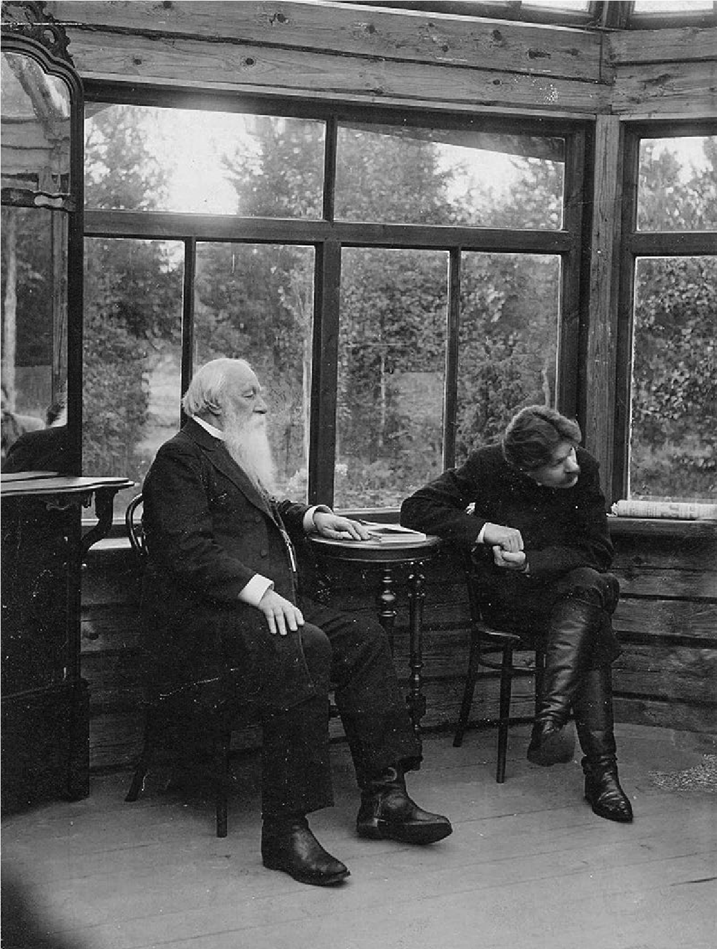

XI

Кино, в особенности звуковое, открывает такой взгляд на мир который прежде был просто немыслим. Оно изображает событие, для которого нельзя найти точки зрения, с которой не были бы видны не принадлежащие к разыгрываемому действию как таковому кинокамера, осветительная аппаратура, команда ассистентов и т.д. (Разве только положение его глаза точно совпадает с положением объектива кинокамеры.) Это обстоятельство — больше чем любое другое — превращает сходство между тем, что происходит на съемочной площадке, и действием на театральной сцене в поверхностное и не имеющее значения. В театре в принципе есть точка, с которой иллюзия сценического действия не нарушается. По отношению к съемочной площадке такой точки нет. Природа кино иллюзии — это природа второй степени; она возникает в результате монтажа. Это значит: *на съемочной площадке кинотехника настолько*

Сергей Эйзенштейн. Съемки кинофильма «Иван Грозный». 1944 г.

благодаря всеобщему школьному образованию в наши дни может действовать большое число потенциальных талантов, которые в прежние времена не смогли бы реализовать свои способности. Итак, предположим... что сегодня на одного талантливого художника прошлого приходится три или даже четыре. Тем не менее не подлежит сомнению, что потребляемая печатная продукция многократно превосходит естественные возможности способных писателей и художников. В музыке ситуация та же. Экономический бум, граммофон и радио вызвали к жизни обширную публику, чьи потребности в музыкальной продукции никак не соответствуют приросту населения и соответствующему нормальному увеличению талантливых музыкантов. Следовательно, получается, что во всех искусствах, как в абсолютном, так и в относительном измерении, производство халтуры больше, чем было прежде; и эта ситуация сохранится, пока люди будут продолжать потреблять несоразмерно большое количество чтива, картин и музыки». (Aldous Huxley: Croisère d’hiver. Voyage en Amérique Centrale. (1933) [Traduction de Jules Castier J. Paris, 1935, p. 273–275.)**12**. Этот подход явно не прогрессивен.

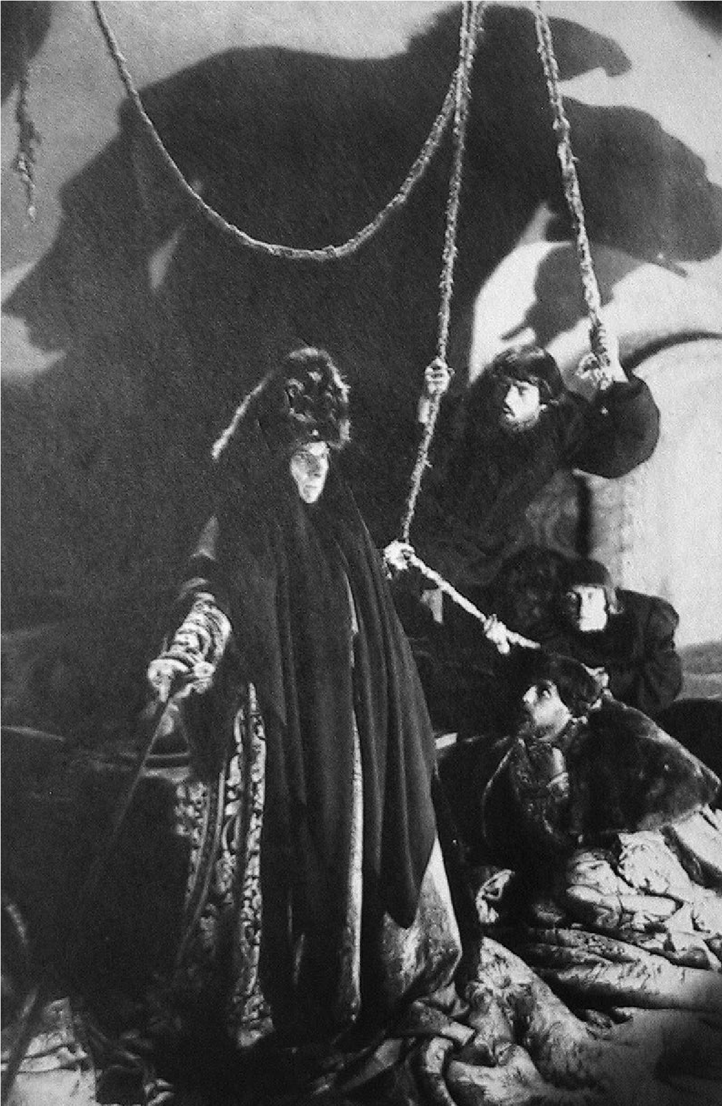

*глубоко вторгается в действительность, что ее чистый, освобождений от чужеродного тела техники вид достижим как результат особой процедуры, а именно съемки с помощью специально установлений камеры и монтажа с другими съемками того же рода*. Свободный от техники вид реальности становится здесь наиболее искусственным, а непосредственный взгляд на действительность — голубым цветком в стране техники.

То же положение дел, которое выявляется при сопоставлении с театром, может быть рассмотрено еще более продуктивно при сравнении с живописью. Вопрос при этом следует сформулировать так: каково отношение между оператором и живописцем? Для ответа на него позволительно воспользоваться вспомогательной конструкцией, которая опирается на то понятие операторской работы, которое идет от хирургической операции. Хирург представляет один полюс сложившейся системы, на другом полюсе которой находится знахарь. Позиция знахаря, врачующего наложением руки, отличается от позиции хирурга, вторгающегося в больного. Знахарь сохраняет естественную дистанцию между собой и больным; точнее сказать: он лишь незначительно сокращает ее — наложением руки — и сильно увеличивает ее — своим авторитетом. Хирург действует обратным образом: он сильно сокращает дистанцию до больного вторгаясь в его нутро — и лишь незначительно ее увеличивает — с той осторожностью, с которой его рука движется среди его органов. Одним словом: в отличие от знахаря (который продолжает сидеть в терапевте) хирург в решающий момент отказывается от контакта с пациентом как личностью, вместо этого он осуществляет оперативное вмешательство. Знахарь и хирург относятся друг к другу как художник и оператор. Художник соблюдает в своей работе естественную дистанцию по отношению к реальности, оператор же, напротив,

глубоко вторгается в ткань реальности*. Картины, получаемые ими, невероятно отличаются друг от друга. Картина художника целостна, картина оператора расчленена на множество фрагментов, которые затем объединяются по новому закону. *Таким*

*образом, киноверсия реальности для современного человека несравненно более значима, потому что она предоставляет свободный от технического вмешательства аспект действительности, который он вправе требовать от произведения искусства, и предоставляет его именно потому, что она глубочайшим образом проникнута техникой.*

XII

*Техническая воспроизводимость произведения искусства изменяет отношение масс к искусству. Из наиболее консервативного, например по отношению к Пикассо, оно превращается в самое прогрессивное, например по отношению к Чаплину*. Для прогрессивного отношения характерно при этом тесное сплетение

* Дерзания кинооператора и вправду сравнимы с дерзаниями оперирующего хирурга. Люк Дюртен приводит в списке специфических манипуляционных ухищрений техники те, «которые бывают необходимы в хирургии при определенных тяжелых операциях. Я выбираю в качестве примера случай из отоларингологии... я имею в виду метод так называемой эндоназальной перспективы; или я мог бы указать на акробатические номера, которые производят — ориентируясь по отраженному изображению во вводимом в гортань зеркале — при операциях на гортани; я мог бы упомянуть об ушной хирургии, напоминающей высокоточную работу часовщика. Насколько богатая шкала тончайшей мускульной акробатики требуется от человека, желающего привести в порядок или спасти человеческое тело, достаточно вспомнить операцию при катаракте, во время которой происходит своего рода спор между сталью и почти жидкими тканями, или столь значимые вторжения в мягкие ткани (лапаротомия)». (Luc Durtain: La technique et l’homme, in: Vendredi, 13 mars 1936, no. 19.)

зрительского удовольствия, сопереживания с позицией экспертной оценки. Такое сплетение представляет собой важный социальный симптом. Чем сильнее утрата социального значения какого-либо искусства, тем больше — как это ясно на примере живописи — расходятся в публике критическая и гедонистическая установки. Привычное потребляется без всякой критики, действительно новое критикуется с отвращением. В кино критическая и гедонистическая установки совпадают. При этом решающим является следующее обстоятельство: в кино как нигде более реакция отдельного человека — сумма этих реакций составляет массовую реакцию публики — оказывается с самого начала обусловленной непосредственно предстоящим перерастанием в массовую реакцию. А проявление этой реакции оказывается одновременно ее самоконтролем. И в этом случае сравнение с живописью оказывается полезным. Картина всегда несла в себе подчеркнутое требование рассмотрения одним или только несколькими зрителями. Одновременное созерцание картин массовой публикой, появляющееся в XIX веке, — ранний симптом кризиса живописи, вызванный отнюдь не только одной фотографией, а относительно независимо от нее претензией произведения искусства на массовое признание.

Дело как раз в том, что живопись не в состоянии предложить предмет одновременного коллективного восприятия, как это было с древних времен с архитектурой, как это когда-то было с эпосом, а в наше время происходит с кино. И хотя это обстоятельство в принципе не дает особых оснований для выводов относительно социальной роли живописи, однако в настоящий момент оно оказывается серьезным отягчающим обстоятельством, так как живопись в силу особых обстоятельств и в определенном смысле вопреки своей природе вынуждена к прямому взаимодействию с массами. В средневековых церквах и монастырях и при дворе монархов до конца XVIII века коллективное восприятие живописи происходило не одновременно, а постепенно, оно было опосредовано иерархическими структурами. Когда ситуация меняется, выявляется особый конфликт, в который живопись оказывается вовлеченной из-за технической репродуцируемости картины. И хотя через галереи и салоны была предпринята попытка представить ее массам, однако при этом отсутствовал путь, следуя которому массы могли бы организовать и контролировать себя для такого восприятия*. Следовательно, та же публика, которая прогрессивным образом реагирует на гротескный фильм, с необходимостью превращается в реакционную перед картинами сюрреалистов.

XIII

Характерные черты кино заключаются не только в том, каким человек предстает перед кинокамерой, но и в том, каким представляет он себе с ее помощью окружающий мир. Взгляд на психологию актерского творчества открыл тестирующие возможности киноаппаратуры. Взгляд на психоанализ показывает ее с другой стороны. Кино действительно обогатило наш мир сознательного восприятия методами, которые могут быть проиллюстрированы методами теории Фрейда. Полвека назад

* Этот анализ может показаться грубоватым; однако, как показал великий теоретик Леонардо, грубоватый анализ может быть в определенной ситуации вполне уместным. Леонардо сравнивает живопись и музыку в следующих словах: «Живопись потому превосходит музыку, что не обречена умирать в тот же миг, как рождается, как это происходит с несчастной музыкой... Музыка, исчезающая едва родившись, уступает живописи, ставшей с применением лака вечной». ([Leonardo da Vinci: Frammenti letterari e filosofici] cit. Fernard Baldensperger: Le raffermissement des techniques dans la littérature occidentale de 1840, in: Revue de Littérature Comparée, XV/I, Paris, 1935, p. 79 [прим. 1].)

оговорка в беседе оставалась скорее всего незамеченной. Возможность открыть с ее помощью глубинную перспективy в беседе, которая до того казалась одноплановой, была скорее исключением. После появления «Психопатологии обыденной жизни» положение изменилось. Эта работа выделила и сделала предметом анализа вещи, которые до того оставались незамеченными в общем потоке впечатлений. Кино вызвало во всем спектре оптического восприятия, а теперь и акустического, сходное углубление апперцепции. Не более как обратной стороной этого обстоятельства оказывается тот факт, что создаваемое киноизо бражение поддается более точному и гораздо более многоаспектному анализу, чем изображение на картине и представление на сцене. По сравнению с живописью это несравненно более точная характеристика ситуации, благодаря чему киноизображение поддается более детальному анализу. В сравнении со сценическим представлением углубление анализа обусловлено большей возможностью вычленения отдельных элементов. Это обстоятельство способствует — и в этом его главное значение — к взаимному проникновению искусства и науки. И в самом деле, трудно сказать о действии, которое может быть точно — подобно мускулу на теле — вычленено из определенной ситуации, чем оно больше завораживает: артистическим блеском или же возможностью научной интерпретации. *Одна из наиболее револю-*

*ционных функций кино будет состоять в том, что оно позволит увидеть тождество художественного и научного использования фотографии, которые до того по большей части существовали раздельно*\**.*

* Если попытаться найти нечто подобное этой ситуации, то в качестве поучи - тельной аналогии предстает живопись Возрождения. И в этом случае мы имеем дело с искусством, бесподобный взлет и значение которого в немалой степени основаны на том, что оно вобрало в себя ряд новых наук или по крайней мере новые научные данные. Оно прибегало к помощи

С одной стороны, кино своими крупными планами, акцентированием скрытых деталей привычных нам реквизитов, исследованием банальных ситуаций под гениальным руководством объектива умножает понимание неизбежностей, управляющих нашим бытием, с другой стороны, оно приходит к тому, что обеспечивает нам oгромнoe и неожиданное свободное поле деятельности! Наши пивныe и городские улицы, наши конторы и меблированные комнаты, наши вокзалы и фабрики, казалось, безнадежно замкнули нас в своем пространстве. Но тут пришло кино и взорвало этот каземат динамитом десятых долей секунд, и вот мы спокойно отправляемся в увлекательное путешествие по грудам его обломков. Под воздействием крупного плана раздвигается пространство, ускоренной съемки — время. И, подобно тому как фотоувеличение не просто делает более ясным то, что «и так» можно разглядеть, а, напротив, вскрывает совершенно новые структуры организации материи, точно так же и ускоренная съемка показывает не только известные мотивы движения, но и открывает в этих знакомых движениях совершенно незнакомые, «производящие впечатление не замедления быстрых движений, а движений, свое образно скользящих, парящих, неземных»*. В результате становится очевидным, что природа, открывающаяся камере, — другая, чем та, что открывается глазу. Другая прежде всего потому, что место пространства, проработанного человеческим сознанием,

анатомии и геометрии, математики, метеорологии и оптики цвета. «Ничто не представ ляется нам столь чуждым, — пишет Валери, — как странное притязание Леонардо, для которого живопись была высшей целью и наивысшим проявлением познания, так что, по его убеждению, она требовала от художника энциклопедических познаний, и он сам не останавливался перед теоретическим анализом, поражающим нас, живущих сегодня,

своей глубиной и точностью». (Paul Valéry: Pièces sur I’art, Ib., р. 191, Autour de Corot)

* Arnheim, R. Ib.P.138.

занимает бессознательно освоенное пространство. И если вполне обычно, что в нашем сознании, пусть в самых грубых чертах, есть представление о человеческой походке, то сознанию определенно ничего не известно о позе, занимаемой людьми в какую-либо долю секунды его шага. Пусть нам в общем знакомо движение, которым мы берем зажигалку или ложку, но мы едва ли что-нибудь знаем о том, что, собственно, происходит при этом между рукой и металлом, не говоря уже о том, что действие может варьироваться в зависимости от нашего состояния. Сюда-то и вторгается камера со своими вспомогательными средствами, спусками и подъемами, способностью прерывать и изолировать, растягивать и сжимать действие, увеличивать и уменьшать изображение. Она открыла нам область визуальнобессознательного, подобно тому как психоанализ — область инстинктивно-бессознательного.

Александр Родченко. Демонстрация. 1930 г.

XIV

С древнейших времен одной из важнейших задач искусства было порождение потребности, для полного удовлетворения которой время еще не пришло*. В истории каждой формы искусства есть

* «Произведение искусства, — утверждает Андре Бретон, обладает ценностью лишь постольку, поскольку в нем проблеск отсветы будущего». И в самом деле, становление каждой формы искусства находится на пересечении трех линий развития. Во-первых, на возникновение определенной формы искyccтвa работает техника. Еще до появления кино существовали книжечки фотографий, при быстром перелистывании которых можно было увидеть поединок боксеров или теннисистов; на ярмарках были автоматы, вращением ручки запускавшие движущееся изображение. Во-вторых, уже существующие формы искусства на определенных стадиях своего развития напряжено работают над достижением эффектов, которые позднее без особого труда даются новым формам искусства. Прежде чем кино

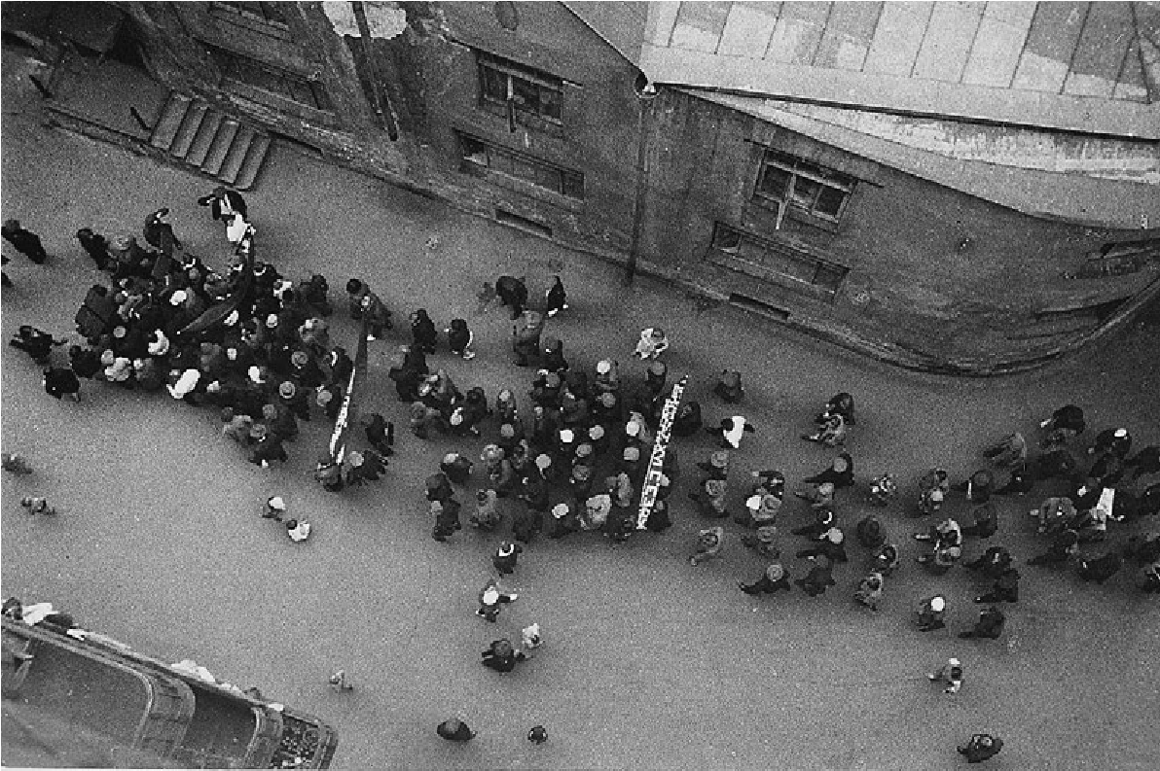

критические моменты, когда она стремится к эффектам, которые без особых затруднений могут достигнуты лишь при изменении технического стандарта, то есть в новой форме искусства. Возникающие подобным образом, в особенности в так называемые периоды декаданса, экстравагантные и неудобоваримые проявления искусства в действительности берут свое начало из его богатейшего исторического энергетического центра. Последним скопищем подобных варваризмов был дадаизм. Лишь сейчас становится ясным его движущее начало: *дадаизм пытался*

*достичь с помощью живописи (или литературы) эффекты, которые сегодня публика ищет в кино.*

Каждое принципиально новое, пионерское действие, рождающее потребность, заходит слишком далеко. Дадаизм делает это в той степени, что жертвует рыночными ценностями, которые свойственны кино в столь высокой мере, ради более значимых целеполаганий — которые он, разумеется, не осознает так, как это описано здесь. Возможности меркантильного

Варвара Степанова, Александр Родченко. Будь готов. Фотомонтаж. 1934 г.

получило достаточное развитие, дадаисты пытались своими действиями произвести на публику воздействие, которое Чаплин затем достигал вполне естественным способом. В-третьих, зачастую неприметные социальные процессы вызывают изменение восприятия, которое находит применение только в новых формах искусства. Прежде чем кино начало собирать свою публику, в кайзеровской панораме собиралась публика, чтобы рассматривать картины, которые уже перестали быть неподвижными. Зрители находились перед ширмой, в которой были укреплены стереоскопы, по одному на каждого. Перед стереоскопами автоматически появлялись картины, которые через некоторое время сменялись другими. Сходными средствами пользовался еще Эдисон, который представлял фильм (до появления экрана и проектора) небольшому числу зрителей, смотревших в аппарат, в котором крутились кадры. Между прочим, устройство кайзеровской панорамы особенно ясно выражает один диалектический момент развития. Незадолго до того как кино делает восприятие картин коллективным, перед стереоскопами этого быстро устаревшего учреждения взгляд одиночного зрителя на картину еще раз переживается с тон же остротой, как некогда при взгляде жреца на изображение бога в святилище.

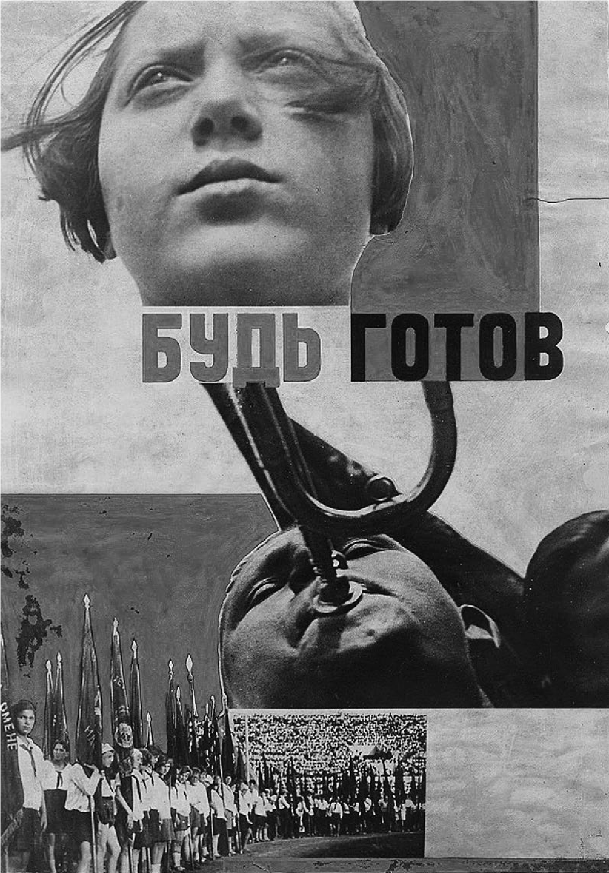

использования своих произведений дадаисты придавали го раз до меньшее значение, чем исключению возможности использовать их как предмет благоговейного созерцания. Не в последнюю очередь они пытались достичь этого исключения за счет принципиaльнoгo лишения материала искусства возвышенности. Их стихотворения — словесный салат, содержащий непристойные выражения и всякий словесный мусор, какой только можно вообразить. Не лучше и их картины, в которые они вставляли пуговицы и проездные билеты. Чего они достигали этими средствами, так это беспощадного уничтожения ауры творения, выжигая с помощью творческих методов на произведениях клеймо репродукции. Картина Арпа или стихотворение Аугуста Штрамма не дают, подобно картине Дерена**13** или стихотворению Рильке, времени на то, чтобы собраться и прийти к какому-то мнению. В противоположность созерцательности, ставшей при вырождении буржуазии школой асоциального поведения, возникает развлечение как разновидность социального поведения*. Проявления дадаизма в искусстве и в самом деле были сильным развлечением, поскольку превращали произведение искусства в центр скандала. Оно должно было соответствовать прежде всего *одному* требованию: вызывать общественное раздражение.

Из манящей оптической иллюзии или убедительного звукового образа произведение искусства превратилось у дадаистов в снаряд. Оно поражает зрителя. Оно приобрело тактильные свойства. Тем самым оно способствовало возникновению потребности в кино, развлекательная стихия которого в первую

* Теологический прообраз этой созерцательности — сознание бытия на еди не с Богом. Это сознание питало в великие времена буржуазии свободу, стряхнувшую церковную опеку. В период ее упадка то же сознание стало ответом на скрытую тенденцию исключить из области социального те силы, которые единичным человек приводит в движение в общении с Богом.

очередь также носит тактильный характер, а именно основывается на смене места действия и точки съемки, которые рывками обрушиваются на зрителя. Можно сравнить полотно экрана, на котором демонстрируется фильм, с полотном живописного изображения. Живописное полотно приглашает зрителя к созерцанию; перед ним зритель может предаться сменяющим друг друга ассоциациям. Перед кинокадром это невозможно. Едва он охватил его взглядом, как тот уже изменился. Он не поддается фиксации. Дюамель**14**, ненавидящий кино и ничего не понявший в его значении, но кое-что его структуре, характеризует это обстоятельство так: «Я больше не могу думать о том, о чем хочу». Место моих мыслей заняли движущиеся образы*. Действительно, цепь ассоциаций зрителя этих oбразов тут же прерывается их изменением. На этом основывается шоковое воздействие кино, которое, как и всякое шоковое воздействие, требует для преодоления еще более высокой степени присутствия духа**. *В силу своей*

*технической структуры кино высвободило физическое шоковое воздействие, которое дадаизм еще словно упаковывал в моральное, из этой обертки*\*\*\**.*

* Georges Duhamel: Scènes de la vie future. 2 éd., Paris, 193, p. 52.

** Кино — форма искусства, соответствующая возpocшей угрозе жизни, с которой приходится сталкиваться живущим в наши дни людям. Потребность в шоковом воздействии — адаптационная реакция человека на подстерегающие его опасности. Кино отвечает глубинному изменению апперцепционных механизмов — изменениям, которые в масштабе частной жизни ощущает каждый прохожий в толпе большого города, а в масштабе историческом — каждый гражданин современного государства.

*** Как и в случае с дадаизмом, от кино можно получить важные комментарии также к кубизму и футуризму. Оба течения оказываются несовершенными попытками искусства ответить на преобразование действительности под воздействием аппаратуры. Эти школы попытались, в отличие от кино, сделать это не через использование аппаратуры для художественного представления реальности, а через своего рода сплавление изображаемой действительности с аппаратурой. При этом в кубизме основную

Произведение искусства в эпоху его технической воспроизводимости

XV

Массы — это матрица, из которой в настоящий момент всякое привычное отношение к произведениям искусства выходит перерожденным. Количество перешло в качество: *очень значительное приращение массы участников привело к изменению способа участия.* Не следует смущаться тем, что первоначально это участие предстает в несколько дискредитированном образе. Однако было немало тех, кто страстно следовал именно этой внешней стороне предмета. Наиболее радикальным среди них был Дюамель. В чем он прежде всего упрекает кино, так это в форме участия, которое оно пробуждает в массах. Он называет кино «времяпрепровождением для илотов, развлечением для необразованных, жалких, изнуренных трудом созданий, снедаемых заботами... зрелищем, не требующим никакой концентрации, не предполагающим никаких умственных способностей... не зажигающим в сердцах никакого света и не пробуждающим никаких других надежд, кроме смешной надежды однажды стать “звездой” в Лос-Анджелесе»*. Как видно, это в сущности старая жалоба, что массы ищут развлечения, в то время как искусство требует от зрителя концентрации. Это общее место. Следует, однако, проверить, можно ли на него опираться в изучении кино. Тут требуется более пристальный взгляд. Развлечение и концентрация составляют противоположность, позволяющую сформулировать следующее положение: тот, кто концентрируется на произведении искусства, погружается в него; он входит в это произведение, подобно художнику-герою китайской легенды, созерцающему свое законченное произведение. В свою очередь

Неизвестный фотограф. Бомбардировка. Аэрофотосъемка. 1941–1945 гг.

роль играет предвосхищение конструкции oптической аппаратуры; в футуризме — предвосхищение эффектов этой аппаратуры, проявляющихся при быстром движении киноленты.

* Duhamel, G. Ib. P. 58.

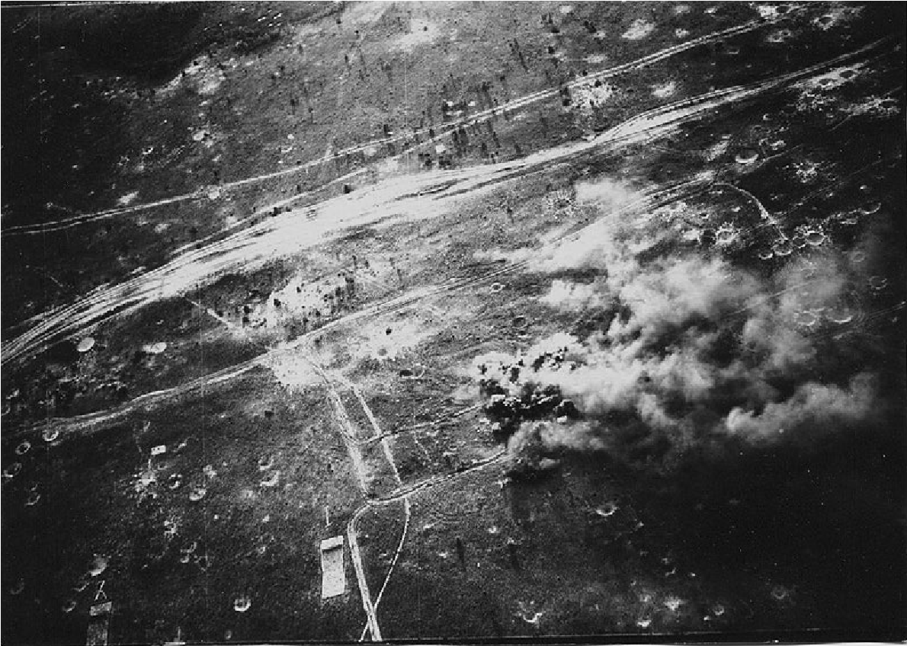

развлекающиеся массы, напротив, погружают произведение искусства в себя. Наиболее очевидна в этом отношении архитектура. Она с давних времен представляла прототип произведения искусства, восприятие которого не требует концентрации и происходит в коллективных формах. Законы ее восприятия наиболее поучительны.

Архитектура сопровождает человечество с древнейших времен. Многие формы искусства возникли и ушли в небытие. Трагедия возникает у греков и исчезает вместе с ними, возрождаясь столетия спустя только в своих «правилах». Эпос, истоки которого находятся в юности народов, угасает в Европе с концом Ренессанса. Станковая живопись была порождением Средневековья, и ничто не гарантирует ей постоянного существования. Однако потребность человека в помещении непрестанна. Зодчество никогда не прерывалось. Его история продолжительнее любого другого искусства, и осознание его воздействия значимо для каждой попытки понять отношение масс к произведению искусства. Архитектура воспринимается двояким образом: через использование и восприятие. Или, точнее говоря: тактильно и оптически. Для такого восприятия не существует понятия, если представлять его себе по образцу концентрированного, собранного восприятия, которое характерно, например, для туристов, рассматривающих знаменитые сооружения. Дело в том, что в тактильной области отсутствует эквивалент того, чем в области оптической является созерцание. Тактильное восприятие проходит не столько через внимание, сколько через привычку. По отношению к архитектуре она в значительной степени определяет даже оптическое восприятие. Ведь и оно в своей основе осуществляется гораздо больше походя, а не как напряженное всматривание. Однако это выработанное архитектурой восприятие в определенных условиях приобретает каноническое значение. *Ибо задачи, которые ставят перед человеческим*

*восприятием переломные исторические эпохи, вообще не могут быть решены на пути чистой оптики, то есть созерцания. С ними можно справиться постепенно, опираясь на тактильное восприятие, через привыкание.*

Привыкнуть может и несобранный. Более того: способность решения некоторых задач в расслабленном состоянии как раз и доказывает, что их решение стало привычкой. Развлекательное, расслабляющее искусство незаметно проверяет, какова способность решения новых задач восприятия. Поскольку единичный человек вообще-то испытывает искушение избегать подобных задач, искусство будет выхватывать сложнейшие и важнейшие из них там, где оно может мобилизовать массы. Сегодня оно делает это в кино. Прямым инструментом тренировки рассеянного восприятия становящегося все более заметным во всех областях искусства и являющегося симптомом глубокого преобразования восприятия является кино. Своим шоковым воздействием кино отвечает этой форме восприятия. Кино вытесняет культовое значение не только тем, что помещает публику в оценивающую позицию, но и тем, что эта оценивающая позиция в кино не требует внимания. Публика оказывается экзаменатором, но рассеянным.

Послесловие

Все возрастающая пролетаризация современного человека и все возрастающая организация масс представляют собой две стороны одного и того же процесса. Фашизм пытается организовать возникающие пролетаризированные массы, не затрагивая имущественных отношений, к устранению которых они стремятся. Он видит свой шанс в том, чтобы дать массам возможность выразиться (но ни в коем случае не реализовать свои права)*. Массы обладают правом на изменение имущественных отношений; фашизм стремится дать им возможность *самовыра-*

*жения* при сохранении этих отношений. *Фашизм вполне последовательно приходит к эстетизации политической жизни*. Насилию над массами, которые он в культе фюрера распластывает по земле, соответствует насилие над киноаппаратурой, которую он использует для создания культовых символов.

*Все усилия по эстетизации политики достигают высшей степени в одной точке. И этой точкой является война.* Война,

* При этом важен — в особенности в отношении еженедельной кино хроники, пропагандистское значение которой трудно переоценить, — один технический момент. *Массовая репродукция оказывается особо созвучной репродукции масс*. В больших праздничных шествиях, грандиозных съездах, массовых спортивных мероприятиях и военных действиях — во всем, на что направлен в наши дни киноаппарат, массы получают возможность взглянуть самим себе в лицо. Этот процесс, на значимости которого не требуется особо останавливаться, теснейшим образом связан с развитием записывающей и воспроизводящей техники. Вообще движения масс четче воспринимаются аппаратурой, чем глазом. Сотни тысяч людей лучше всего охватывать с высоты птичьего полета. И хотя эта точка зрения доступна глазу так же, как и объективу, все же картина, полученная глазом, не поддается, в отличие от снимка, увеличению. Это значит, что массовые действия, а также война представляют собой форму человеческой деятельности, особенно отвечающую возможностям аппаратуры.

и только война, дает возможность направлять к единой цели массовые движения величайшего масштаба при сохранении существующих имущественных отношений. Так выглядит ситуация с точки зрения политики. С точки зрения техники ее можно охарактеризовать следующим образом: только война позволяет мобилизовать все технические средства современности при сохранении имущественных отношений. Само собой разумеется, что фашизм не пользуется в своем прославлении войны этими аргументами. Тем не менее стоит взглянуть на них. В манифесте Маринeтти по поводу колониальной войны в Эфиопии говорится: «Двадцать семь лет противимся мы, футуристы, тому, что война признается антиэстетичной... Соответственно мы констатируем: ...война прекрасна, потому что обосновывает благодаря противогазам, возбуждающим ужас мегафонам, огнеметам и легким танкам господство человека над порабощенной машиной. Война прекрасна, потому что начинает превращать в реальность металлизацию человеческого тела, бывшую до того предметом мечты. Война прекрасна, потому что делает более пышной цветущий луг вокруг огненных орхидей митральез. Война прекрасна, потому что соединяет в одну симфонию ружейную стрельбу, канонаду, временное затишье, аромат духов и запах мертвечины. Война прекрасна, потому что создает новую архитектуру, такую как архитектура тяжелых танков, геометрических фигур авиационных эскадрилий, столбов дыма, поднимающихся над горящими деревнями, и многое другое... Поэты и художники футуризма, вспомните об этих принципах эстетики войны, чтобы они осветили... вашу борьбу за новую поэзию и новую пластику!»*

Преимущество этого манифеста — его ясность. Поставленные в нем вопросы вполне заслуживают диалектического

* Сit. La Stampa, Torino.

Послесловие

рассмотрения. Тогда диалектика современной войны приобретает следующий вид: если естественное использование производительных сил сдерживается имущественными отношениями, то нарастание технических возможностей, темпа, энергетических мощностей вынуждает к их неестественному использованию. Они находят его в войне, которая своими разрушениями доказывает, что общество еще не созрело для того, чтобы превратить технику в свой инструмент, что техника еще недостаточно развита для того, чтобы справиться со стихийными силами общества. Империалистическая война в своих наиболее ужасающих чертах определяется несоответствием между огромными производительными силами и их не полным использованием в производственном процессе (иначе говоря, безработицей и недостатком рынков сбыта). *Империалистическая война —*

*это мятеж техники, предъявляющей к «человеческому материалу» те требования, для реализации которых общество не дает естественного материала.* Вместо того чтобы строить водные

каналы, она отправляет людской поток в русла траншей, вместо того чтобы использовать аэропланы для посевных работ, она осыпает города зажигательны ми бомбами, а в газовой войне она нашла новое средство уничтожения ауры.

«Fiat ars — pereat mundus»**15,** — провозглашает фашизм и ожидает художественного удовлетворения преобразованных техникой чувств восприятия, это открывает Маринетти, от войны. Это очевидное доведение принципа I’art pour l’art до его логического завершения. Человечество, которое некогда у Гомера было предметом увеселения для наблюдавших за ним богов, стало таковым для самого себя. Его самоотчуждение достигло той степени, которая позволяет переживать свое собственное уничтожение как эстетическое наслаждение высшего ранга*. Вот что*

*означает эстетизация политики, которую проводит фашизм.*

*Коммунизм отвечает на это политизацией искусства.*

Читать и разгадывать:

Вальтер Беньямин о фотографии

Владимир Левашов

Общеизвестно, что Вальтер Беньямин — один из трех авторитетнейших писателей о фотографии. Причем самый ранний, остальные — Сьюзен Сонтаг и Ролан Барт — принадлежат уже другому — нашему — времени. Но и та эпоха, которой принадлежал Беньямин, пользовалась фотографией уже весьма активно, хотя и понимала ее еще совсем плохо.

Все три текста, воспроизведенные в этом сборнике, написаны их автором в 1930-е годы. То есть фотографии в тот момент нет еще и ста лет: пока это и не история вовсе, а так — память нескольких поколений. Первая нормативная история медиума выйдет только в 1949-м, ну а беньяминовская, 1931 года, «Краткая история фотографии» — все что угодно: коллекция остроумных пассажей, точных наблюдений вперемежку с устаревшими или же вопиюще ошибочными данными, набор тезисов, завораживающих своей произвольностью, — но в любом случае не то, что заявлено в названии.

Вот, чтобы не быть голословным, характерный фрагмент из начала этого текста. В нем автор сообщает, что «*расцвет*

*фотографии связан с деятельностью Хилла и Камерон, Гюго и Надара — то есть приходится на ее первое десятилетие <…> которое предшествовало ее индустриализации. <…> Наступление индустрии в этой области началось с использования фотографии для изготовления визитных карточек…»*\*. Здесь

* В. Беньямин. Краткая история фотографии. — Наст. изд. С. 7.

удивительно все, начиная с утверждения, что расцвет медиума приходится на первое же после его рождения десятилетие. Детство может быть сколь угодно прекрасным, однако расцвет жизни — нечто совсем иное. Но даже если предположить, что здесь просто неточность речи и на самом деле автор имеет в виду райскую невинность медиума до его коммерческого грехопадения, то все равно в единую картинку элементы не складываются. Первое десятилетие фотоистории хронологически заканчивается в 1849 году, по Беньямину же — на пять лет позже — в 1854-м, когда Андре Диздери и запатентовал свой формат «визитной карточки». А из перечисляемых Беньямином лиц в эту пору работал лишь Дэвид Октавиус Хилл (1843–1847). Шарль-Виктор Гюго начал снимать не ранее 1852-го, Надар — с 1853-го, ну а Джулия Маргарет Камерон занималась фотографией уже в 1864–1875 годах.

Подобных неувязок у Беньямина полным-полно, по крайней мере в текстах, касающихся фотографических предметов, — о других не будем говорить принципиально. И дело не в отдельных ошибках, а в последовательно применяемом автором *контрмиметическом*  принципе текстообразования, в соответствии с которым фактическое правдоподобие оказывается совершенно несущественным*.* Сонтаг, назначившая его *«самым оригинальным и важным критиком фотографии»*\*, недаром заявляла, что это *«человек, пропитавшийся духом*

*сюрреализма глубже, чем кто-либо из нам известных»*\*\**.* Да

и сам он, в те моменты, когда вдруг забывал играть в рациональность, мог заявить, что *«Использование элементов фанта-*

*стических видений при пробуждении — хрестоматийный случай*

* Cьюзен Сонтаг. О фотографии. М.: Ад Маргинем Пресс, 2013. С. 106.

** Там же. С. 104.

*диалектического мышления»*\*. А для марксиста это, согласитесь, сильное утверждение. Зато абсолютно естественное для сюрреалиста, которому автоматическое письмо и практика сновидений служат базовыми процедурами.

Беньямин, кажется, мог бы с чистой совестью подписаться под словами Андре Бретона о том, что «*изобретение фотогра-*

*фии нанесло смертельный удар старым средствам выражения, настолько же в живописи, как и в поэзии, где автоматическое письмо… есть подлинная фотография мысли*»**. Они близки Беньямину не только содержательно, но, главное, структурно: ведь в них нет никакой связи между тезисом о победе фотографии над старыми искусствами и тем, что автоматическое письмо есть фотография мысли. Тезисы, чрезвычайно экспрессивные (и, следовательно, очень эффектные) сами по себе, монтируются в стык и работают как логическая (или же каузальная) последовательность, имитирующая правдоподобие высказанного, которого на деле нет. Так метод монтажный подменяет метод миметический. Но главное, что бретоновское определение автоматического письма как фотографии мысли и есть, по сути, «фотография» беньяминовской манеры использования «*элементов фантастических видений при пробуждении*». Они — род автоматического письма, монтаж случайностей, выхваченных по указке желания.

Это подтверждает и Макс Хоркхаймер в отзыве на беньяминовский текст «Париж, столица девятнадцатого столетия», заметивший, что метод его автора заключается «*в проникновении*

*в суть эпохи через незначительные поверхностные симптомы*»

(другое название случайностей), заключая, что сей метод

* В. Беньямин. Париж - столица девятнадцатого столетия. — Наст. изд. С. 58.

** Владимир Левашов. Лекции по истории фотографии. М.: Treemedia, 2012. С. 191.

Читать и разгадывать: Вальтер Беньямин о фотографии

«*удался в полной мере*»*. Тем самым коллега Беньямина приветствует его произвольную объективность, которая функционирует не как правдоподобное описание (картина мира), но как идеологический проект: система компрессированных тезисовлозунгов, направленных на преобразование реальности. В этом сюрреализм един с марксизмом. Ведь и создатель последнего утверждал, что философы *«лишь различным образом объясняли*

*мир, но дело заключается в том, чтобы изменить его*»**.

Другое дело, что идеологические проекты программно рационального марксизма и воинственно иррационального сюрреализма при определенном системном сходстве были настолько разными, что примирить их в пространстве мира, а не в плоскости письма не удалось никому. Хотя и неудачные попытки бывают плодотворными: по Сонтаг, Беньямин — важный критик фотографии именно *«вопреки (и благодаря) внутреннему противоречию в его*

*оценке фотографии, проистекавшему из столкновения между его сюрреалистическим восприятием и марксистскими или брехтовскими принципами»*\*\*\**.* И опять же: благодаря этому противоречию

его тексты при всей решительности содержащихся в них формулировок оказываются крайне загадочными. В них совершается своего рода двойное (а то и множественное) кодирование, в ходе которого употребленные термины, не теряя окончательно своих привычных значений, приобретают и совершенно иные смыслы, которые — без всякого нас о том предупреждения — вдруг присваивает им автор. Причем, даже догадавшись об этой странности, мы, бывает, в каждом конкретном случае не можем сразу определить, какое из значений тот или иной термин принимает.

* Наст. изд. С.138.

** К. Маркс. Тезисы о Фейербахе. В кн.: К. Маркс и Ф. Энгельс. Сочинения. Изд. 2. Т. 3. М., 1955. С. 4.

*** Cьюзен Сонтаг. О фотографии. М.: Ад Маргинем Пресс, 2013. С. 106.

Вообще все то, что сегодня может быть названо нами «фотографическим проектом» Вальтера Беньямина, связано отнюдь не с фотографией как таковой. Предметом его интереса было совсем другое: трансформация искусства в политику и массмедийную индустрию, орудием чего, в частности, оказывается фотография. А еще точнее — механическое репродуцирование искусства, которое впервые стало возможным благодаря изобретению фотографии. Сама фотография как миметическая форма, как изображение, сколь бы она ни была симпатична ему персонально, в теоретическом смысле для него интереса не представляет. До такой степени, что он даже не всегда отличает ее от кинематографа, который для него есть просто более совершенная, современная модель той же репродуктивной машины.

Фоторепродуцирование, по Беньямину, хоронит рукотворное искусство, делая его очевидно излишним. Картинка теперь возникает как гарантированный результат технической процедуры, освобождая *«руку в процессе художественной репродукции от*

*важнейших творческих обязанностей, которые отныне перешли к устремленному в объектив глазу»*\*, — зрению и вместе с тем умозрению. Цитируя Поля Валери, Беньямин постулирует, что образы теперь поставляются нам подобно воде, газу и электричеству и, таким образом, ничем более не отличаются от природных ресурсов. Отныне образы оказываются с ресурсами явлениями одного рода, причем такого, к которому просто нелепо прилагать понятие созерцания. Действительно, не станем же мы созерцать груду угля или резервуар с нефтью вместо того, чтобы использовать их «по назначению».

Таким образом, с появлением средств технической воспроизводимости искусство, во-первых, иначе создается, во-вторых,

* В. Беньямин. Произведение искусства в эпоху его технической воспроизводимости. — Наст. изд. С. 64.

представляет явление иной природы, в-третьих, наделяется совершенно новой — несозерцательной — функцией, а в-четвертых, предназначено особому потребителю. Оттого-то Беньямину и неважно, что фотография не только есть репродукция как процесс и результат, но также и изображение, картинка, продолжающая линию рукотворных образов (прямо предназначенных для созерцания). У него в «репродукции» абсолютизируется именно «продукция», плод чистой продуктивности, в то время как миметическая составляющая понятия (соответствующая элементу «ре-») уходит в глубокую тень, будто ее и нет вовсе. Ну и вслед за тем возникает логическая необходимость радикальной ревизии понятий оригинала и копии, а также порядка отношений между ними.

Беньямин говорит, что техническая репродукция всего лишь *«оказывается более самостоятельной по отношению к оригиналу, чем ручная»*\*. Однако имеет в виду сильно другое: в ситуа-

ции индустриального производства изображений ничего иного, кроме тиража копий, по сути, не существует, и тот модельный «оригинал», с которого они копируются, индустрии как формату практически трансцендентен (и даже визуально от копии существенно отличается). Поэтому приходится либо считать оригиналом любую из копий, либо вообще отказываться от прежних терминов как более нерелевантных. Что человеку переломной эпохи, выросшему однако еще в традиционной культурной среде, сделать очень трудно. Отчего, вероятно, и происходят беньяминовские попытки приспособления старой терминологии под описание новых реалий.

Теперь понятно, почему в его текстах мы то и дело натыкаемся на употребление термина «оригинал», относящийся равным образом и к явлением внешней реальности, и к искусству, — ведь и то и другое суть «натуральные ресурсы», на которые техническое

* В. Беньямин. Произведение искусства… — Наст. изд. С. 66.

репродуцирование направлено также равным образом. Именно оно переводит их в новый, но при этом тоже однородный порядок уже искусственных вещей-образов-репродукций. «*Развитие производительных сил… эмансипировало в XIX веке творческую деятельность от искусства*»*. Отныне искусство (традиционная прак-

тика создания «оригиналов») сливается с природой, передавая свою роль техническому репродуцированию, которое, сделавшись теперь самостоятельной отраслью, перемещается на более высокий, творческий — человеческий, общественный — уровень. И если прежний художник соблюдает «*в своей работе естественную дистанцию по отношению к реальности»*, то сменивший его теперь *«оператор <…> глубоко вторгается в ткань реальности*. *Картина художника целостна, картина оператора расчленена на множество фрагментов, которые затем объединяются по новому закону»*\*\**.* И это уже прямо по Марксу: художник «объяснял» мир, оператор решительно меняет его.

Беньямин выделяет три стадии превращения искусства в репродукцию. Первая приходится на время сразу после изобретения фотографии, гораздо более технически совершенной, миметически точной, нежели мануграфия (рукотворное изображение). Эта стадия символизирует для искусства начало его конца или, по крайней мере, самим фактом появления репродукционного медиума изменяет *«и весь характер искусства»*\*\*\**.* Вторая соответствует трансформации искусства (при посредстве фотографии, а конкретно — благодаря фотографированию художественного произведения) в репродукцию искусства, в результате чего искусство-репродукция, счастливо осво-

* В. Беньямин. Париж — столица… — Наст. изд. С. 58.

** В. Беньямин. Произведение искусства… — Наст. изд. С. 98–99.

*** Там же. С. 83.

бождаясь от груза оригинальности (подлинности), становится потенциально доступным каждому везде и всегда. Теперь искусство-репродукция «*может перенести подобие оригинала в ситу-*

*ацию, для самого оригинала недоступную. Прежде всего она позволяет оригиналу сделать движение навстречу публике <…> Собор покидает площадь, на которой он находится, чтобы попасть в кабинет ценителя искусства»*\*. Таким образом, художественная репродукция-копия становится не просто равной прежнему художественному объекту-оригиналу, но даже превосходит его, обретает усовершенствованные способности. И, наконец, наступает третья, заключительная стадия, когда «*Репродуцированное произведение искусства во все большей мере становится репродукцией произведения, рассчитанного на репродуцируемость*»**, иначе говоря, таким артефактом, для которого многократное репродуцирование (тиражирование) становится прямым условием его существования. Это фоторепродукция в печатных массмедиа и кинофильм.

Беньямин подчеркивает, что *«репродукция, как показывают иллюстрированный еженедельник или кинохроника, несомненно отличается от изображения»*\*\*\*. При этом выбрать назва-

ние новому визуальному продукту Беньямин затрудняется. Новый артефакт для него более невозможно безоговорочно называть искусством, художественным произведением или изображением, хотя бы потому, что и так *«впус тую потратили немало*

*умственных сил, пытаясь решить вопрос, является ли фотография искусством — не спросив себя прежде: не изменился ли с изобретением фотографии и весь характер искусства»*\*\*\*\*. Но при этом он никогда не заявляет однозначно, что фотогра-

* В. Беньямин. Произведение искусства… — Наст. изд. С. 66–68.

** Там же. С. 74–75.

*** В. Беньямин. Краткая история фотографии. — Наст. изд. С. 23.

**** В. Беньямин. Произведение искусства… — Наст. изд. С. 83.

фия — не искусство, ограничиваясь разве что цитированием чужого мнения, что фотография как искусство, — *«очень опас-*

*ная область»*\*. Или же фразой о том, что если есть нечто, определяющее *«сегодняшние отношения между искусством и фото-*

*графией, то это не снятое напряжение, возникшее между ними из-за фотографирования произведений искусства»*\*\**.*

Беньямину остается лишь именовать фотографию техникой, а также творческой деятельностью, которые иногда, в полном согласии с духом времени, выступают у него синонимами. Техника действительно рассматривается в эпоху modernity как преобразующая реальность творческая практика, сменяющая практику ее художественного, условно-символического пересоздания. И соответственно фотография как индустриальномеханическая репродукционная техника сменяет устаревшее мануграфическое ремесло искусства, отчего для деятельности современного оператора *«самой серьезной опасностью»* как раз и является наличие *«ремесленно-художественного привкуса»*\*\*\*. В то время как техника выступает противоположностью *«обывательского понятия искусства во всей тяжеловесной неуклюжести, понятия, которому чуждо какое бы то ни было участие техники и которое чувствует с вызывающим появлением новой техники приближение своего конца»*\*\*\*\*. После того как развитие *«производительных сил <…> эмансипировало в XIX веке творческую деятельность от искусства»,* эта деятельность находит воплощение именно в технике. *«Начало этому положила архи-*

*тектура как инженерное конструирование. Затем следует отражение природы с помощью фотографии»*\*\*\*\*\*.

* В. Беньямин. Краткая история фотографии. — Наст. изд. С. 31.

** Там же. С. 29.

*** Там же. С. 31.

**** Там же. С. 8.

***** В. Беньямин. Париж — столица… — Наст. изд. С. 58.

У продукта техники — творческой деятельности — конечно же, должен быть свой потребитель, причем этот последний находится с первым в отношениях прямой взаимозависимости. С одной стороны, репродукционная техника *«выводит репродуцируемый предмет из сферы традиции <…> она заменяет его уникальное проявление массовым. А позволяя репродукции приближаться к воспринимающему ее человеку, где бы он ни находился, она актуализирует репродуцируемый предмет»*\**.* С другой — сформированный техникой массовый потребитель сам по себе испытывает *«страстное стремление “приблизить” к себе*

*вещи как в пространственном, так и человеческом отношении»*\*\* и, следовательно, формирует мощный запрос на производство тиражных изображений. При этом важно, что подобные изображения способны на приближение к потребителю не только в пространственном (количественном), но и в человеческом (качественном) отношении, поскольку *«репродукционная техника*

*представляет собой уменьшающую технику и делает человеку доступной ту степень господства над произведениями искусства, без которой они не могут найти применения»*\*\*\**.*

Технически модифицированное изображение по самой своей природе предполагает *«“вкус к однотипному в мире” <…>*

*настолько, что <…> выжимает эту однотипность даже из уникальных явлений»*\*\*\*\**.* Оно, с одной стороны, формирует, с дру-

гой — отвечает тому модусу восприятия, для которого характерно не буржуазно-асоциальное созерцание одиночки, основанное на умственной концентрации, а демократически невнимательный, рассеянный способ визуально-тактильного

* В. Беньямин. Произведение искусства… — Наст. изд. C. 68–69.

** Там же. C. 70–71.

*** В. Беньямин. Краткая история фотографии. — Наст. изд. C. 29.

**** В. Беньямин. Произведение искусства… — Наст. изд. C. 71.

«*овладения предметом в непосредственной близости через <…> репродукцию»*\* человеческой массой. Типичным примером подобного овладения для Беньямина служит ярмарочный аттракцион кинематографа. «*Развлечение и концентрация составляют*

*противоположность, позволяющую сформулировать следующее положение: тот, кто концентрируется на произведении искусства, погружается в него; он входит в это произведение, подобно художнику-герою китайской легенды, созерцающему свое законченное произведение. В свою очередь, развлекающиеся массы, напротив, погружают произведение искусства в себя»*\*\**.*

По сути, в своих «фотографических» текстах Беньямин кропотливо выстраивает социальную утопию, которую представляет коммунистическим обществом, но фактически она гораздо больше напоминает массовое общество потребления с присущей ему поп-культурой. Это социум, к которому — mutatis mutandis — принадлежим как раз мы с вами. В беньяминовском представлении с присущим ему жестким редукционизмом такое общество выглядит совершенно бесчеловечным, хотя, будучи реализованным, оказывается уж точно не более непереносимым, чем все его исторические предшественники. И одна из причин, по которой в нем можно жить не только физически, состоит в том, что кроме масс-культуры здесь сохраняется культура более сложная и элитарная, причем ее элитарность парадоксальным образом не противоречит потенциальной доступности каждому из нас. А соответственно у каждого из нас, помимо растворения в массовых развлечениях, остается также и возможность индивидуалистического художественного созерцания, в утопии Беньямина исключающаяся. Или почти исключающаяся:

* Там же.

** Там же. C. 110–112.

единственное исключение из нее — концепция ауры. Даже не концепция — тема, поскольку для концепции она слишком уж противоречива.

На первый взгляд эта тема ауры, а точнее, ее распада в репродуцированных образах, вполне согласуется с общей беньяминовской «фототеорией». Но только на первый, пока в изумлении не останавливаешься на тех авторских пассажах, где его интеллектуальная чувствительность и талант наблюдателя вдруг берут верх над теоретической волей к абстракциям.

Что же такое беньяминовская аура? Ответить на этот вопрос определенно — невозможно, поскольку однозначного определения в рассматриваемых текстах просто не существует. Однако принято считать, что аура у Беньямина присуща рукотворным, уникальным произведением искусства, а с появлением фотографии-репродукции стремительно разрушается. Но, строго по текстам, это не совсем так. Аура может быть присуща и природным объектам, и представителю «*восходящего социального*

*класса*»*, и раннему фотопортрету, и даже действительности в целом. Так мы снова сталкиваемся с тем, что различия между художественными и физическими объектами не делается: для Беньямина-марксиста всё это объекты физические, и понятие ауры у художественного произведения-оригинала он пытается вывести только из этих строго материалистических оснований.

Прежде всего Беньямин утверждает, что художественному произведению, в отличие от репродукции, присущ *«один момент:* здесь и сейчас *произведения искусства — его уникальное бытие*

*в том месте, в котором оно находится»*\*\**.* Эти «здесь и сейчас»

*«определяют понятие его подлинности»*\*\*\*. А подлинность *«какой-*

В. Беньямин. Краткая история фотографии. — Наст. изд. С. 19.

В. Беньямин. Произведение искусства… — Наст. изд. С. 65.

Там же.

*либо вещи — это совокупность всего, что она способна нести в себе с момента возникновения, от своего материального возраста до* исторической ценности»*. То есть мера исторической ценности прямо зависит от материального возраста и даже им исчерпывается: аура целиком создается историческим существованием вещи и никак не связана с ее художественным качеством, приданным вещи ее создателем, да и вообще не связана с какой-либо эстетической специфичностью. Иначе говоря, принадлежность к искусству — исключительно общественная конвенция по части вещей, сделанных вручную, в единственном экземпляре. И даже более: у новых произведений есть только зачатки ауры; как и человеческая личность, она формируется с ходом времени и в общественном бытии.Тогда получается, что если произведение сразу после создания изъято из социального обращения (скажем, заключено вместе с телом фараона в пирамиду), то превращается в этакий вещный аналог Маугли, у которого собственно человеческая личность отсутствует.

Все это выглядело бы пусть и экстравагантно, но последовательно, не будь в текстах Беньямина фрагментов, вышесказанному противоречащих. Согласно им, аура вещи вовсе не страдает от общественной изоляции. К примеру, он пишет, что «*ауру*

*можно определить как* уникальное ощущение дали, как бы близок при этом предмет ни был»**. И это *«Определение ауры <…>*

*есть не что иное, как выражение культовой значимости произведения искусства в категориях пространственно-временного восприятия. Удаленность — противоположность близости. Далекое по своей сути — это недоступное. И в самом деле, недоступность представляет собой главное качество культового изображения. По своей природе оно остается “отдаленным, как бы близко оно*

* В. Беньямин. Произведение искусства… — Наст. изд. С. 68.

** Там же. С. 70.

*ни находилось”. Приближение, которого можно добиться от его материальной части, никак не затрагивает отдаленности, которое оно сохраняет в своем явлении взору»*\*. А поскольку у совре-

менных Беньямину масс, как уже говорилось, есть *«страстное*

*стремление приблизить к себе вещи»*, то единственный спо-

соб добиться этого — разрушить ауру подлинника посредством его репродуцирования. Но главное здесь заключается в том, что аура связывается автором с культом, а также с соответствующими ему ритуалами. Вообще *«Первоначальный способ поме-*

*щения произведения искусства в традиционный контекст нашел выражение в культе; древнейшие произведения искусства возникли, как известно, чтобы служить ритуалу, сначала магическому, а затем религиозному. Решающим значением обладает то обстоятельство, что этот вызывающий ауру образ существования произведения искусства никогда полностью не освобождается от ритуальной функции произведения»*\*\**.*

То есть выходит, что художественное произведение приобретает ауру не (только) исторически, но по причине присутствия в культовом ритуале. И что именно благодаря его чудодейственной среде произведению как материальной вещи придается аурическая оболочка, отчего такая вещь, собственно, и становится произведением искусства. Иначе говоря, ничего отдельно, специфически художественного не существует. Последнее есть исключительно амальгама культового и материального. И его основа сохраняется даже при угасании собственно религиозного культа*, «может быть многократно опосредована, однако*

*и в самых профанных формах* служения красоте *она проглядывает как* секуляризованный ритуал»\*\*\**.* Но и это еще не все.

В. Беньямин. Произведение искусства… — Наст. изд. С. 73.

Там же. Там же.

Даже с приходом фотографии *«культовое значение не сдается без боя. Оно закрепляется на последнем рубеже, которым оказывается человеческое лицо*. *Совершенно не случайно портрет занимает центральное место в ранней фотографии. Культовая функция изображения находит свое последнее прибежище в культе памяти об отсутствующих или умерших близких. В схваченном на лету выражении лица на ранних фотографиях аура в последний раз напоминает о себе. Именно в этом заключается их меланхоличная и ни с чем не сравнимая прелесть»*\*.

Таким образом, аура проходит через три исторические фазы: магически-религиозную, эстетическую и психическую, чтобы затем угаснуть окончательно. И по мере того как аурическая, культовая составляющая искусства сходит на нет, возрастает его экспозиционная функция. А *«С появлением фотографии экспозиционное значение начинает теснить культовое значение по всей линии»*\*\*. Это экспозиционное значение, другими словами, уровень публичности, степень коллективности восприятия, как понятно, является противоположностью значения культового. Это последнее ассоциируется с противоположным типом существования и восприятия художественного объекта. Беньямин говорит, что для *«произведений, состоящих на службе культа <…> важнее, чтобы они имелись в наличии, чем то, чтобы их видели»*\*\*\*. Даже больше: *«Культовая ценность как таковая прямотаки принуждает <…> скрывать произведение искусства: некоторые статуи античных божеств находились в святилище и были доступны только жрецу»*\*\*\*\*. Образ такого одинокого, жреческого по своему статусу созерцания выступает для Беньямина модельным для отношений с художественным уникатом, наде-

* Там же. С. 81. ** Там же.

*** Там же. С. 76. **** Там же. С. 78.

ленным аурой, отчего он применяет его к уже совершенно секулярному пользователю одного из предкинематографических аттракционов: *«Незадолго до того как кино делает восприя-*

*тие картин коллективным, перед стереоскопами <…> взгляд одиночного зрителя на картину еще раз переживается с той же остротой, как некогда при взгляде жреца на изображение бога в святилище»*\*.

Однако самые страстные фрагменты, связанные с феноменом ауры, посвящены у него ранней фотографии, где в силу недостаточной светочувствительности используемых материалов применялась длительная экспозиция. Тогда *«Сама техника побуж-*

*дала модели жить не от мгновения к мгновению, а вживаться в каждый миг; во время длинной выдержки этих снимков модели словно врастали в изображение»* и *«Их окружала аура, среда, которая придавала их взгляду, проходящему сквозь нее, полноту и уверенность»*\*\*.

Теоретическое обоснование этому чуду Беньямин находит в том, что *«В изображении уникальность и длительность*

*так же тесно соединены, как мимолетность и повторяемость в репродукции»*\*\*\*. Однако этот аргумент не слишком убедителен, поскольку распространяется им не только на технически уникальные дагерротипы, но также по крайней мере и на калотипы, являющиеся тиражными изображениями. Впрочем, как уже говорилось, от этого автора не следует ожидать верности фактической стороне дела: движимый теоретической волей либо эстетическими пристрастиями, он просто не замечает противоречий, благодаря чему, собственно, у него и возникает оригинальный дискурсивный коллаж.

Там же. С.106.

В. Беньямин. Краткая история фотографии. — Наст. изд. С.14–15, 19. Там же. С. 23.

И вот, с одной стороны, он, согласно собственной логике, должен констатировать у привлекательных для него Эжена Атже или Карла Блоссфельдта отсутствие ауры, с другой же — опосредованно преподносит их съемку как явное исключение из сформулированных им же правил. Причем виртуозность беньяминовского письма проистекает именно из его противоречий. Так, для него фотографии Атже *«не пустынны, а лишены настроения; город на этих снимках очищен, словно квартира, в которую еще не въехали новые жильцы»*\*, и при этом мастера «*интересовало забытое и заброшенное, и потому эти снимки также обращаются против экзотического, помпезного, романтического звучания названий городов; они высасывают ауру из действительности, как воду из тонущего корабля*»**. Конечно, сложно представить чистую пустую квартиру забытой и заброшенной, но еще сложнее не заметить, что, по крайней мере на сегодняшний взгляд, *«забытое и заброшенное»* — одна из форм *«экзоти-*

*ческого»*, а аура, присутствующая в действительности, по его же логике, высасывается миметически точным медиумом как раз из тех самых, вроде как очищенных от нее снимков. Да и, кроме того, это самое *«забытое и заброшенное»* как раз и подходит более всего для контрколлективных эстетических медитаций одиночки — *«истинного обитателя интерьера»*\*\*\*: именно здесь и может сохраниться аура.

Как уже говорилось, беньяминовская аура не является феноменом художественным, она импринтируется в произведение искусства «культом», в среде которого искусство зарождается и от которого в принципе не может быть полностью эмансипировано. Причем эта культовая среда, прежде чем

* Там же. С. 24. ** Там же. С. 23.

*** В. Беньямин. Париж — столица… — Наст. изд. С. 49.

стать религиозной, долгое время пребывает в своей изначальной магической форме. И новейшая техника, аннигилируя исторически преходящую форму искусства, преемствует вовсе не ему (искусству), а именно магии. В свете подобной логики, пожалуй, и следует понимать следующий фрагмент: *«Организованные*

*структуры, ячейки и клетки, с которыми обычно имеют дело техника и медицина, — все это изначально гораздо ближе фотокамере, чем пейзаж с настроением или проникновенный портрет. В то же время фотография открывает в этом материале физиогномические аспекты, изобразительные миры, обитающие в мельчайших уголках, понятно и укромно в той степени, чтобы находить прибежище в видениях, однако теперь, став большими и явно формулируемыми, они оказываются способными открыть различие техники и магии как исторические переменные. Так, например, Блосфельдт своими удивительными фотографиями растений смог обнаружить в полых стебельках формы древнейших колонн, в папоротнике — епископский жезл, в десятикратно увеличенном ростке каштана и клена — тотемные столбы, в листьях ворсянки — ажурный готический орнамент»*\*.

К забытому и заброшенному здесь присоединяется все таинственно-микроскопическое, укрытое в своей малости от невооруженного взгляда: то, что ассоциируется с компетенцией магии, — что современная техника, увеличивая в размере, десакрализует, превращая в общедоступное. Благодаря чему и открывается нам как переменная магии. Так, пересказывая описание Карлом Даутендеем человеческой реакции на его дагерротипы, Беньямин пишет, что *«люди не отваживались <…>*

*долго рассматривать первые изготовленные им снимки. Они робели перед четкостью изображенных и были готовы поверить, что крошечные лица на снимках способны сами смотреть на*

* В. Беньямин. Краткая история фотографии. — Наст. изд. С. 12–13.

*зрителя, таково было ошеломляющее воздействие непривычной четкости и жизненности первых дагерротипов на каждого»*\*.

Магическая природа первоначальной фотографии тем самым заявлена им совершенно недвусмысленно. Это явно любимый им — сингулярный — исторический момент, когда медиум показывает себя сразу и как технический, и как магический (но при этом не имеющий отношения к мануграфическому искусству). Поэтому закономерно, что именно с этим моментом и с тем же самым фотографом Даутендеем связан самый чудный, но и самый темный беньяминовский пассаж, дающий представление о том, что же такое для него на самом деле аура (пусть самого этого термина «аура» автор здесь и не употребляет).

Беньямин пишет о снимке фотографа, где тот изображает себя с будущей женой, в будущем покончившей с собой. *«На*

*фото они стоят рядом, он словно держит ее, однако взгляд ее направлен мимо него, впившись в роковую даль. Если достаточно долго быть погруженным в созерцание такого снимка, становится понятным, насколько тесно и здесь соприкасаются противоположности: точнейшая техника в состоянии придать ее произведениям магическую силу, какой для нас уже никогда больше не будет обладать нарисованная картина. Вопреки всякому искусству фотографа и послушности его модели зритель ощущает неудержимое влечение, принуждающее его искать в таком изображении мельчайшую искорку случая, здесь и сейчас, которым действительность словно прожгла характер изображения, найти то неприметное место, в котором, в так-бытии той давно прошедшей минуты будущее продолжает таиться и сейчас, и при том так красноречиво, что мы, оглядываясь назад, можем его обнаружить»*\*\*.

* Там же. С. 13–14.

** Там же. С. 12.

*«То неприметное место»*, тематически соотнесенное с будущей трагедией, в то же время есть сокровенное сердце медиума. Только вместо охватывающего аурического «свечения» оно вдруг открывается как сердцевинная, точечная *рана-punctum*, что была обнаружена и воспета еще одним крипторомантиком фотографии Роланом Бартом. Человеком, который, по словам Сонтаг, даже когда и не знал достаточно об описываемом предмете, обладал способностью к утонченной аранжировке всего, что о нем возможно помыслить. Не правда ли, ее слова кажутся столь же относящимися и к Вальтеру Беньямину? Наделенному талантом, встречающимся меж людьми гораздо, гораздо реже, нежели эрудиция.

Примечания

Краткая история фотографии

Статья написана в 1931 и опубликована в том же году в еженедельнике Die literarische Welt. В ней предвосхищен ряд положений, получивших полное развитие в статье «Произведение искусства в эпоху его технической воспроизводимости». Перевод по тексту: GS 2.1, 368–385.

1. Беньямин упоминает виднейших представителей ранней фотографии: Дэвид Октавиус Хилл (Hill, 1802–1870) и Джулиа Маргарет Камерон (Cameron, 1815– 1879) — британские фотографы,

Надар (Nadar, настоящ. имя — Феликс Турнашон, 1820–1910) и Шарль Виктор Гюго (Hugo, 1826–1871) — французские журналисты и фотографы.

1. Морис Утрилло (Utrillo, 1883– 1955) — французский художник, рисовавший городские пейзажи, в том числе с открыток.
2. Беньямин цитирует стихотворение Стефана Георге (1868– 1933) «Статуи: шестая» из цикла «Ковер жизни» (1900).
3. Карл Даутендай (Dauthendey, 1819–1896) — немецкий фотограф; его сын, Макс Даутендай (1867–1918) — немецкий художник и поэт-импрессионист.
4. Карл Блосфельдт (Blossfeldt, 1865–1932) — немецкий педагог и фотограф, сделанные им (часто с большим увеличением) фотографии растений должны были доказать, что основные эстетические формы искусства имеют прототипы в природе.
5. Публикация статьи Беньямина сопровождалась рядом фотографий, которые иллюстрировали сказанное; в данном случае в тексте помещался снимок Шеллинга, сделанный неизвестным художником в 1850 году. 7 Игнацы Ян Падеревский

(Paderewski, 1860–1941), Ферручо Бузони (Busoni, 1866–

1924) — пианисты-виртуозы.

8 Август Зандер (Sander, 1876– 1964) был одним из наиболее замечательных немецких фотографов-документалистов. 9 Альфред Дёблин (Doblin, 1878– 1954) — немецкий писатель, его роман «Берлин, Александерплатц» стал одним из основных произведений направления «новой вещественности». Беньямин цитирует предисловие Дёблина к изданию фотоснимков Зандера.

10 Ласло Мохой-Надь (MoholyNagy, 1895–1946) — график, фотограф, дизайнер и публицист; работал в Баухаузе (1923– 1928), переселившись в Америку, организовал Чикагский институт дизайна. Беньямин цитирует его работу «Живопись, фотография, кино» (1925). 11 Тристан Цара (Tzara, 1896– 1963) — французский писатель румынского происхождения, один из основателей дадаизма, позднее сотрудничал с сюрреалистами.

1. Беньямин цитирует «Трехгрошовый процесс» Б.Брехта (Brecht

В. Werke. — Berlin, Weimar, Frankfurt a. M., 1992, Bd. 21. S. 469).

1. Антуан Жозеф Вирц (Wiertz, 1806–1865) — бельгийский художник, создатель монументальных исторических полотен, считается предтечей символизма.

Париж — столица девятнадцатого столетия

Работа была написана в мае 1935 года в качестве проспекта, предназначенного для Института социальных исследований, с тем чтобы включить тему, над которой работал Беньямин, в планы института. В результате возник предварительный набросок сочинения, которое должно было дать панораму культурной истории XIX века через призму некоторых явлений быта. Работа над этим сочинением началась в 20-е годы и осталась незаконченной. «Сочинение о пассажах», как его кратко называл Беньямин, получило одобрение коллег. М. Хоркхаймер в своем отзыве о проспекте (18.09.1935) писал: «Создается впечатление, что метод, заключающийся в проникновении в суть эпохи через незначительные поверхностные симптомы, удался в полной мере.

Вы намного обходите все существующие попытки материалистического объяснения эстетических феноменов» (GS 5.2, 1143). При жизни Беньямина работа опубликована не была, так же как и написанный в 1939 году французский вариант. Перевод по изданию: GS 5.1, 45–59.

1. Магические колонны этих дворцов

Доказывают любителю

искусства всесторонне

Предметами, что выставлены в их портиках, Что промышленность — соперница искусства.

Новые картины Парижа.

1. Магазины модных новинок.
2. «Великая поэма витрин возносит свои разноцветные строфы от церкви Мадлен до ворот СенДени» («История и физиология парижских бульваров»).
3. Политехнический институт и художественный институт.
4. Фантастический роман немецкого поэта и писателя, предтечи литературы модернизма Пауля Шербарта (Scheerbart, 1863–1915).
5. «Каждой эпохе грезится сле-дующая за ней», — слова французского историка Жюля Мишле (1798–1874).
6. «Капитал», отд. 4, гл. 13 (Маркс К., Энгельс Ф. Соч., 1960, т. 23. С. 394).
7. «Немецкая идеология» (Соч.,

1955, т. 3, с. 518).

1. «Солнце, берегись себя!» А. Вирц. Литературные сочинения.
2. Жак Луи Давид (David, 1748– 1825) — французский художникклассицист, придворный художник Наполеона.
3. Что, божественный Сен-Симон, если бы весь мир,

От Парижа до Китая, был устроен по твоему учению,

Наступил бы поистине золотой век,

Потекли бы реки из чая

и шоколада;

Жареные барашки прыгали бы по лугам,

И тушеные щуки плавали б в Сене;

И шпинат появлялся б на свет во фрикассе,

Вместе с крутонами,

нашинкованными и пассированными.

На деревьях росли б яблочные компоты,

Вместо дождя с неба шло бы

вино, а вместо снега

Падали б куры и утки с брюквой.

Лангле и Вандербуш. Луи и сен-симонист.

1. «Вся Европа тронулась с места, чтобы посмотреть на товары».
2. Гранвиль (Grandville, настоящ. имя — Жан-Жак Исидор Жерар, 1803–1847) — график-карикатурист, создатель актуальных сатирических произведений и литературных иллюстраций (Лафонтен, Беранже, Гюго). 14 «Капитал», отд. 1, гл. 1, § 4.

Примечания

1. Отрубленная голова на столике лежит,

Как лютик небывалый.

Бодлер. Мученица

(пер. В. Левика).

1. Драма Г. Ибсена (1892).
2. «Я верю... в свою душу: вещь».

Леон Дебель. Сочинения.

1. «Все для меня становится аллегорией». Бодлер. Лебедь.
2. «Легок спуск в Аверну» (то есть в преисподнюю). Вергилий, Энеида, VI. 126.
3. «Путешествие, чтобы познакомиться с моей географией». 21 «Смерть! Старый капитан! В дорогу! Ставь ветрило!» (пер. М. Цветаевой).
4. «В неведомого глубь — чтоб новое обресть» (пер. М. Цветаевой).
5. «неотделимым от полезного».
6. «арбитр в делах нового».
7. Я служу прекрасному, доброму, великому,

Вдохновляя прекрасной природой великое искусство, Услаждающее слух и взор; Я люблю весну в цвету: женщины и розы.

Барон Осман. Исповедь стареющего льва.

27 Барон Жорж Эжен Осман (Hausmann, 1809–1891) — политический деятель, назначен Наполеоном III префектом столичного департамента в 1853 году и в течение 16 лет руководил широкомасштабной реконструкцией Парижа. Под давлением оппозиции, обвинявшей его в финансовых махинациях, был вынужден уйти в отставку.

1. Художник сноса.
2. «Плач Иеремии, жертвы османизации»; Беньямин приводит неточное заглавие книги: Paris desert. Lamentations d’un Hausmannise. Paris, 1868.
3. «Опять для нас готовят узы...

Но ты, порвав сплетенья лжи, Республика, свой лик Медузы, им в блеске молний покажи!» (пер. В. Дмитриева).

«Песня о голосовании», на которую Беньямин ссылается как на «песню рабочих около 1850 года», написана Пьером Дюпоном (1821–1870) в 1848 году.

Произведение искусства в эпоху его технической воспроизводимости

Вальтер Беньямин работал над этой статьей, являющейся наиболее известным из его сочинений, в последние годы жизни. В определенном смысле она была итогом его многолетних поисков в области истории культуры и эстетики. Писать статью он начал в 1935 году, к концу года был готов ее первый вариант. Руководство Института социальных исследований приняло решение опубликовать ее во французском переводе, так как Беньямин находился в это время во Франции и эта публикация могла бы улучшить его положение в интеллектуальных кругах. Французский текст был напечатан

в первом номере журнала Zeitschrift für Sozialforschung за 1936 год. Беньямин продолжал работу над текстом: он создал по крайней мере еще две редакции статьи (вторая редакция была обнаружена недавно, см. GS 7. 1, 350–384*, редакция, в течение долгого времени считавшаяся второй, была, таким образом, на самом деле третьей). Летом 1936 года Беньямин предпринял попытку опубликовать немецкий текст в прокоммунистическом эмигрантском журнале Das Wort, в редакцию которого входили Б. Брехт, Л. Фейхтвангер, В. Бредель (первый его номер вышел в июле 1936 года в Москве). Беньямин очень рассчитывал на поддержку Брехта, не подозревая, что тот крайне негативно отнесся к его сочинению, в особенности к столь дорогой для Беньямина концепции ауры; в рабочем дневнике Брехта сохранился краткий уничтожающий отзыв: «Все это мистика... в таком виде подается материалистический взгляд на историю. Это достаточно ужасно» (Brecht В. Werke. — Berlin; Weimar; Frankfurt a. M., 1994, Bd. 26. S. 315). Формально работа Беньямина была отклонена из-за слишком большого объема. Надежды Беньямина на сочувствие русских

* Здесь и далее этим сокращением обозначается издание: Benjamin W. Gesammelte Schriften. Frankfurt

a. M., 1972–1989 с указанием тома (и части) и страниц.

теоретиков искусства (например, С. Третьякова, контакт с которым он попытался установить) также оказались тщетными. Несмотря на неудачи, Беньямин продолжал работу над текстом по крайней мере до 1938 года, и, возможно, позднее. На немецком языке работа впервые была опубликована лишь в 1955 году. Перевод сделан с последней редакции текста (GS 1. 2, 471–508).

1. И.Г. Мерк (Merck, 1741–1791) — писатель, критик и журналист, один из представителей движения «Буря и натиск» (см. также очерк «Гёте»).
2. А. Ганс (1889–1981) — французский кинорежиссер, внесший вклад в развитие изобразительных средств киноискусства; известен фильмами «Колесо» (1923), «Наполеон» (1927, звуковой вариант — 1934).
3. Венские искусствоведы Алоис Ригль (Riegl, 1858–1905), автор книги «Позднеримская индустрия искусства», и Франк Викхоф (Wickhoff, 1853–1909) получили известность как исследователи христианского искусства позднеримского времени. 4 Grimme H. Das Rätsel der Sixtinischen Madonna. — Zeitschrift für bildende Kunst, 1922. Bd. 57.
4. Эжен Атже (Atget, 1856–1927) — французский фотограф, см. о нем в «Краткой истории фотографии» Беньямина.

Примечания

1. А. Арну (1884–1973) — французский писатель, принявший участие в создание ряда фильмов, издавал посвященный кино журнал Pour vous.
2. Фильмы Ч. Чаплина, снятые в 1923 и 1925 годах.
3. Франц Верфель (Werfel, 1890– 1945) — австрийский писатель, примыкавший первоначально к экспрессионизму и отошедший затем к исторической прозе. Макс Рейнхардт (Reinhardt, 1873–1943) — немецкий актер и режиссер; поставленная им в 1935 году в США картина «Сон в летнюю ночь» несла на себе явные следы его театральных постановок.
4. Цитируется по русскому оригиналу («Кинорежиссер и киноматериал»): Собр. соч. в 3-х тт. — М., 1974, т. 1, с. 121.
5. Термин эстетики Гегеля.
6. Фильм Дзиги Вертова снят в 1934 году. Йорис Ивенс (Ivens, 1898–1989) — нидерландский кинорежиссер и оператор, автор социально-критических и антифашистских фильмов. Его фильм «Песнь о героях» (1932) посвящен Магнитке. «Боринаж» (1933) рассказывает о бельгийских шахтерах.
7. Беньямин пользуется доступным ему в Париже французским переводом книги путевых заметок О. Хаксли «По ту сторону Мексиканского залива», оригинал: Huxsley A. Beyond

the Mexique bay. — London, 1934, p. 274–276.

1. Ганс Арп (Arp, 1887–1966) — немецкий художник и поэт, дадаист, а позднее — сюрреалист; Август Штрамм (Stramm, 1874– 1915) — немецкий поэт, один из наиболее ярких представителей экспрессионизма; Андре Дерен (Derain, 1880–1954) — французский художник, представитель фовизма.
2. Жорж Дюамель (1884–1966) — французский писатель, пацифист и критик современной технической цивилизации.
3. «Пусть погибнет мир, но торжествует искусство»: Беньямин переиначивает известное латинское изречение (считается, что оно было девизом императора Фердинанда I) Fiat justifia — pereat mundus («Пусть погибнет мир, но торжествует правосудие»).

Список фотографий

с. 11 Дэвид Октавиус Хилл, Роберт Адамсон. У птичьей клетки. 1843–1847. Фотогравюра. Собрание С. Бурасовского.

с. 16 Надар (Гаспар Феликс Турнашон). Портрет Жорж Санд. 1877 г.

[Здесь и далее:] Частное собрание. Москва.

с. 21 Эжен Атже. Париж, улица Фран-Буржуа. 1899 г.

с. 25 Август Зандер. Кондитер. 1928 г.

с. 27 Ласло Мохой-Надь. Портрет В. Маяковского. 1924 г.

с. 30 Жермена Круль. Из серии Les Amies . Ок. 1924 г.

с. 33 Григорий Зимин. Фотограмма. 1929–1931 гг.

с. 39 Неизвестный фотограф. Париж. Эйфелева башня. После 1889 г.

с. 44 Неизвестный фотограф. В библиотеке. Париж. Фрагмент стереопары. 1860-е гг.

с. 46 Неизвестный фотограф. Интерьер павильона Всемирной выставки в Лондоне. Фрагмент стереопары. 1860-е гг.

с. 51 Неизвестный фотограф. Кукольный театр. Париж. Фрагмент стереопары. 1860-е гг.

с. 55 Неизвестный фотограф. Париж. Детские забавы. Фрагмент стереопары. 1860-е гг.

с. 63 Фотоателье Хр. Бабаева. Портрет И. Айвазовского. Коллаж.1887 г.

с. 67 Алексей Мазурин. Без названия.1900-е гг.

с. 72 Гавриил Рюмин. Акрополь, Эрехтейон. 1859 г.

с. 77 Джорджио Зоммер. Гипсовый слепок собаки, погибшей при извержении Везувия. Помпеи. Ок. 1874 г.

с. 79 Рудольф Коппиц. Маска. До 1930 г.

с. 82 Неизвестный фотограф. Уличная сцена. Франция. 1870-е гг.

с. 87 Грета Коллинер. Элленор Тордис. 1920-е гг.

с. 90 Отто Шмидт. Из Серии «Венские типы».1890-е гг.

с. 95 Александр Булла. В. Стасов и М. Горький в мастерской И. Репина. 1904 г.

с. 97 Сергей Эйзенштейн. Съемки кинофильма «Иван Грозный». 1944 г.

с. 105 Александр Родченко. Демонстрация. 1930 г.

с. 107 Варвара Степанова, Александр Родченко. Будь готов. Фотомонтаж. 1934 г.

с. 111 Неизвестный фотограф. Бомбардировка. Аэрофотосъемка.

1941–1945 гг.

Вальтер Беньямин

Краткая история фотографии

Издатели:

Александр Иванов

Михаил Котомин Выпускающий редактор:

Полина Канюкова Корректор:

Анна Черний Компьютерная верстка: Марина Гришина

Все новости издательства

Ad Marginem на сайте: www.admarginem.ru

По вопросам оптовой закупки книг издательства Ad Marginem обращайтесь по телефону: (499) 763-35-95 sales@admarginem.ru

ООО «Ад Маргинем Пресс»

105082, Москва, Переведеновский пер., д. 18 тел./факс: (499) 763-35-95 e-mail: info@admarginem.ru

Отпечатано BALTO print www.baltoprint.ru www.balto.lt